
BỘ GIÁO DỤC VÀ ĐÀO TẠO
TRƯỜNG ĐẠI HỌC SƯ PHẠM KỸ THUẬT TP.HCM
KHOA CÔNG NGHỆ THÔNG TIN


ĐỒ ÁN MÔN HỌC: KHO DỮ LIỆU
MÃ LỚP HỌC: DAWH430784_02
Xây dựng Kho Dữ liệu và Phân tích Trực quan
Hoạt động Thương mại điện tử trên nền tảng Olist Brazil

Nhóm thực hiện : Nhóm 4
Học kỳ: II
Năm học: 2025 - 2026
GVHD: TS. Nguyễn Văn Thành
TP. Hồ Chí Minh, tháng 5 năm 2025
DANH SÁCH SINH VIÊN NHÓM THỰC HIỆN
HỌC KỲ II NĂM HỌC 2024 – 2025
Nhóm 4
Đề tài: Xây dựng Kho Dữ liệu và Phân tích Trực quan Hoạt động Thương mại điện tử trên nền tảng Olist Brazil
STT | Họ và tên thành viên | MSSV | Ghi chú
1 | Nguyễn Ngọc Thao | 22133051
2 | Đặng Văn Huy | 22133024
3 | Nguyễn Như Hoàng Tiến | 22133061 | Nhóm trưởng
4 | Long Vũ | 22133067

NHẬN XÉT CỦA GV
Tp. Hồ Chí Minh, tháng 05 năm 2025

Giảng viên chấm điểm
MỤC LỤC
1. Giới thiệu đề tài 3
2. Tập dữ liệu sử dụng 3
3. Xác định Quy trình Nghiệp vụ (Business Process) 4
3.1. Quy trình bán hàng (Sales Order Process) 4
3.2. Quy trình xử lý đơn hàng (Order Fulfillment Process) 5
3.3. Quy trình đánh giá (Review & Feedback Process) 6
4. Thiết kế kho dữ liệu (DW Design) 8
4.1 Mô hình kiến trúc: Star Schema 8
4.2 Các bảng Fact 10
4.3. Các bảng Dimension 13
5. Thiết kế và thực hiện ETL 19
5.1. Tổng quan quy trình ETL 19
5.2. ETL bằng SQL 20
5.3. ETL bằng SSIS 43
6. Triển khai dữ liệu & trực quan hoá 78
6.1 Thực hiện SSAS 78
6.2. Trực quan hóa 98
7. Kết luận & hướng phát triển 101
7.1. Tổng kết 101
7.2. Điểm mạnh 101
7.3. Hạn chế 102
7.4. Hướng phát triển trong tương lai 102

1. Giới thiệu đề tài
Tên đề tài
Thiết kế hệ thống Kho Dữ Liệu (Data Warehouse) cho nền tảng thương mại điện tử Olist nhằm phục vụ phân tích kinh doanh và trực quan hóa dữ liệu.
Lý do chọn đề tài
- Tập dữ liệu Olist mô phỏng hoạt động của một sàn thương mại điện tử thực tế, bao gồm toàn bộ quy trình từ đặt hàng đến đánh giá khách hàng.
- Thích hợp để thực hành các bước xây dựng DW: xác định quy trình nghiệp vụ, thiết kế star schema, ETL bằng SQL/SSIS, và trực quan hóa bằng Power BI.
- Dữ liệu đa dạng giúp phân tích nhiều khía cạnh: đơn hàng, sản phẩm, thanh toán, đánh giá, khách hàng, nhà bán hàng, thời gian, vị trí địa lý...
Mô tả ngắn về chủ đề
Hệ thống DW xây dựng nhằm tổ chức lại dữ liệu giao dịch thương mại điện tử một cách tối ưu để phân tích hiệu suất bán hàng, hành vi khách hàng, chất lượng dịch vụ và hiệu quả vận hành.
Mục tiêu của hệ thống DW
- Tập trung lưu trữ và phân tích dữ liệu lịch sử đơn hàng.
- Hỗ trợ ra quyết định về chiến lược kinh doanh, marketing, chăm sóc khách hàng.
- Cung cấp nền tảng dữ liệu cho dashboard phân tích động bằng Power BI và báo cáo bằng SSRS.
Phạm vi phân tích và ứng dụng mong muốn
- Phân tích doanh thu, số lượng đơn hàng, thời gian giao hàng, tỷ lệ đánh giá.
- Theo dõi hiệu suất người bán, nhóm sản phẩm, địa lý mua hàng.
- Ứng dụng trong dashboard theo thời gian (Power BI), báo cáo định kỳ (SSRS), mô hình phân tích nâng cao (SSAS nếu có).

2. Tập dữ liệu sử dụng
Nguồn dữ liệu
- Tập dữ liệu từ Kaggle: Brazilian E-Commerce Public Dataset by Olist.
- Định dạng: .csv
- Bao gồm 9 file dữ liệu chính, trong đó có các bảng quan trọng như: orders, order_items, products, sellers, customers, order_reviews, order_payments.
Cấu trúc dữ liệu gốc
- Dữ liệu chia thành các bảng theo từng thực thể (normalized): đơn hàng, khách hàng, người bán, sản phẩm, đánh giá, thanh toán...
- Mối quan hệ chủ yếu qua order_id, customer_id, product_id, seller_id.
Thống kê sơ bộ
- ~100K đơn hàng
- ~96K khách hàng
- ~32K sản phẩm
- ~112K dòng chi tiết đơn hàng
- ~100K đánh giá
- Số lượng người bán: ~3.1K
- Thời gian: từ 2016 đến giữa 2018

3. Xác định Quy trình Nghiệp vụ (Business Process)
Tổng quan
Từ tập dữ liệu Olist và thiết kế schema hiện tại, hệ thống cần theo dõi 3 quy trình nghiệp vụ chính:
- Quy trình bán hàng (Sales Order Process)
- Quy trình xử lý đơn hàng (Order Fulfillment Process)
- Quy trình đánh giá khách hàng (Review & Feedback Process)

3.1. Quy trình bán hàng (Sales Order Process)
Mục tiêu:
Theo dõi từng đơn hàng và chi tiết mặt hàng được mua, cùng các thông tin liên quan đến sản phẩm, khách hàng, người bán và thanh toán.
Thực thể liên quan:
- DimOrders, DimOrderItem, DimProducts, DimSellers, DimCustomers, DimOrderPayment, DimDate
Các bước:
Bước | Mô tả
1 | Khách hàng tạo đơn hàng mới (orders)
2 | Ghi nhận chi tiết sản phẩm trong đơn (order_items)
3 | Khách hàng thanh toán (order_payments)
4 | Thông tin khách hàng và người bán được liên kết
Thời gian liên quan:
- order_purchase_timestamp (ngày mua)
Fact Table:
FactSales
→ Chứa chi tiết sản phẩm trong từng đơn hàng
→ Các measure chính: price, freight_value, totalOrderValue

3.2. Quy trình xử lý đơn hàng (Order Fulfillment Process)
Mục tiêu:
Theo dõi quá trình xử lý đơn hàng từ lúc duyệt đến khi giao hàng, tính toán thời gian giao, độ trễ và số lượng mặt hàng.
Thực thể liên quan:
- DimOrders, DimDate, DimOrderPayment, DimCustomers
Các bước:

Bước | Mô tả
1 | Đơn hàng được duyệt (order_approved_at)
2 | Giao hàng cho đơn vị vận chuyển (order_delivered_carrier_date)
3 | Giao hàng cho khách (order_delivered_customer_date)
4 | So sánh ngày giao thực tế với ngày ước tính (order_estimated_delivery_date)
Thời gian liên quan:
- Các trường ngày trong DimOrders
Fact Table:
FactOrders
→ Các measure:
- delivery_time = delivered_customer_date - order_purchase_timestamp
- order_processing_time = order_approved_at - order_purchase_timestamp
- delivery_delay = delivered_customer_date - order_estimated_delivery_date
- order_item_count (số mặt hàng trong đơn)

3.3. Quy trình đánh giá (Review & Feedback Process)
Mục tiêu:
Ghi nhận và phân tích đánh giá của khách hàng về đơn hàng đã hoàn tất.
Thực thể liên quan:
- DimOrderReview, DimOrders, DimProducts, DimCustomers, DimSellers, DimDate
Các bước:
Bước | Mô tả
1 | Khách hàng nhận hàng và gửi đánh giá
2 | Ghi nhận số sao, bình luận
3 | Phân tích mức độ tích cực, độ dài đánh giá, tỷ lệ có nhận xét
Thời gian liên quan:
- review_creation_date, review_answer_timestamp
Fact Table:
FactReview
→ Các measure:
- review_score
- is_negative_review (score <= 2)
- review_comment_length
- has_comment (có nội dung đánh giá hay không)
Tổng kết quan hệ Business Process → Fact Table:
Business Process | Fact Table | Mô tả
Bán hàng | FactSales | Phân tích chi tiết mặt hàng, doanh thu, phí
Xử lý đơn hàng & giao hàng | FactOrders | Thời gian giao hàng, độ trễ, số mặt hàng
Đánh giá khách hàng | FactReview | Điểm đánh giá, độ dài nhận xét, chất lượng phản hồi

4. Thiết kế kho dữ liệu (DW Design)

4.1 Mô hình kiến trúc: Star Schema
Hệ thống kho dữ liệu được thiết kế theo mô hình Star Schema, trong đó bảng trung tâm là các bảng Fact (lưu trữ số liệu cần phân tích), và xung quanh là các bảng Dimension (lưu trữ thông tin mô tả).
Quy trình bán hàng (Sales Order Process)
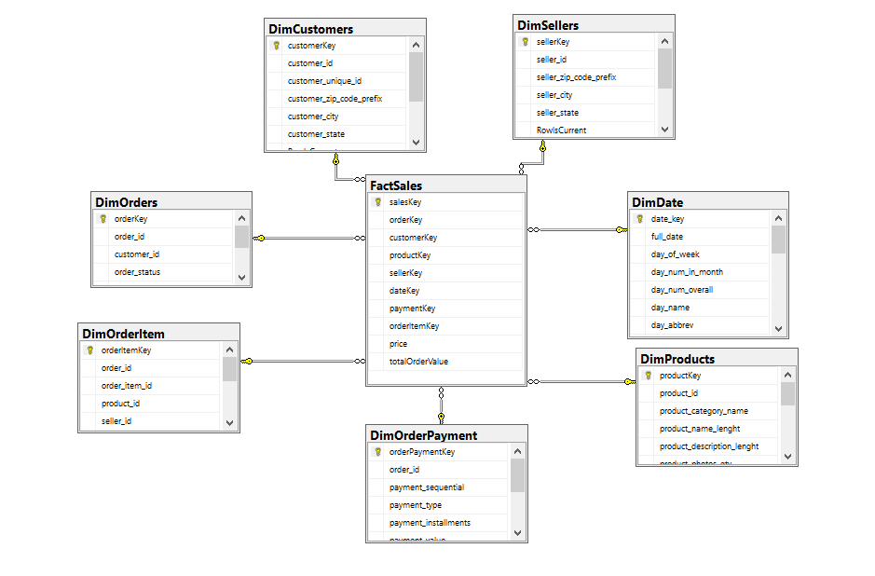
Quy trình xử lý đơn hàng (Order Fulfillment Process)
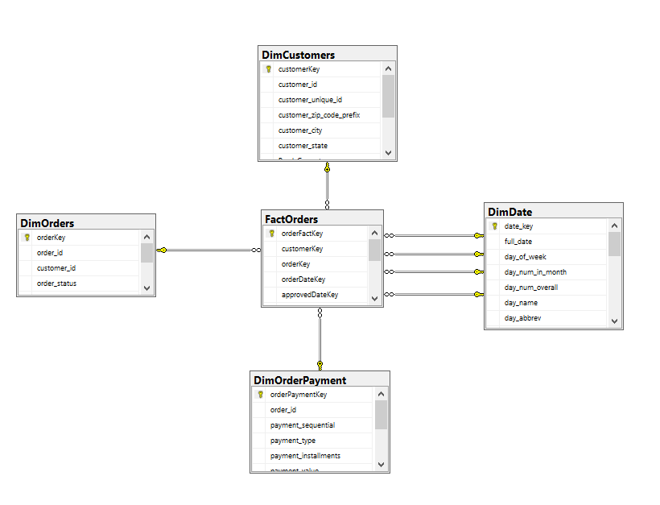
Quy trình đánh giá (Review & Feedback Process)
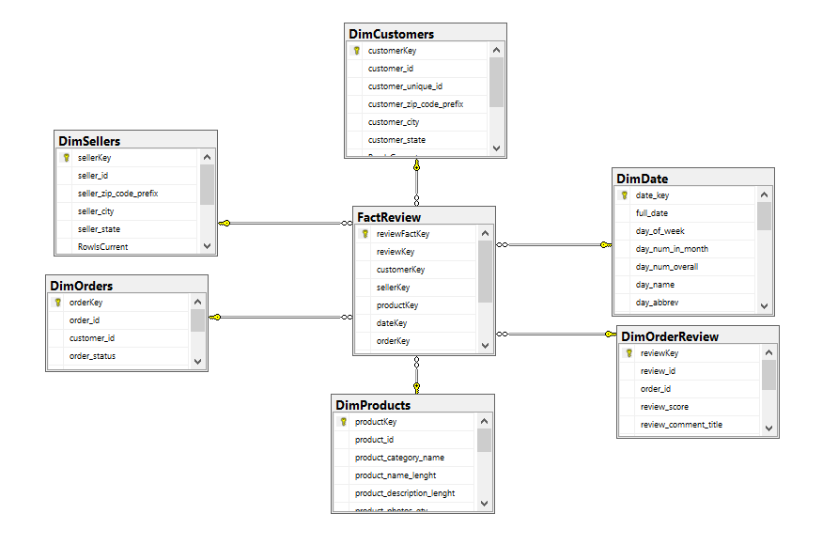

4.2 Các bảng Fact

4.2.1 FactSales
Đây là bảng fact chính ghi lại thông tin chi tiết của từng mục hàng trong mỗi đơn hàng.
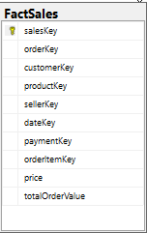
Trường | Diễn giải
salesKey | Khóa chính (surrogate key) của bảng FactSales
orderKey | Khóa ngoại đến đơn hàng (DimOrders)
customerKey | Khóa ngoại đến khách hàng (DimCustomers)
productKey | Khóa ngoại đến sản phẩm (DimProducts)
sellerKey | Khóa ngoại đến người bán (DimSellers)
dateKey | Khóa ngoại đến thời gian (DimDate), là ngày mua hàng
paymentKey | Khóa ngoại đến thông tin thanh toán (DimOrderPayment)
orderItemKey | Khóa ngoại đến thông tin chi tiết từng sản phẩm trong đơn (DimOrderItem)
price | Giá bán của sản phẩm trong đơn
totalOrderValue | Giá trị đơn hàng (bao gồm price + freight)

4.2.2. FactOrders
Bảng FactOrders ghi nhận thông tin tổng quát về đơn hàng, đặc biệt là các mốc thời gian và thời lượng xử lý đơn.
Trường | Diễn giải
orderFactKey | Khóa chính của bảng FactOrders
customerKey | Khóa ngoại đến bảng DimCustomers
orderKey | Khóa ngoại đến bảng DimOrders
orderDateKey | Khóa ngoại đến ngày đặt hàng (DimDate)
approvedDateKey | Khóa ngoại đến ngày đơn hàng được xác nhận
deliveryDateKey | Khóa ngoại đến ngày giao hàng thành công
estimatedDeliveryDateKey | Khóa ngoại đến ngày giao hàng dự kiến
orderPaymentKey | Khóa ngoại đến bảng DimOrderPayment
delivery_time | Số ngày từ ngày giao hàng thực tế – ngày mua hàng
order_processing_time | Số ngày từ ngày xác nhận – ngày đặt hàng
delivery_delay | Số ngày giao trễ (ngày giao thực tế – ngày giao dự kiến)
order_item_count | Tổng số mặt hàng trong đơn

4.2.3. FactReview
Bảng FactReview lưu trữ thông tin liên quan đến đánh giá (review) mà khách hàng để lại sau khi nhận đơn hàng, bao gồm điểm đánh giá, nội dung và mức độ tiêu cực.
Trường | Diễn giải
reviewFactKey | Khóa chính của bảng FactReview
reviewKey | Khóa ngoại đến bảng DimOrderReview
customerKey | Khóa ngoại đến bảng DimCustomers
sellerKey | Khóa ngoại đến bảng DimSellers
productKey | Khóa ngoại đến bảng DimProducts
dateKey | Khóa ngoại đến bảng DimDate, là ngày đánh giá
orderKey | Khóa ngoại đến bảng DimOrders
review_score | Điểm đánh giá (1–5 sao) do khách hàng cung cấp
is_negative_review | Cờ đánh dấu đánh giá tiêu cực (1 nếu điểm đánh giá ≤ 2)
review_comment_length | Độ dài của phần bình luận (số ký tự)
has_comment | Cờ đánh dấu có bình luận hay không (1 nếu có nội dung đánh giá)

4.3. Các bảng Dimension

4.3.1. DimCustomers
Bảng DimCustomers lưu trữ thông tin mô tả khách hàng, phục vụ phân tích hành vi tiêu dùng, vị trí địa lý và tệp khách hàng mục tiêu.
Cột | Mô tả
customerKey | Khóa chính (surrogate key)
customer_id | Mã khách hàng gốc từ hệ thống Olist
customer_unique_id | Mã định danh duy nhất cho mỗi người dùng (dù có thể mua nhiều đơn)
customer_zip_code_prefix | Mã vùng của khách hàng
customer_city | Thành phố cư trú của khách hàng
customer_state | Tỉnh/Bang cư trú của khách hàng
RowIsCurrent | Cờ đánh dấu bản ghi hiện tại (cho SCD)
RowStartDate | Ngày bản ghi bắt đầu có hiệu lực
RowEndDate | Ngày kết thúc hiệu lực
RowChangeReason | Ghi chú lý do cập nhật bản ghi

4.3.2. DimDate
Bảng thời gian chuẩn phục vụ phân tích theo ngày, tuần, tháng, quý, năm và so sánh thời gian.
Cột | Mô tả
date_key | Khóa chính
full_date | Ngày đầy đủ
day_of_week | Số thứ tự trong tuần (1–7)
day_num_in_month | Số thứ tự trong tháng
day_num_overall | Số ngày kể từ mốc chuẩn
day_name, day_abbrev | Tên ngày đầy đủ và viết tắt
weekday_flag | Cờ đánh dấu ngày làm việc
week_num_in_year | Thứ tự tuần trong năm
week_num_overall | Tổng số tuần kể từ mốc thời gian chuẩn
week_begin_date, week_begin_date_key | Ngày bắt đầu tuần và khóa tương ứng
month, month_num_overall, month_name, month_abbrev | Thông tin tháng
quarter | Quý trong năm
year, yearmo | Năm, tháng-năm dạng số
fiscal_month, fiscal_quarter, fiscal_year | Lịch tài chính
last_day_in_month_flag | Cờ đánh dấu ngày cuối tháng
same_day_year_ago_date | Ngày cùng kỳ năm trước

4.3.3. DimGeolocation
Bảng địa lý chi tiết gồm tọa độ, dùng cho phân tích theo vị trí hoặc bản đồ.
Cột | Mô tả
geoKey | Khóa chính
geolocation_zip_code_prefix | Mã vùng
geolocation_lat, geolocation_lng | Vĩ độ, kinh độ
geolocation_city, geolocation_state | Thành phố và tỉnh
RowIsCurrent, RowStartDate, RowEndDate, RowChangeReason | Thông tin theo dõi thay đổi

4.3.4. DimOrderItem
Lưu thông tin chi tiết từng sản phẩm trong đơn hàng.
Cột | Mô tả
orderItemKey | Khóa chính
order_id, order_item_id | Mã đơn hàng và số thứ tự sản phẩm
product_id, seller_id | Mã sản phẩm, người bán
shipping_limit_date | Hạn chót giao hàng
price, freight_value | Giá bán và phí vận chuyển
RowIsCurrent, RowStartDate, RowEndDate, RowChangeReason | Thông tin SCD

4.3.5. DimOrderPayment
Lưu thông tin thanh toán từng đơn hàng.
Cột | Mô tả
orderPaymentKey | Khóa chính
order_id | Mã đơn hàng
payment_sequential | Số thứ tự lần thanh toán
payment_type | Loại thanh toán
payment_installments | Số lần thanh toán chia nhỏ
payment_value | Giá trị thanh toán
RowIsCurrent, RowStartDate, RowEndDate, RowChangeReason | Thông tin SCD

4.3.6. DimOrderReview
Chứa dữ liệu chi tiết về phản hồi khách hàng.
Cột | Mô tả
reviewKey | Khóa chính
review_id, order_id | Mã đánh giá và đơn hàng
review_score | Điểm đánh giá 1–5
review_comment_title, review_comment_message | Tiêu đề và nội dung đánh giá
RowIsCurrent, RowStartDate, RowEndDate, RowChangeReason | Quản lý thay đổi

4.3.7. DimOrders
Lưu thông tin tổng quan đơn hàng.
Cột | Mô tả
orderKey | Khóa chính
order_id, customer_id | Mã đơn và mã khách
order_status | Trạng thái đơn hàng (delivered, shipped, canceled…)
RowIsCurrent, RowStartDate, RowEndDate, RowChangeReason | Quản lý thay đổi

4.3.8. DimProducts
Lưu thông tin mô tả sản phẩm.
Cột | Mô tả
productKey | Khóa chính
product_id, product_category_name | Mã sản phẩm và danh mục
product_name_lenght, product_description_lenght | Độ dài tên và mô tả
product_photos_qty | Số ảnh sản phẩm
product_weight_g, product_length_cm, product_height_cm, product_width_cm | Thông số kỹ thuật sản phẩm
RowIsCurrent, RowStartDate, RowEndDate, RowChangeReason | Quản lý thay đổi

4.3.9. DimSellers
Lưu thông tin người bán hàng trên sàn thương mại điện tử.
Cột | Mô tả
sellerKey | Khóa chính
seller_id | Mã người bán
seller_zip_code_prefix | Mã vùng người bán
seller_city, seller_state | Khu vực người bán hoạt động
RowIsCurrent, RowStartDate, RowEndDate, RowChangeReason | Lịch sử thay đổi

5. Thiết kế và thực hiện ETL

5.1. Tổng quan quy trình ETL
ETL (Extract – Transform – Load) là quy trình chính trong việc xây dựng Data Warehouse, gồm 3 giai đoạn:
- Extract (Trích xuất): Lấy dữ liệu từ các nguồn ban đầu (file CSV từ Kaggle, hệ thống giao dịch,…).
- Transform (Biến đổi): Làm sạch, chuẩn hóa, tính toán và tổ chức lại dữ liệu để phù hợp với cấu trúc kho dữ liệu.
- Load (Tải vào): Ghi dữ liệu đã xử lý vào các bảng Fact và Dimension.
Quy trình này đảm bảo rằng dữ liệu đầu vào được xử lý đúng, sạch, và tối ưu cho mục đích phân tích.

5.2. ETL bằng SQL

5.2.1 Tạo các bảng cần thiết trong data warehouse
DimCustomers

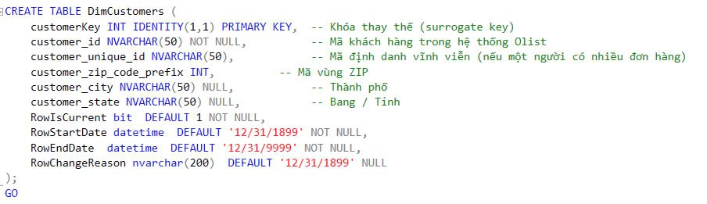

DimGeolocation
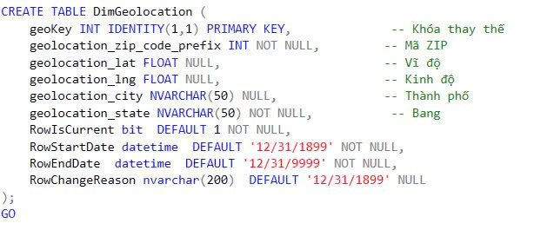

DimProducts

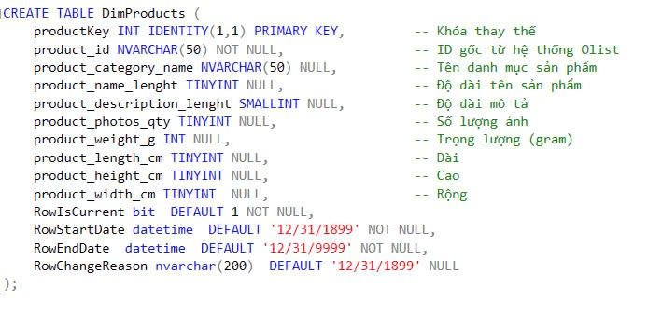

DimSellers

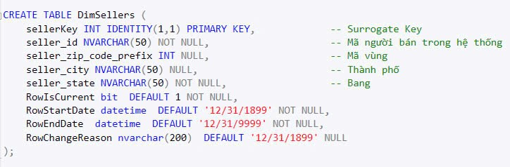

DimOrders
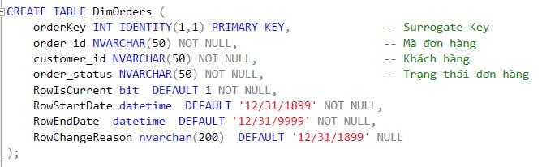

DimOrderItem

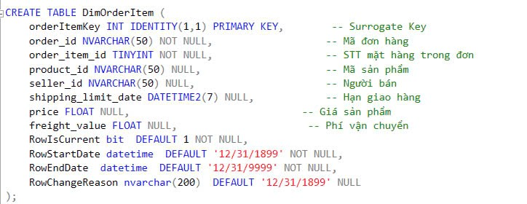

DimOrderPayment

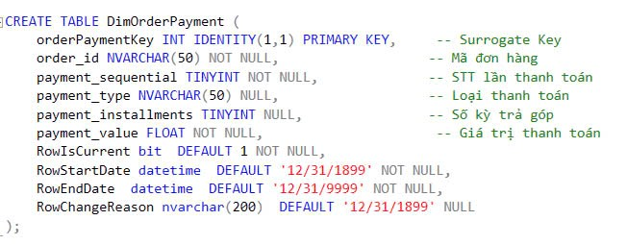
DimOrderReview
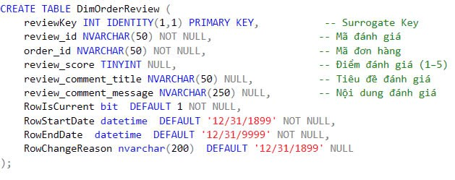
DimDate

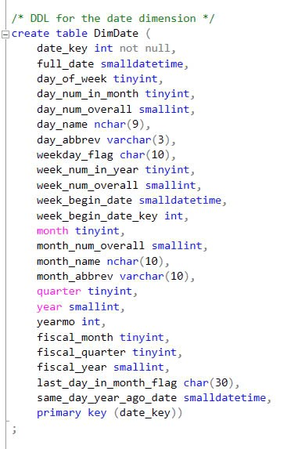

FactSales
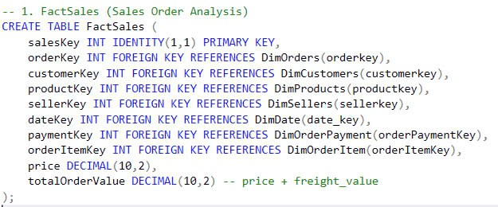

FactOrders

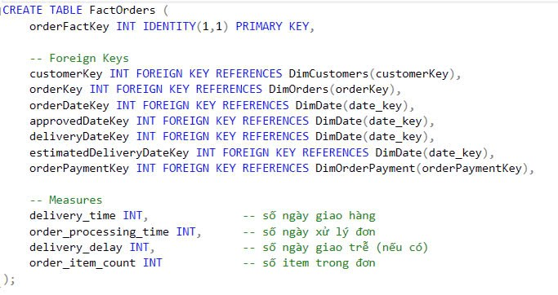

FactReview

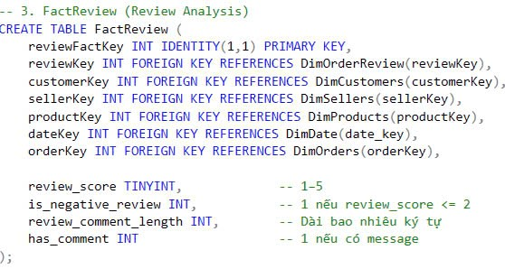

5.2.2 Staging
Staging bảng Customers
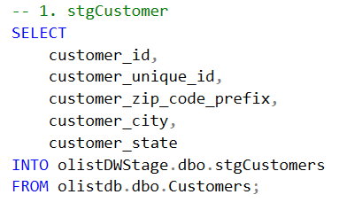
Staging bảng Geolocation
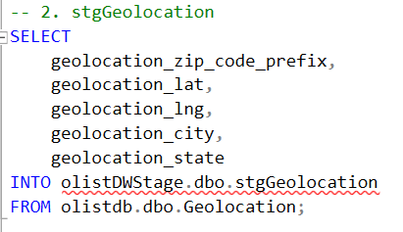
Staging bảng Products
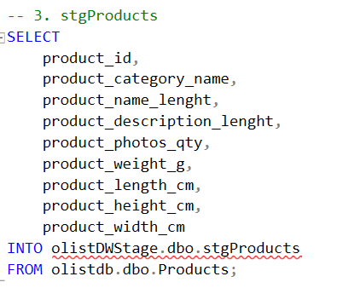
Staging bảng Sellers
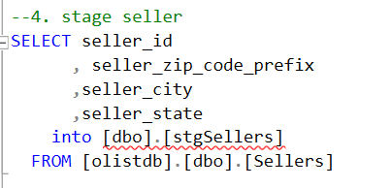
Staging bảng Orders
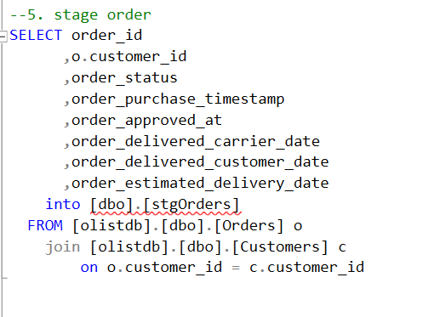
Staging bảng OrderItem
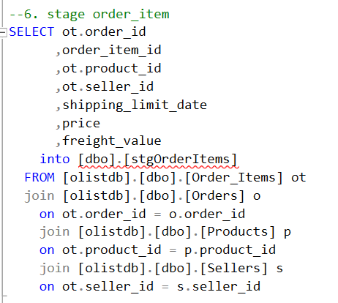
Staging bảng OrderPayment
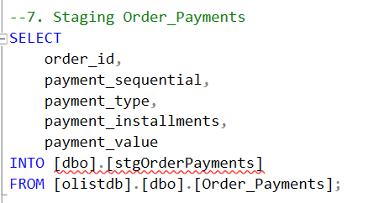
Staging bảng OrderReview
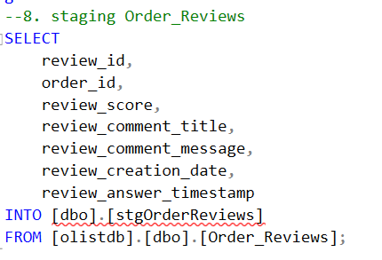
Staging bảng Date
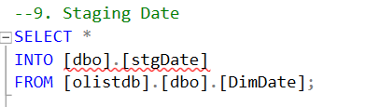

Staging FactSales

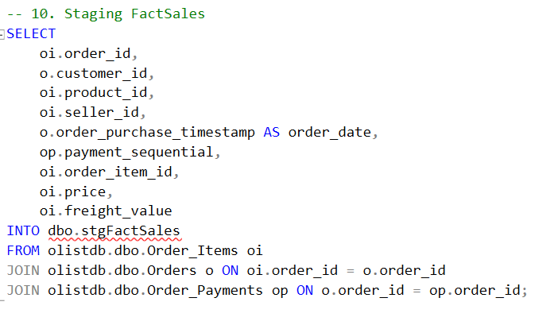
Staging FactOrders

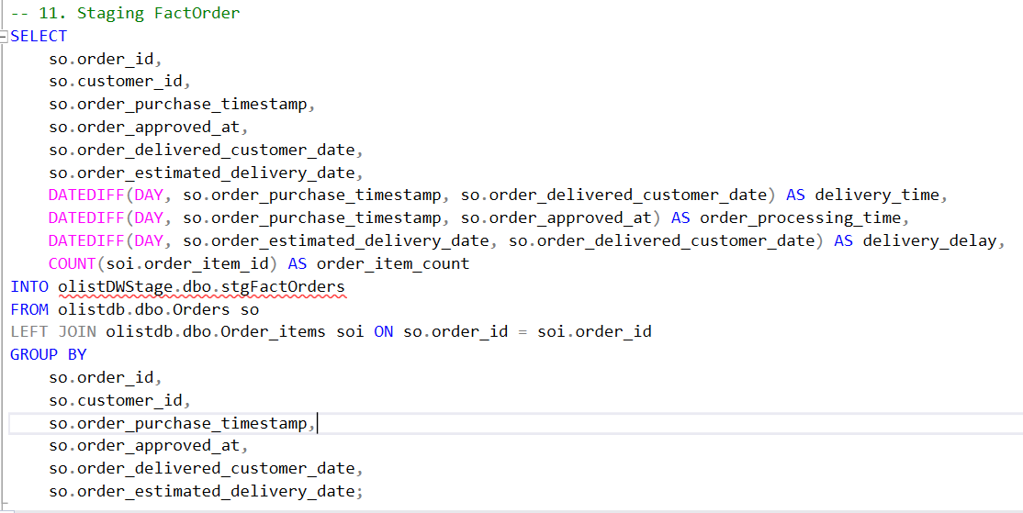

Staging FactReviews
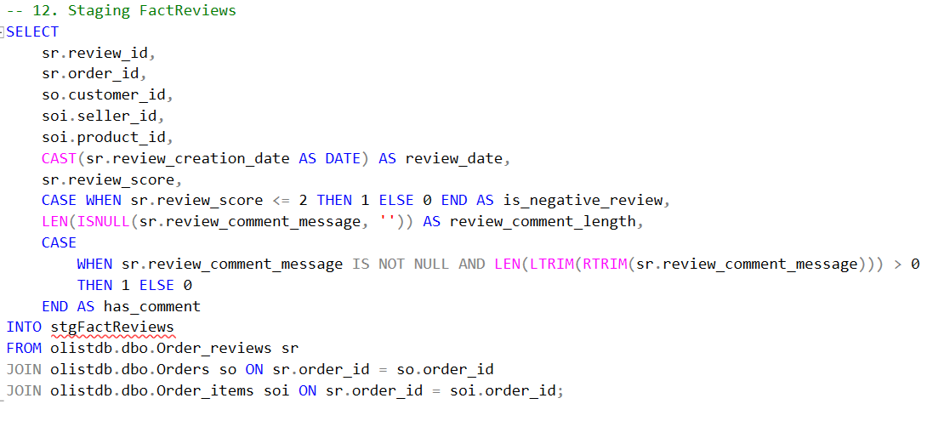
- Các bảng sau khi staging

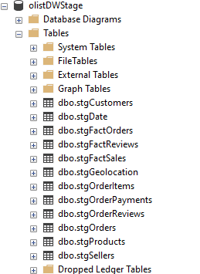

5.2.3 Load dữ liệu từ stage table vào data warehouse
Load bảng DimCustomers
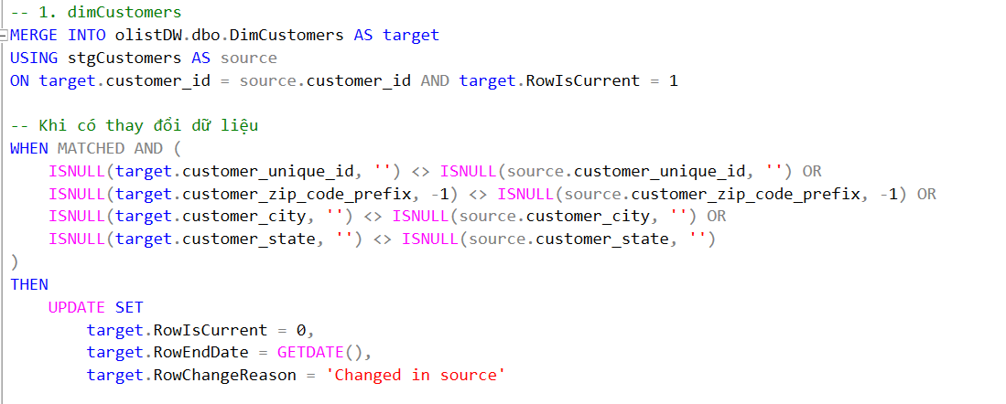
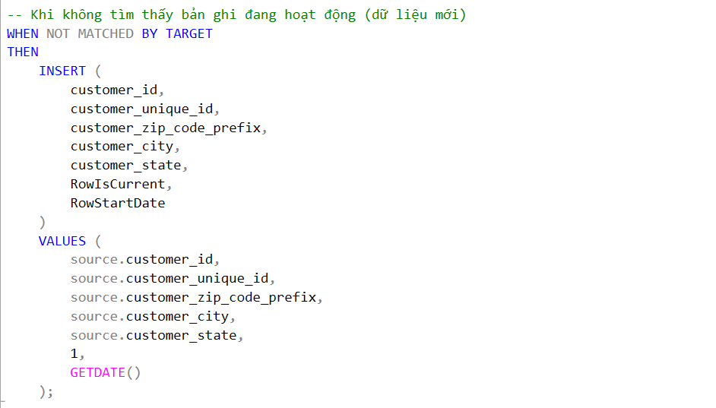
Load bảng DimGeolocation
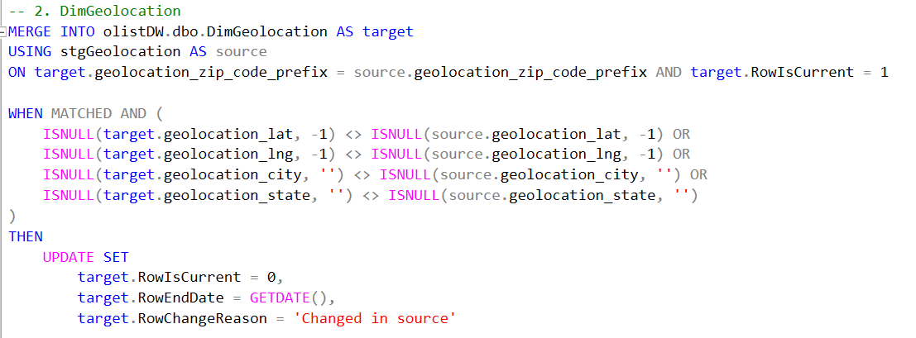
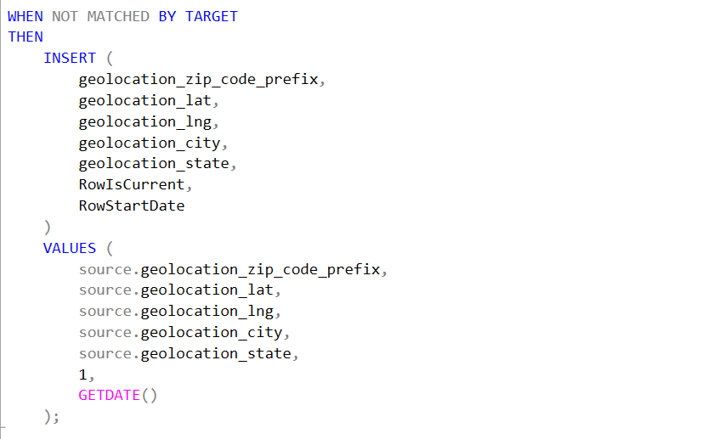
Load bảng DimProducts
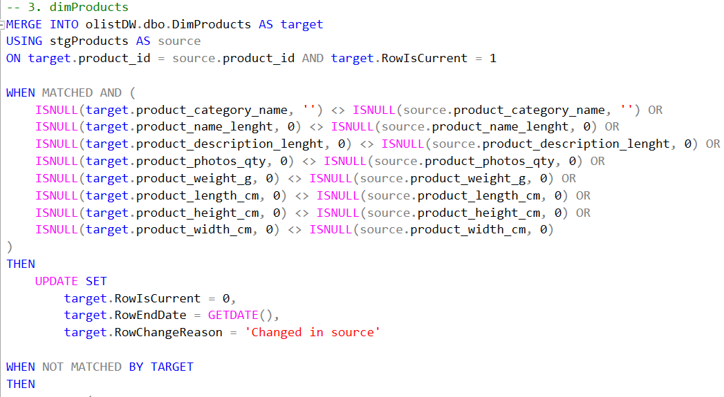
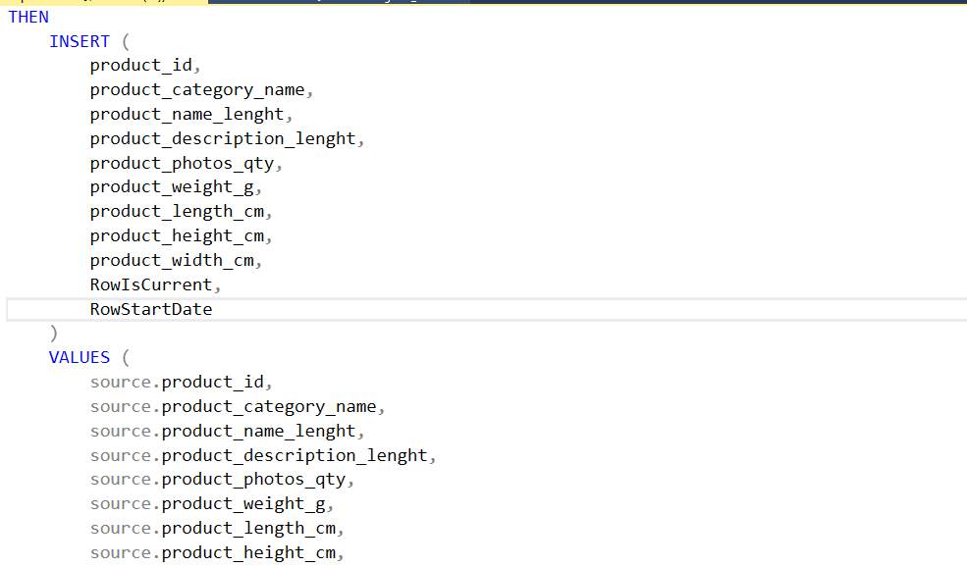
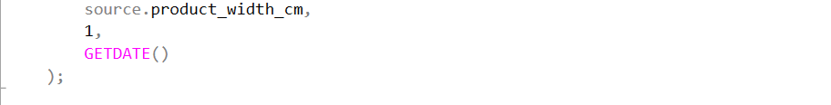
Load bảng DimSellers
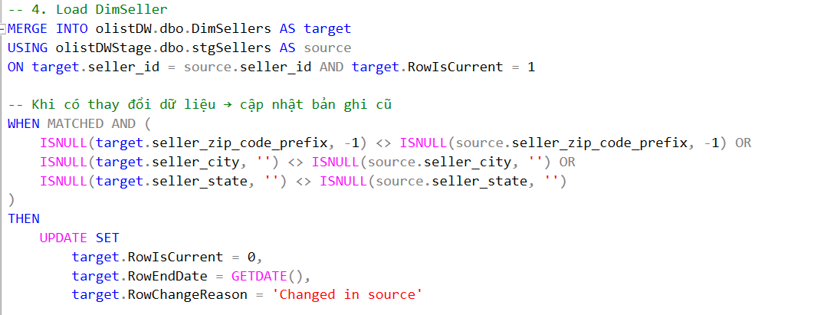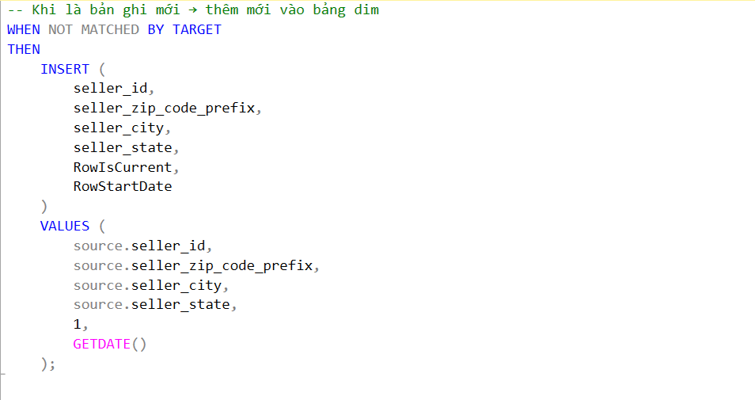
Load bảng DimOrders
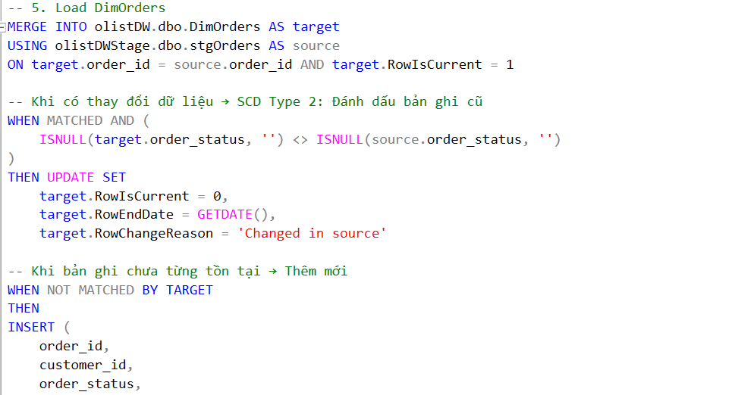
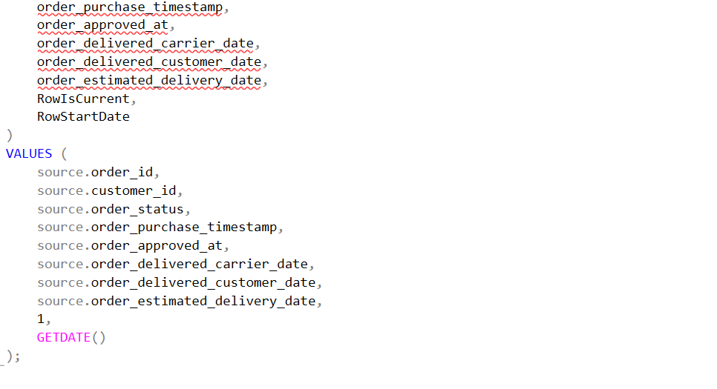
Load bảng DimOrderItem
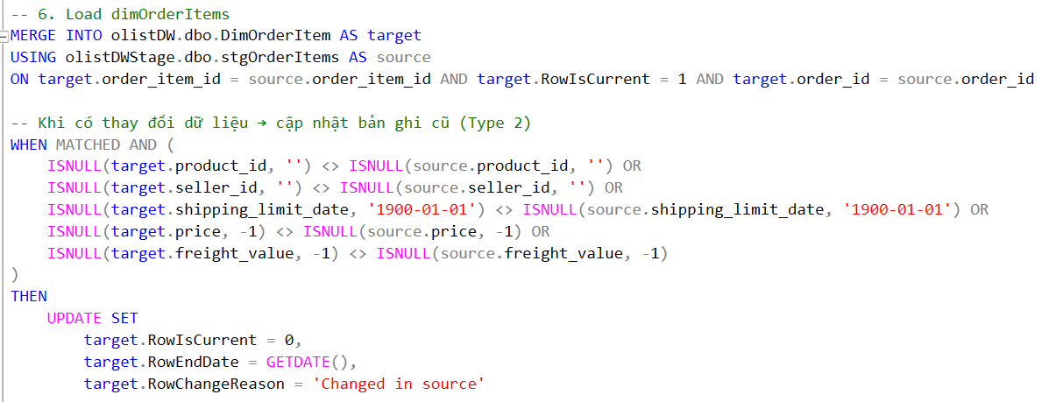
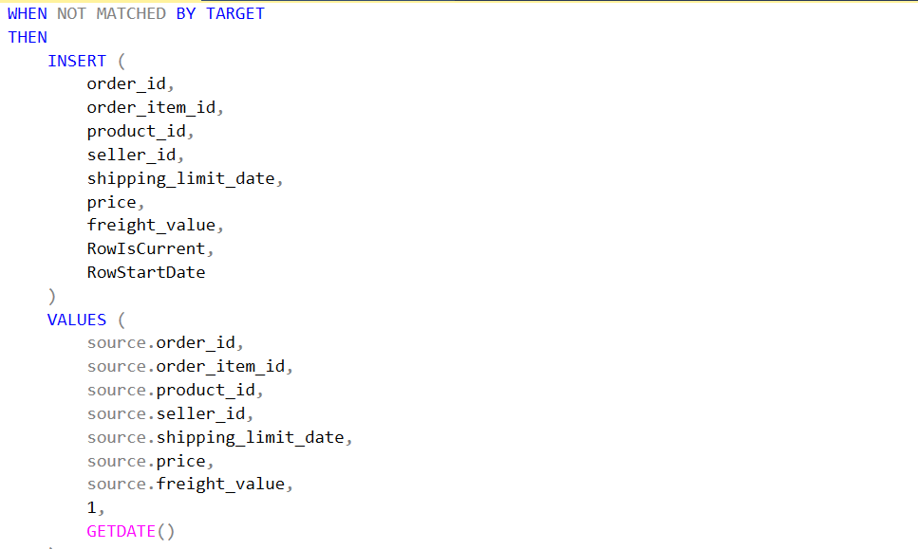

Load bảng DimOrderPayment
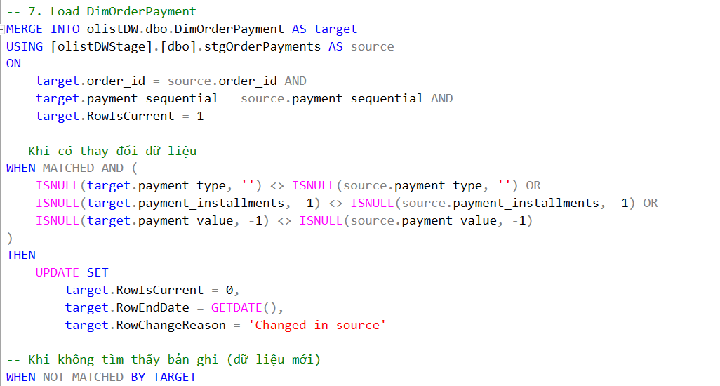
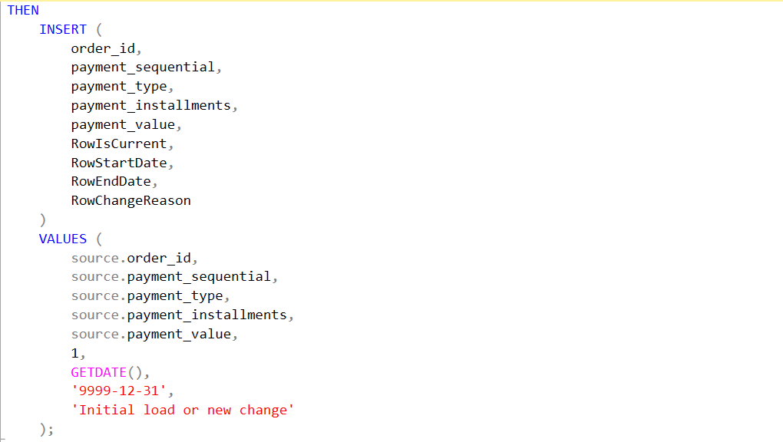
Load bảng DimOrderReview
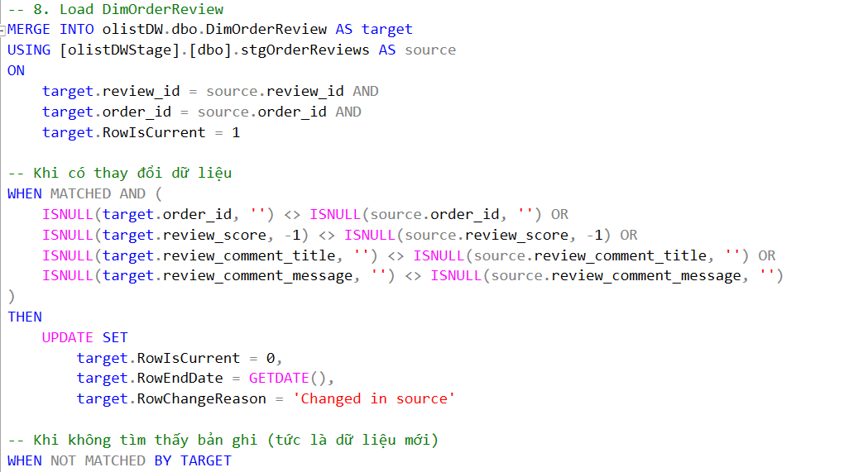
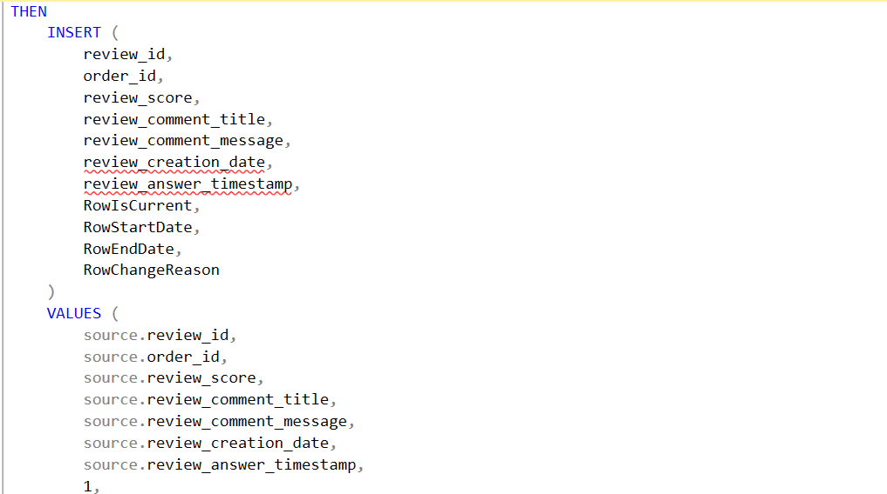
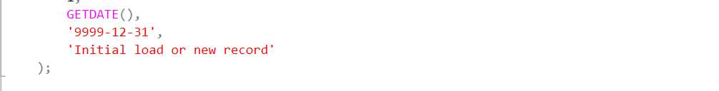
Load bảng DimDate
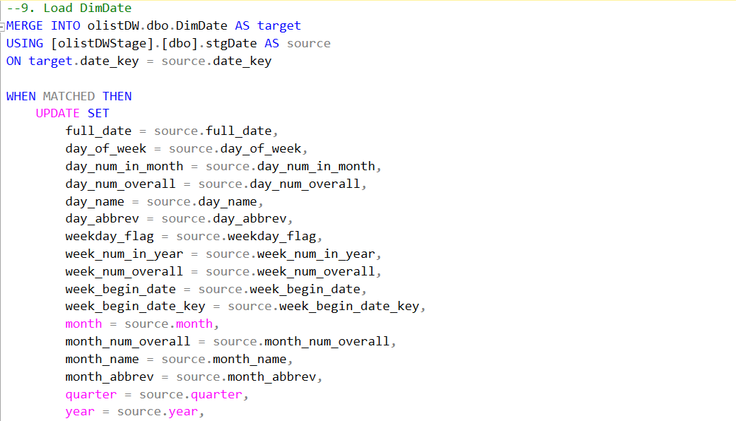
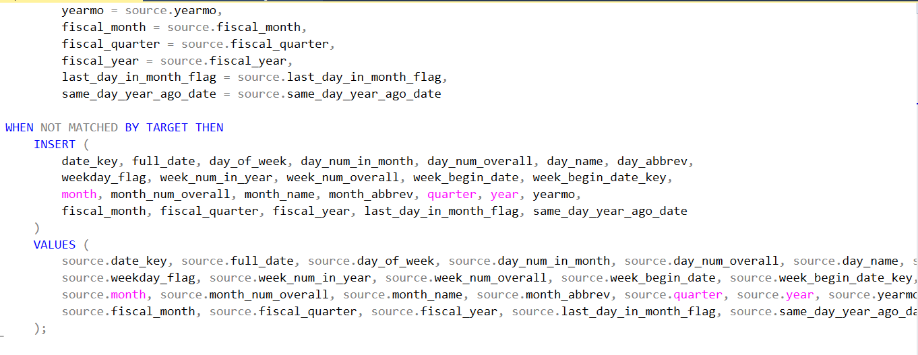

Load bảng FactSales
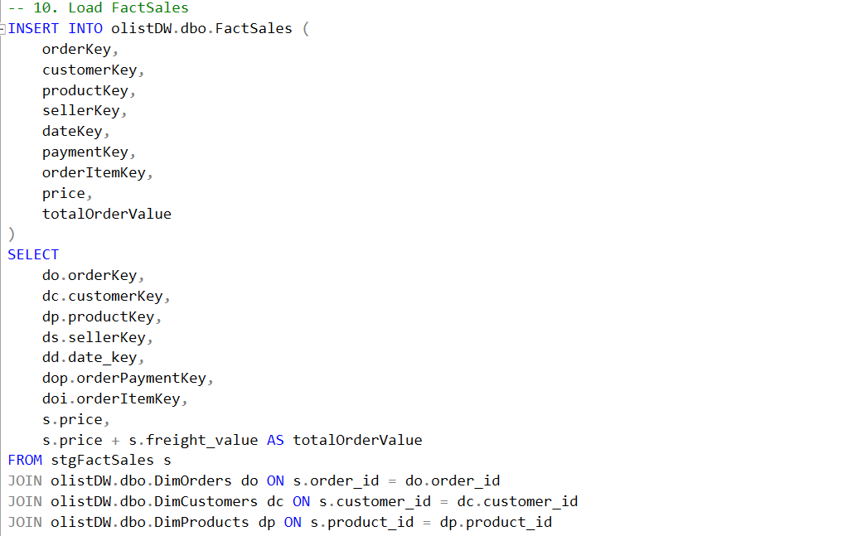
- Kiểm tra dữ liệu
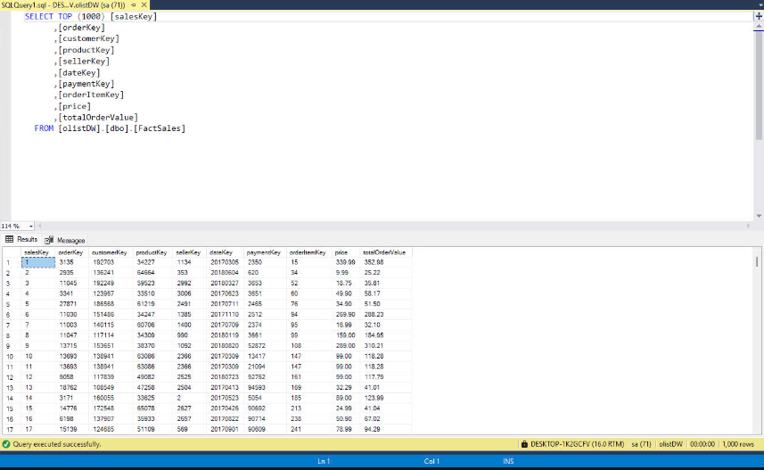
Load bảng FactOrders
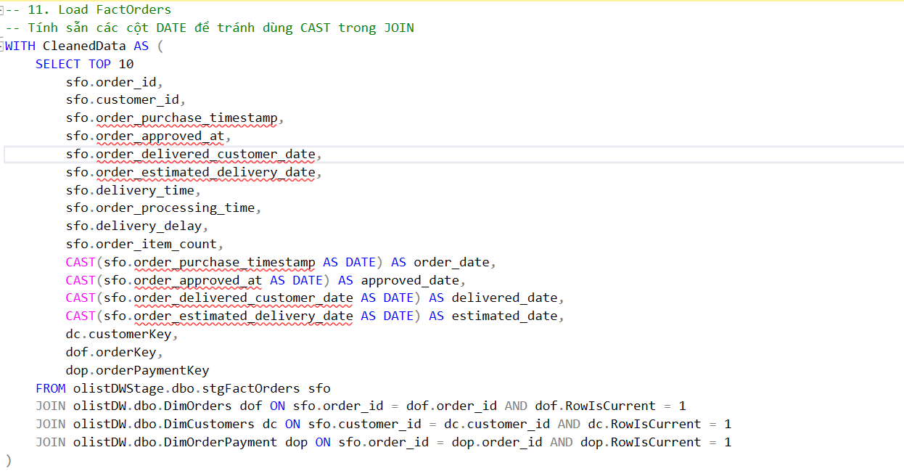
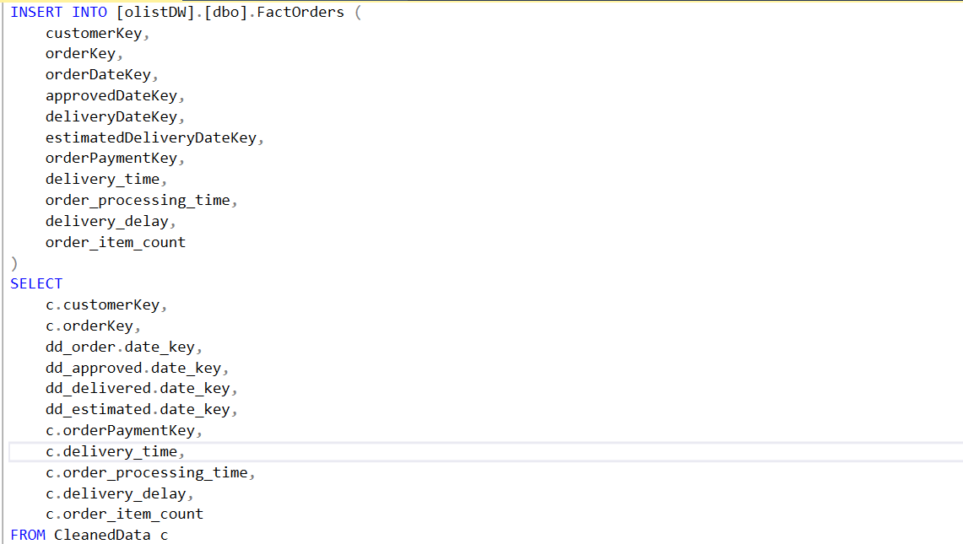
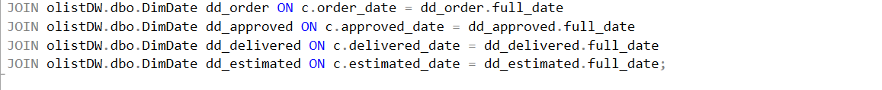
- Kiểm tra dữ liệu
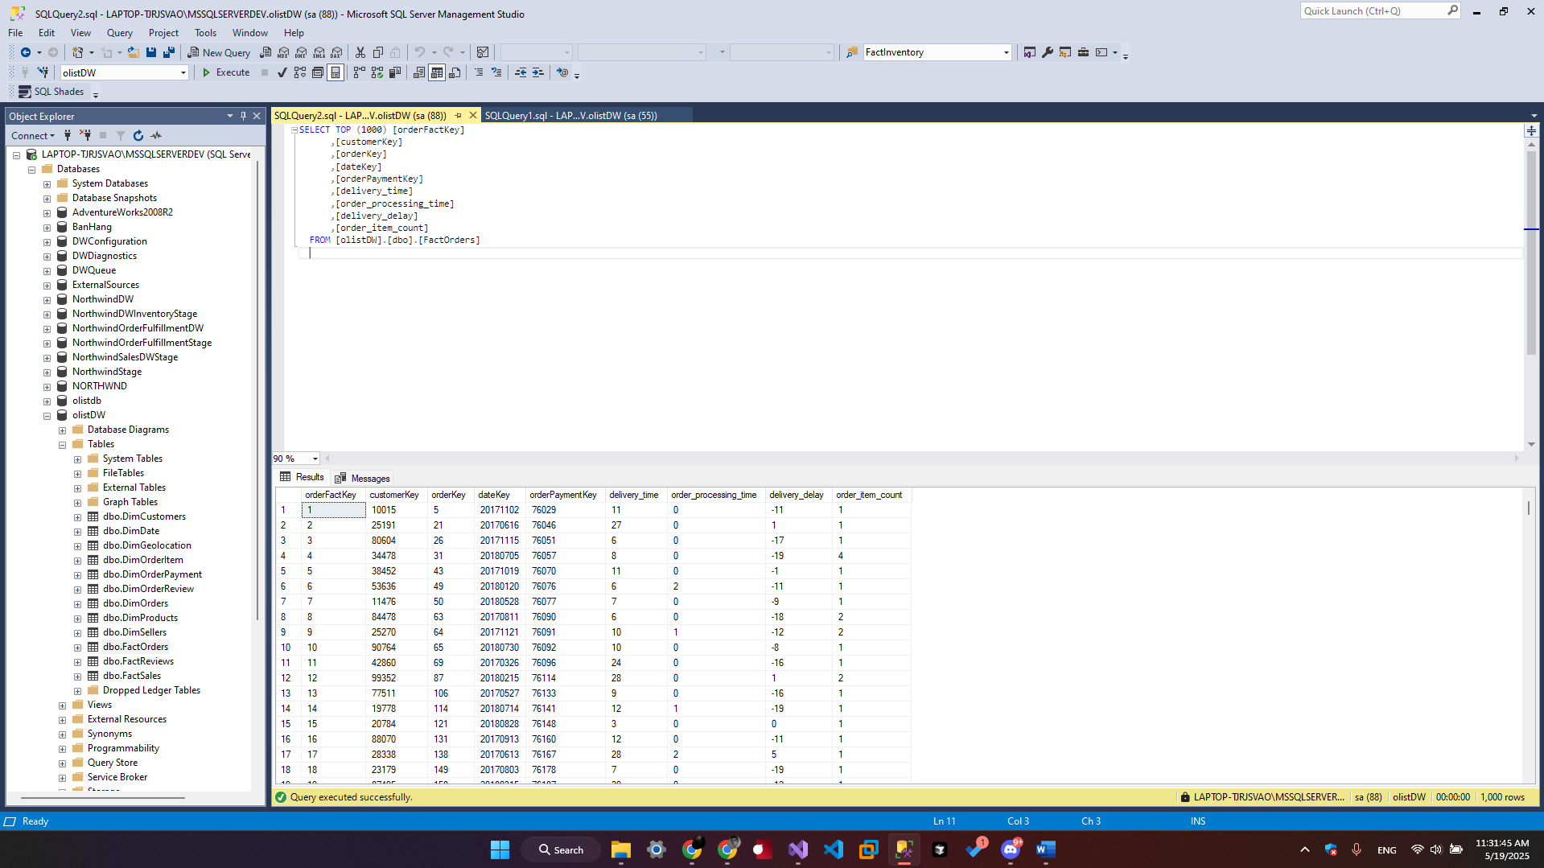
Load bảng FactReview
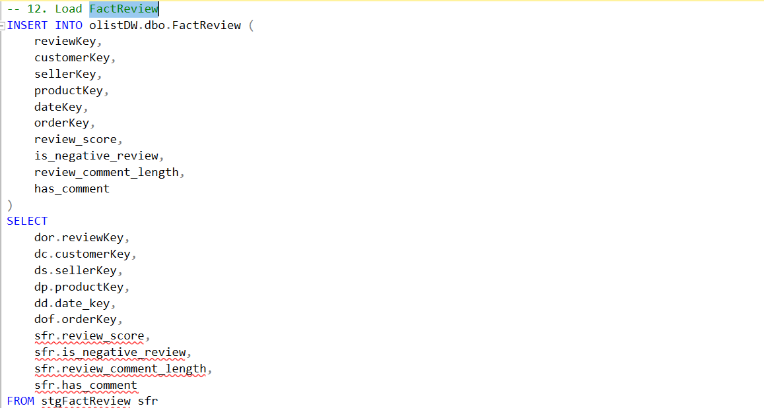
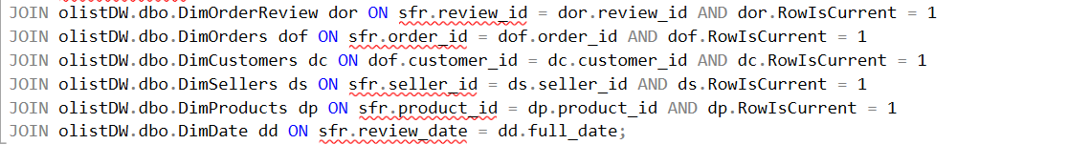
- Kiểm tra dữ liệu
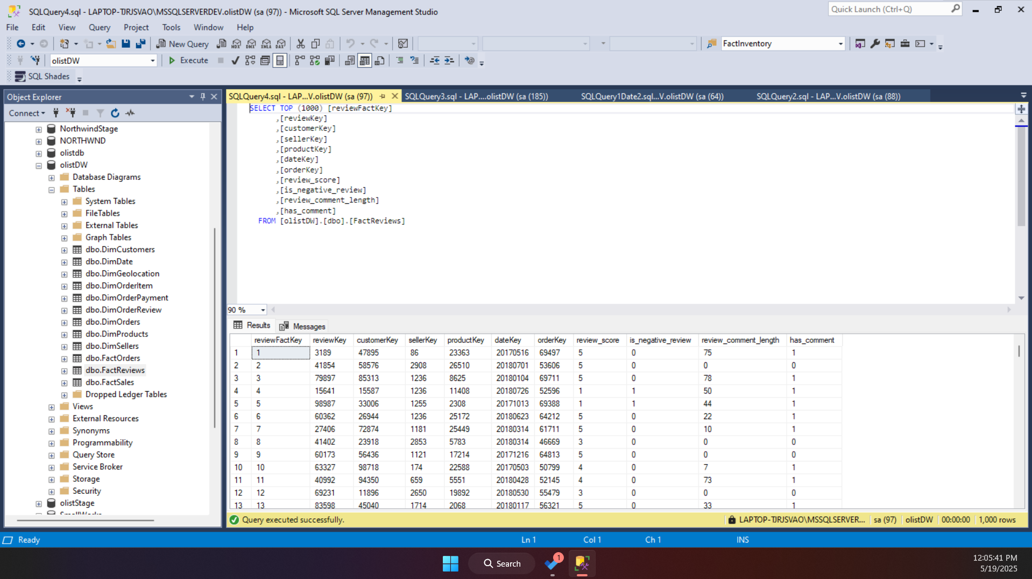

5.3. ETL bằng SSIS
Chúng ta sẽ bắt đầu xem các bảng fact liên kết với những bảng dimension nào, từ đó tiến hành ETL dữ liệu cho các bảng dimension trước, sau đó mới ETL dữ liệu cho bảng fact.

5.3.1 Bảng FactSales
CREATE TABLE FactSales (
salesKey INT IDENTITY(1,1) PRIMARY KEY,
orderKey INT FOREIGN KEY REFERENCES DimOrders(orderkey),
customerKey INT FOREIGN KEY REFERENCES DimCustomers(customerkey),
productKey INT FOREIGN KEY REFERENCES DimProducts(productkey),
sellerKey INT FOREIGN KEY REFERENCES DimSellers(sellerkey),
dateKey INT FOREIGN KEY REFERENCES DimDate(date_key),
paymentKey INT FOREIGN KEY REFERENCES DimOrderPayment(orderPaymentKey),
orderItemKey INT FOREIGN KEY REFERENCES DimOrderItem(orderItemKey),
price DECIMAL(10,2),
totalOrderValue DECIMAL(10,2) -- price + freight_value
);

Bảng FactSales là bảng thực thể chính dùng để lưu trữ dữ liệu giao dịch bán hàng trong Data Warehouse của chúng ta.
Bảng này chứa các thông tin chi tiết về mỗi giao dịch bán như:
- price (giá sản phẩm),
- totalOrderValue (tổng giá trị đơn hàng),
- và các khóa ngoại liên kết đến các bảng dimension để cung cấp ngữ cảnh đầy đủ cho dữ liệu.
Cụ thể, bảng FactSales cần dữ liệu từ các bảng dimension sau:
- DimOrders: Cung cấp thông tin về đơn hàng như mã đơn, trạng thái, ngày đặt, ngày giao hàng,...
- DimCustomers: Chứa dữ liệu khách hàng bao gồm mã khách hàng, địa chỉ, khu vực,...
- DimProducts: Lưu trữ thông tin chi tiết sản phẩm như mã sản phẩm, danh mục, kích thước, trọng lượng,...
- DimSellers: Chứa thông tin về người bán, bao gồm mã người bán, địa chỉ,...
- DimDate: Cung cấp dữ liệu về ngày tháng để phân tích theo thời gian như năm, quý, tháng, ngày trong tuần,...
- DimOrderPayment: Thông tin thanh toán cho đơn hàng như phương thức thanh toán, số lần trả,...
- DimOrderItem: Lưu các chi tiết từng mặt hàng trong đơn hàng như mã sản phẩm, số lượng, giá,...
Việc liên kết dữ liệu giữa FactSales và các bảng dimension này cho phép chúng ta thực hiện các phân tích, báo cáo đa chiều như doanh thu theo khách hàng, theo sản phẩm, theo thời gian, hay theo người bán một cách chính xác và linh hoạt.
Đầu tiên
Tạo một SSIS Package tên là StagingFactSales.dtsx
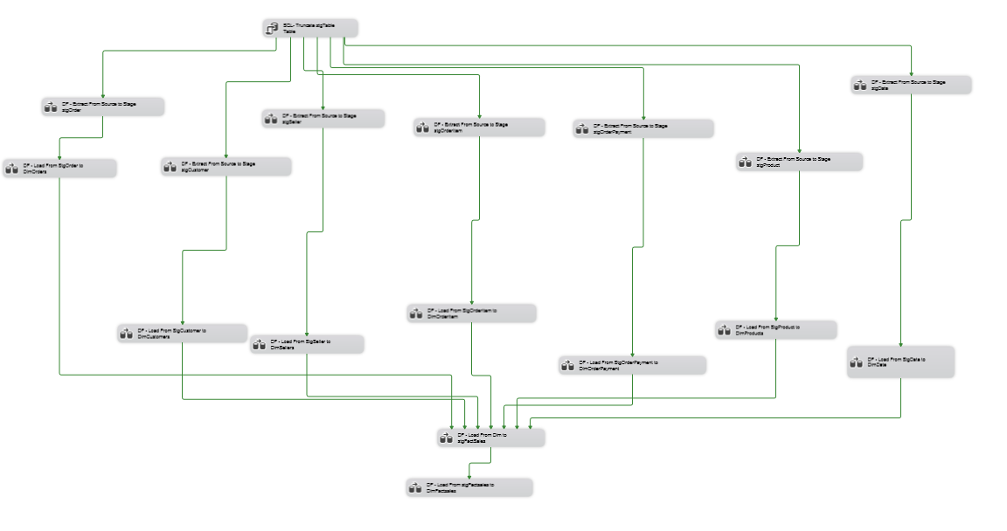
Em sẽ cắt nhỏ từng phần ra cho dễ xem
Đầu tiên ta sẽ đi ETL bảng DimOrders
Tạo một executequerry và 2 dataflow như ảnh
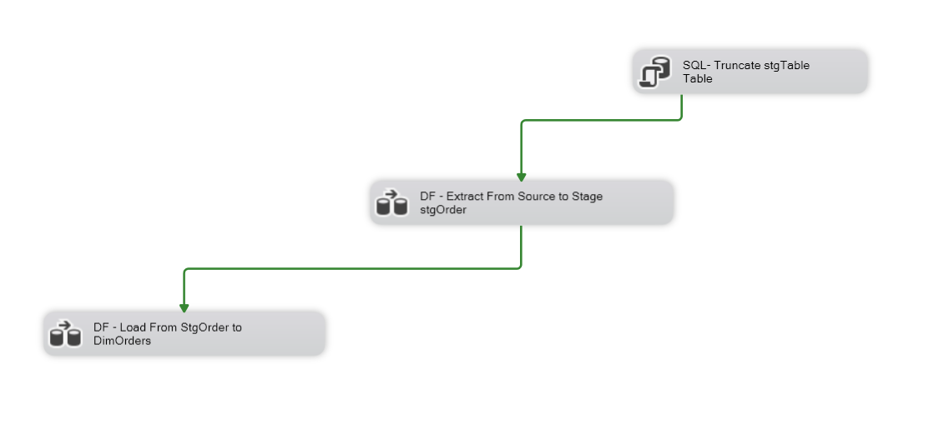
Set up của từng block

*SQL- Truncate stgTable Table
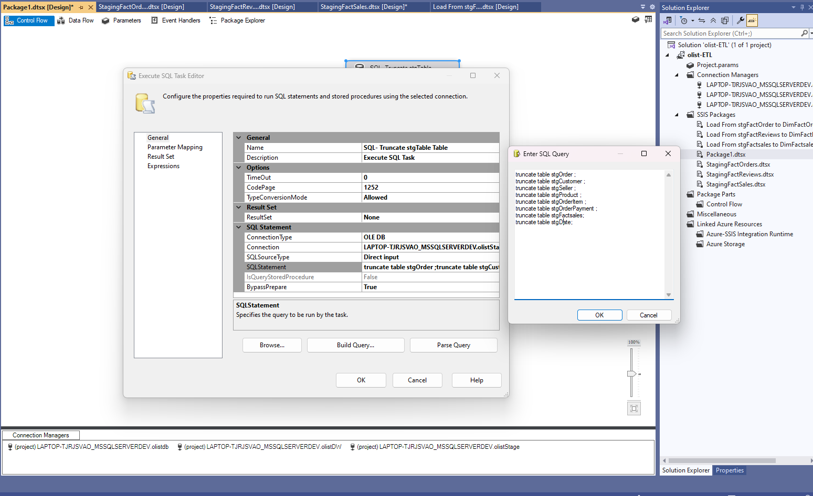
*DF - Extract From Source to Stage stgOrder:
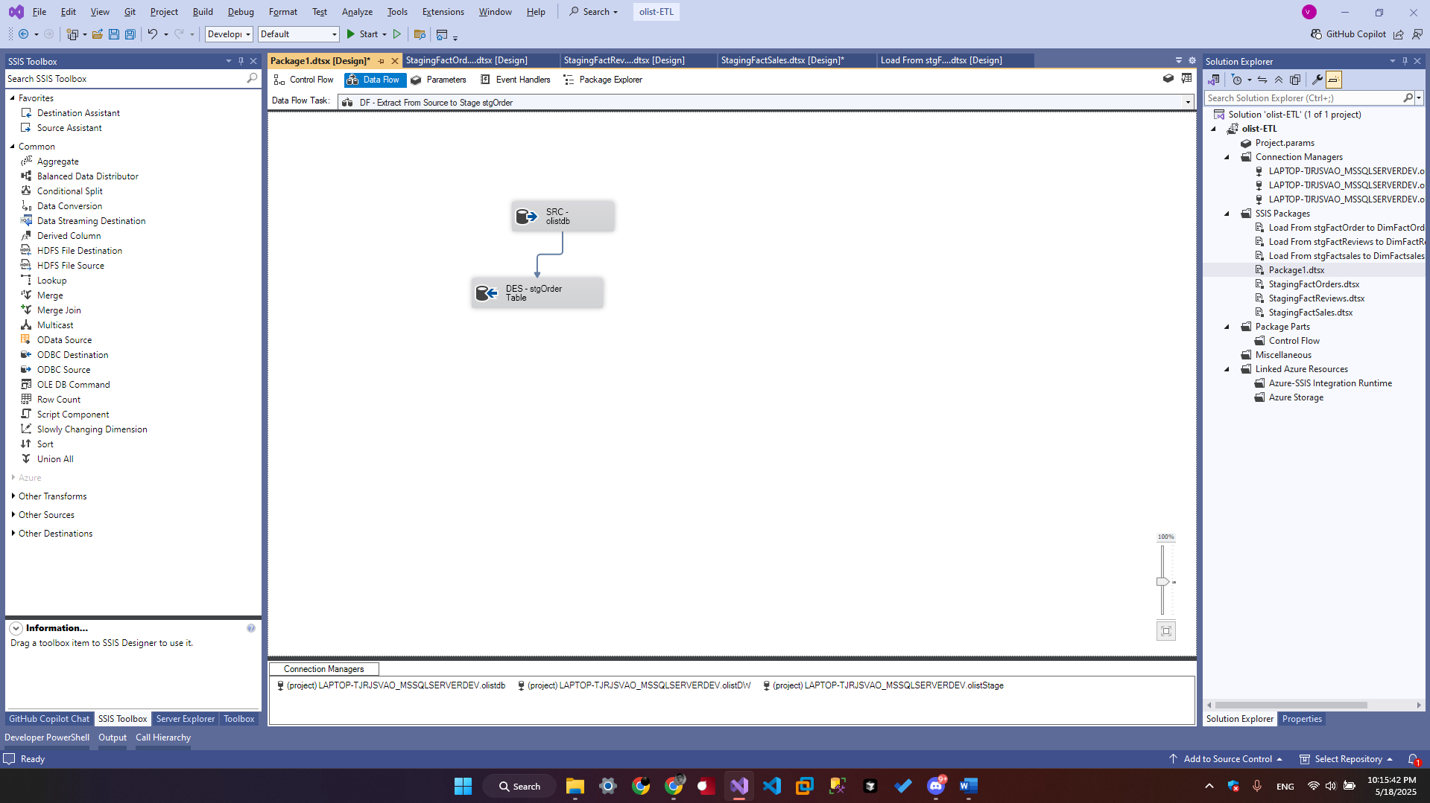
-SRC – olistdb:
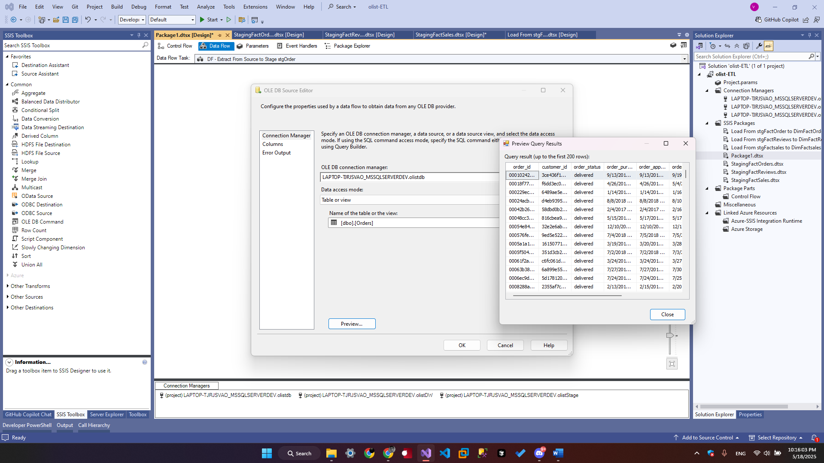
-DES - stgOrder Table
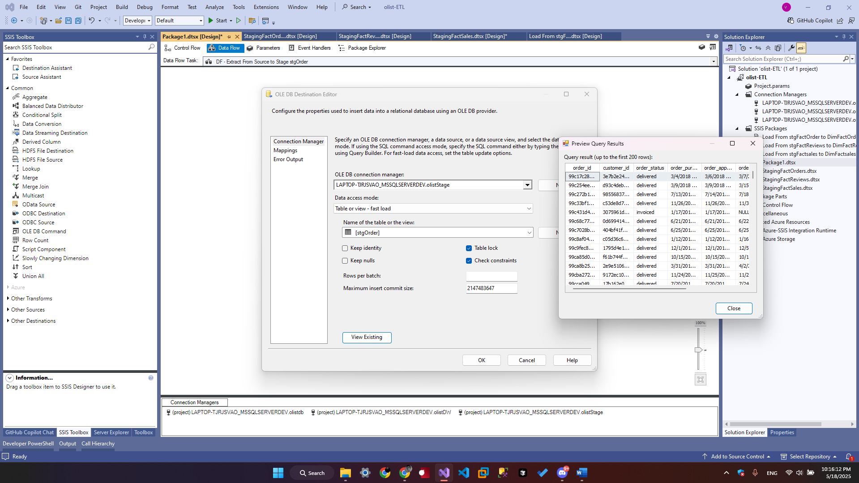
*DF - Load From StgOrder to DimOrders
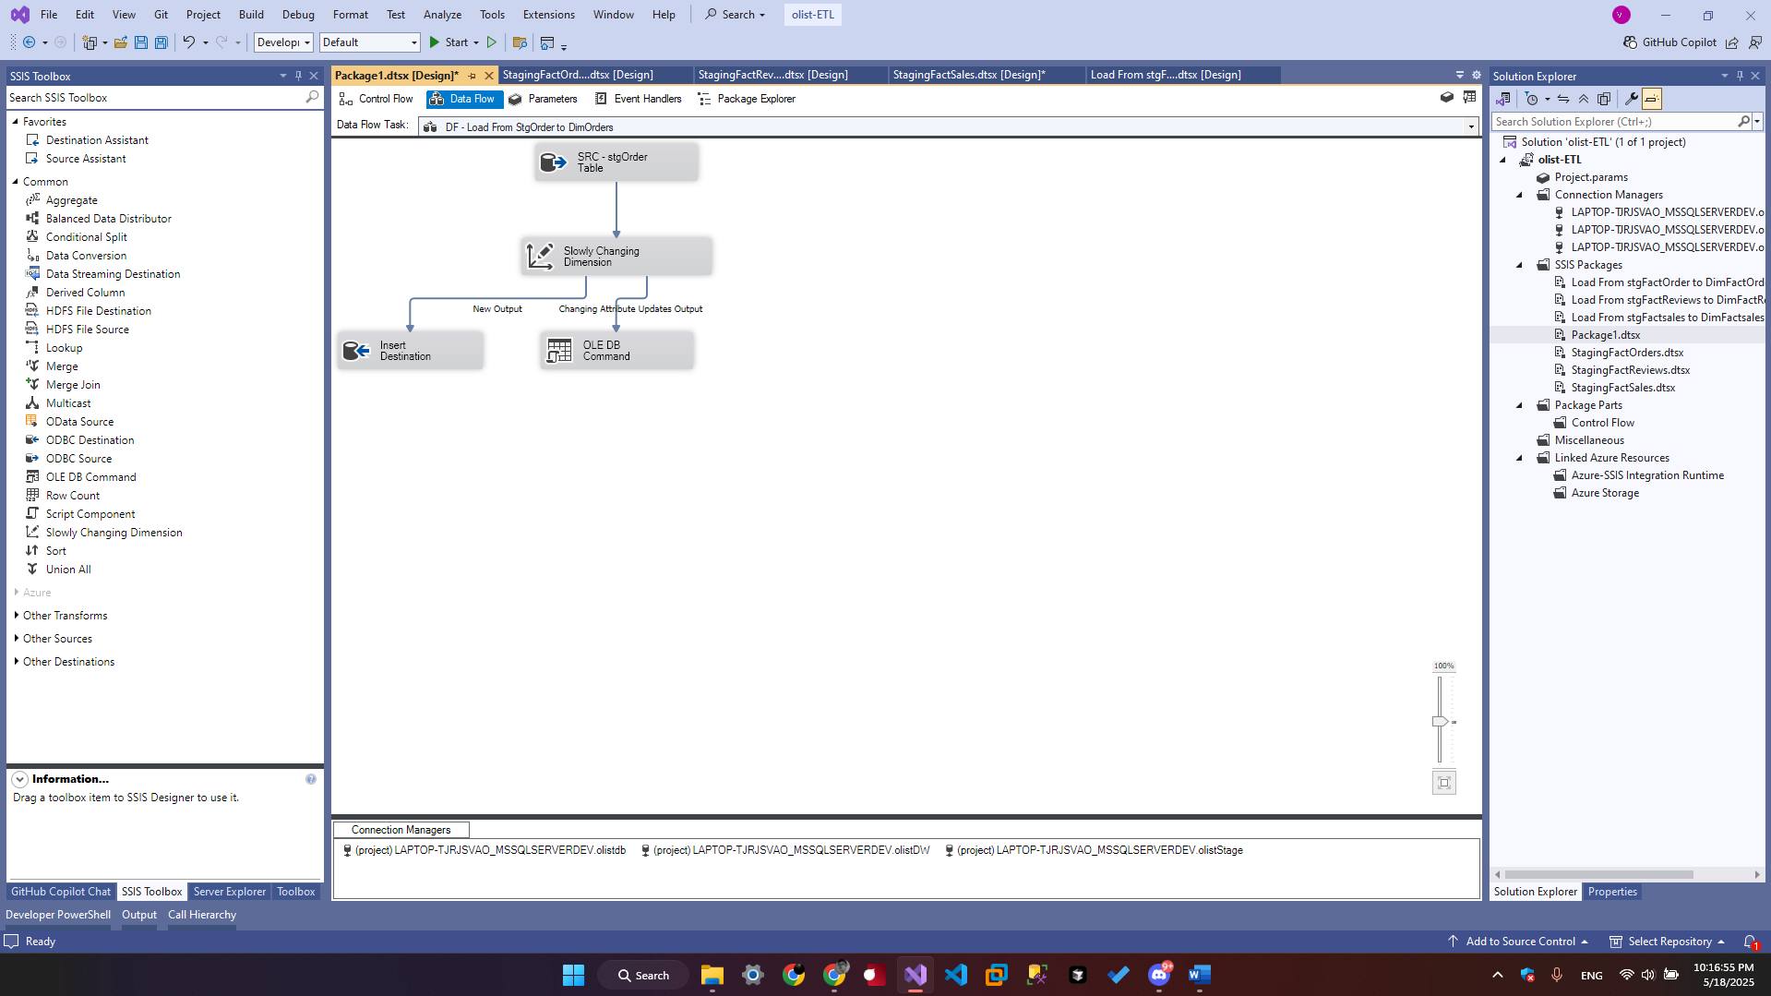
- SRC - stgOrder Table
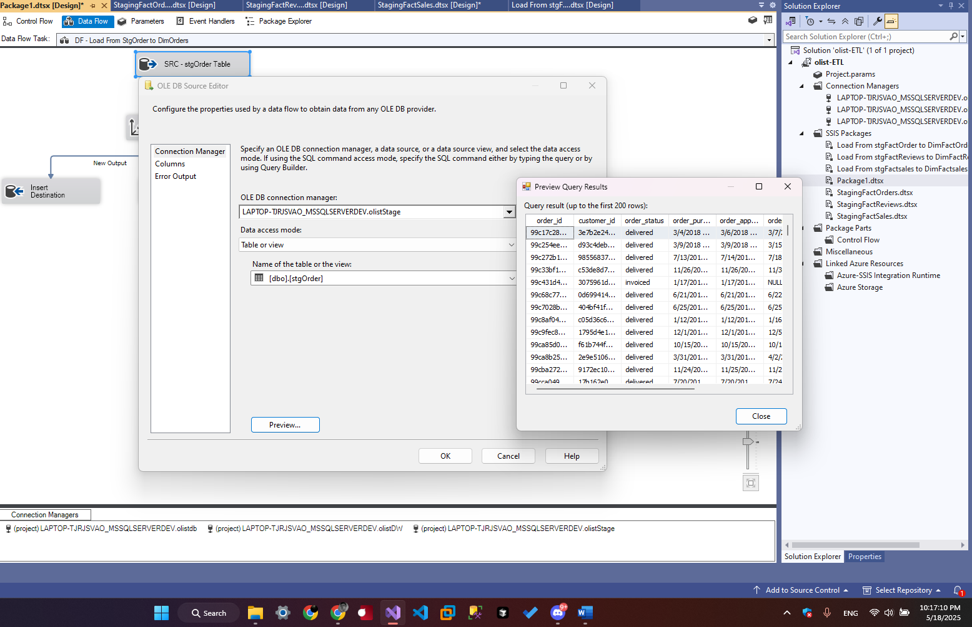
Slowly Changing Dimension
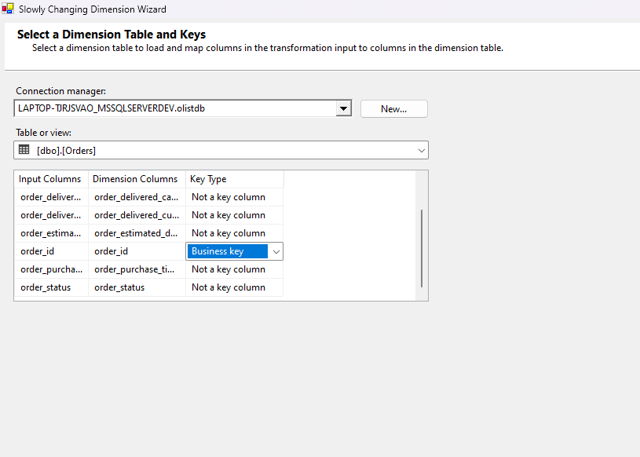
Tiếp Theo ta sẽ đi ETL bảng DimCustomers
Tạo một executequerry và 2 dataflow như ảnh
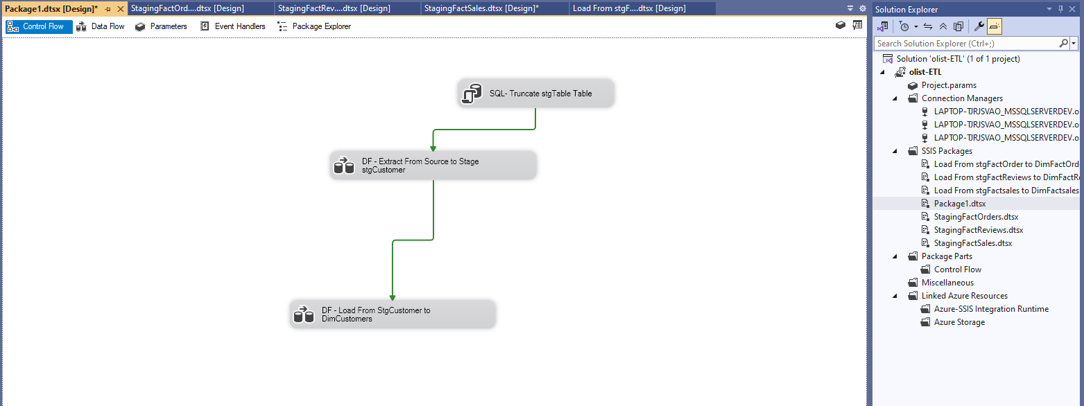

Setup từng block
*SQL- Truncate stgTable Table ( dùng chung và có setup tương tự )
*DF - Extract From Source to Stage stgCustomer
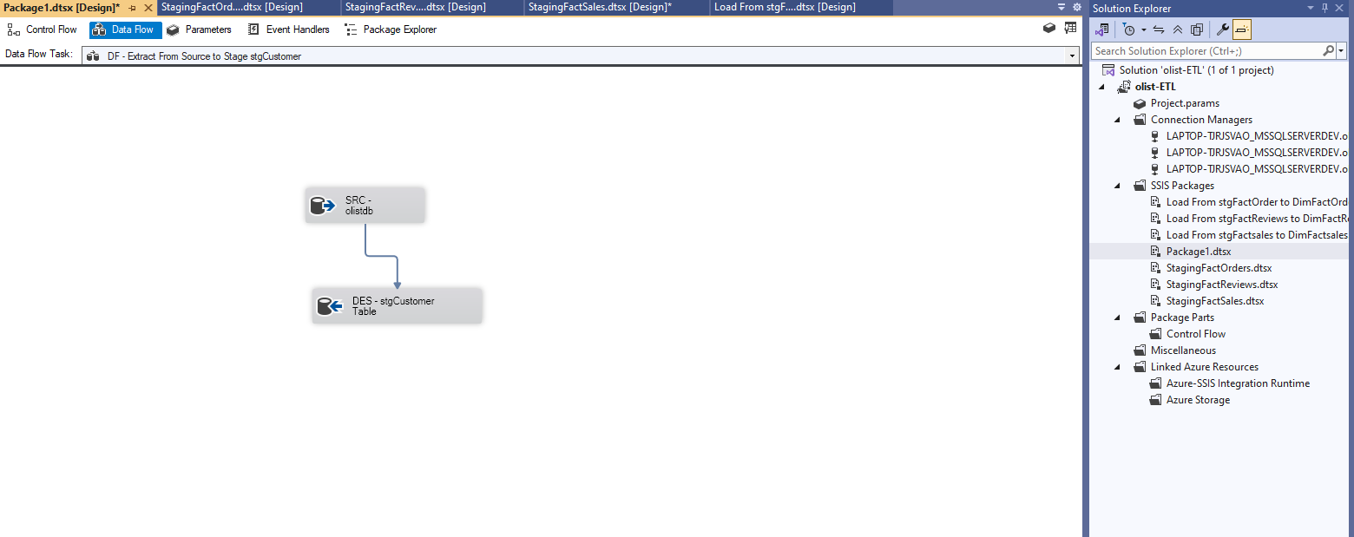
-SRC – olistdb(Dùng chung và có setup tương tự)
-DES - stgCustomer Table
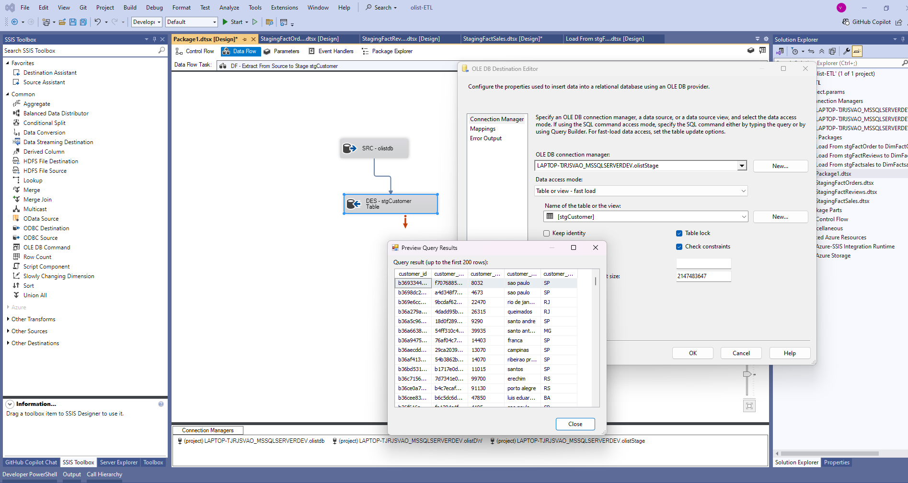
*DF - Load From StgCustomer to DimCustomers
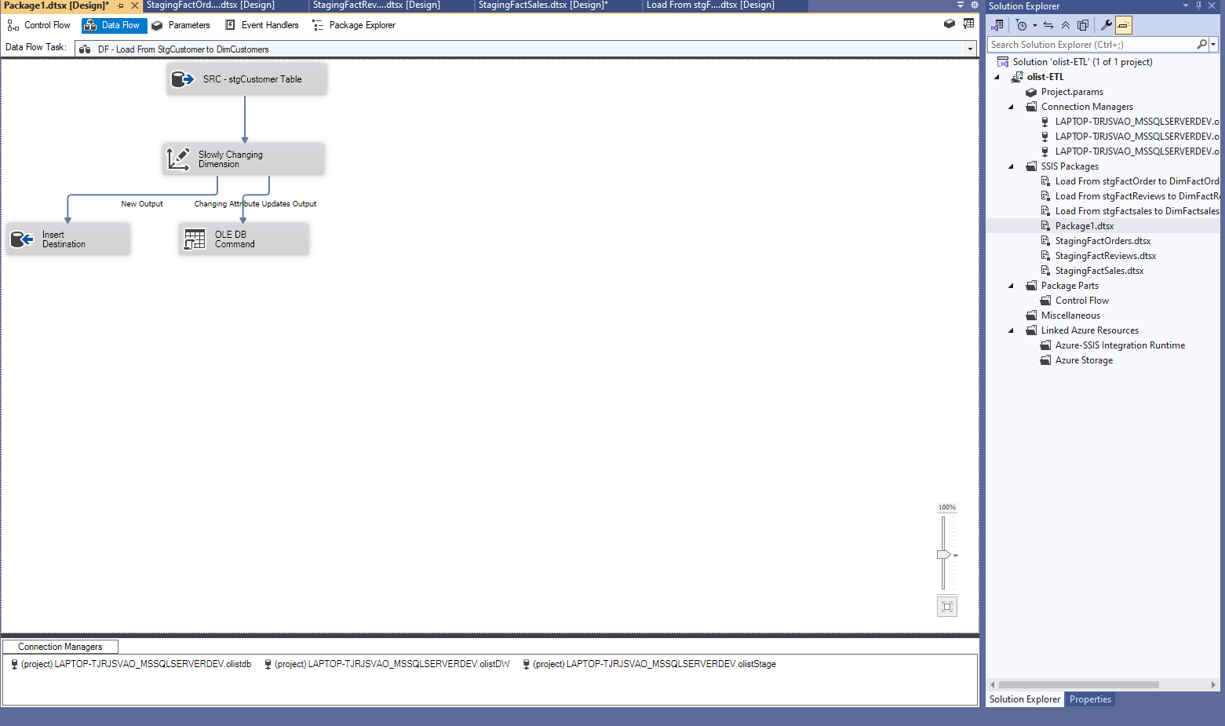
-SRC - stgCustomer Table
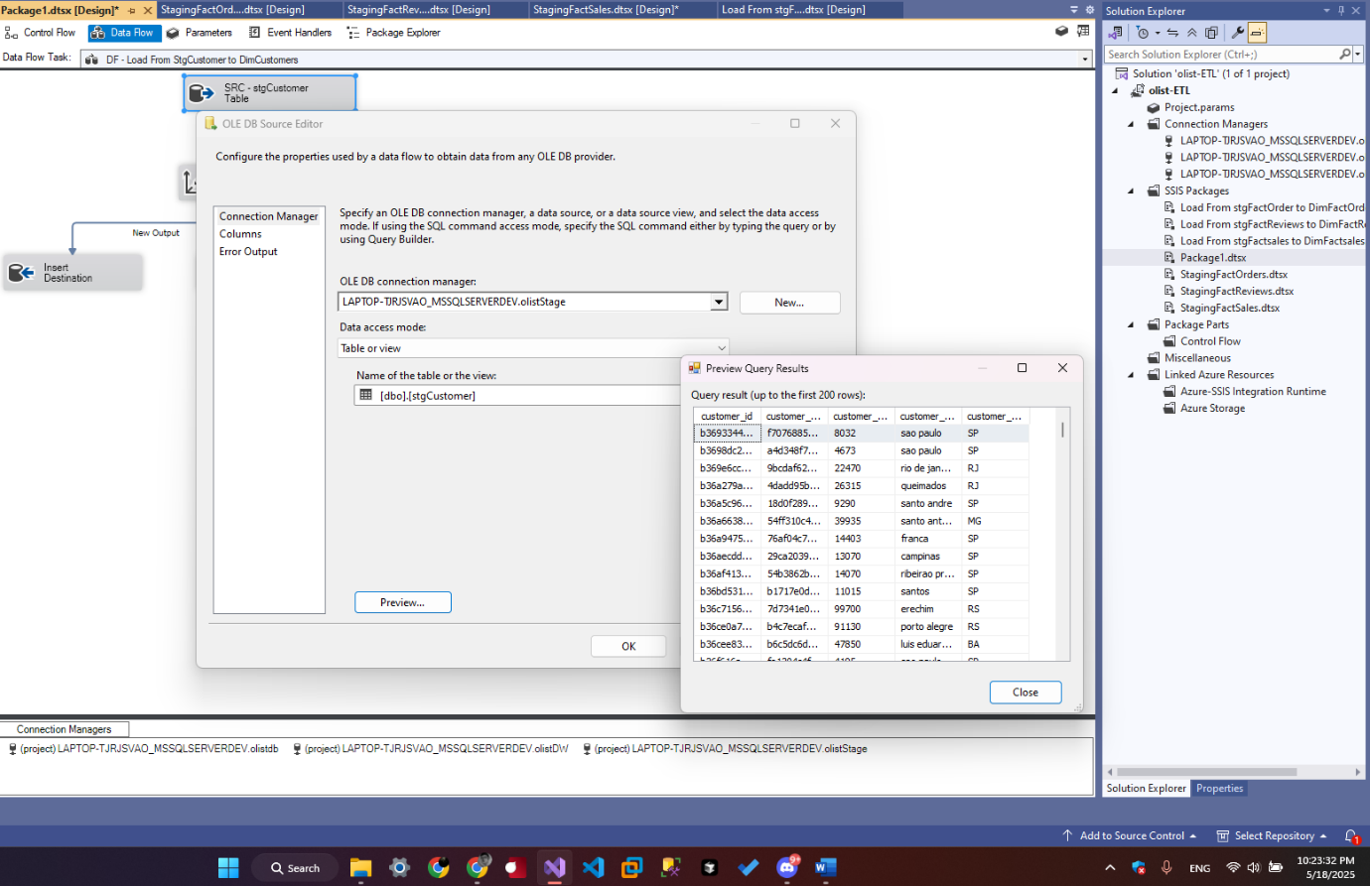
-Slowly Changing Dimension
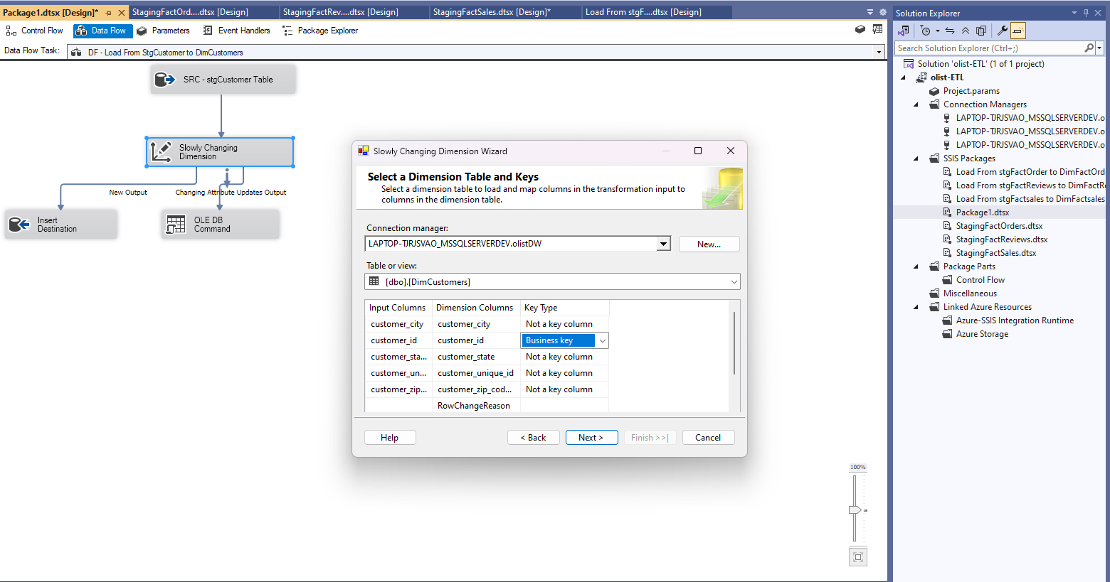
Tiếp Theo ta sẽ đi ETL bảng DimSelles
Tạo một executequerry và 2 dataflow như ảnh
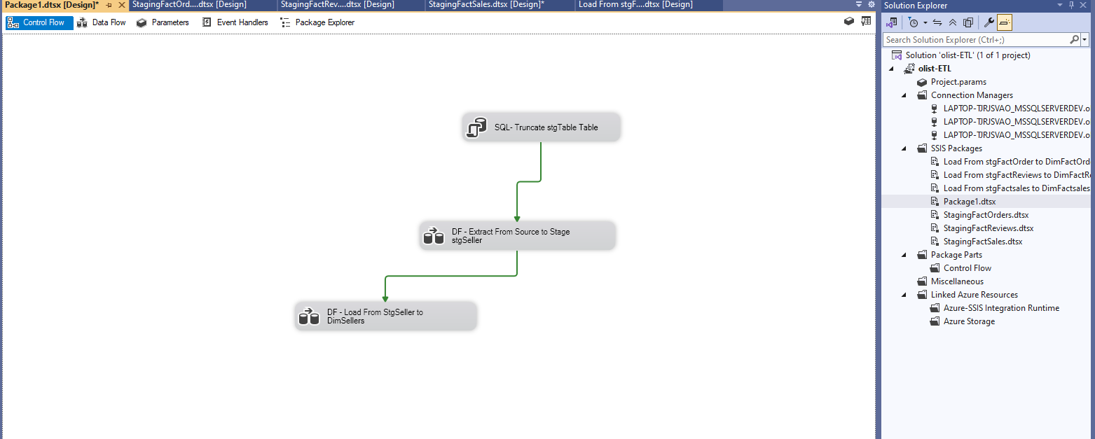
Setup các block:
*SQL- Truncate stgTable Table ( dùng chung và có setup tương tự )
*DF - Extract From Source to Stage stgSeller
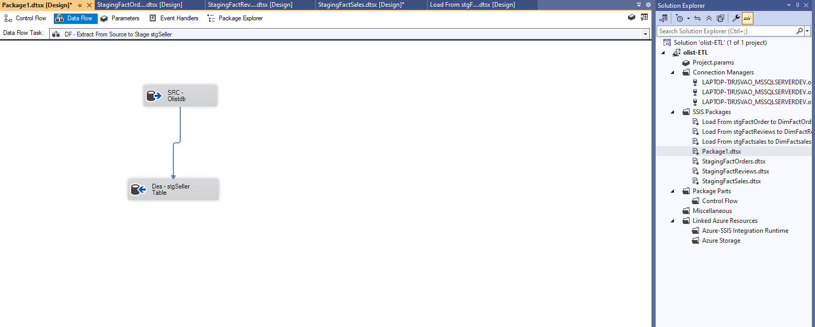
-SRC – olistdb(Dùng chung và có setup tương tự)
-Des - stgSeller Table
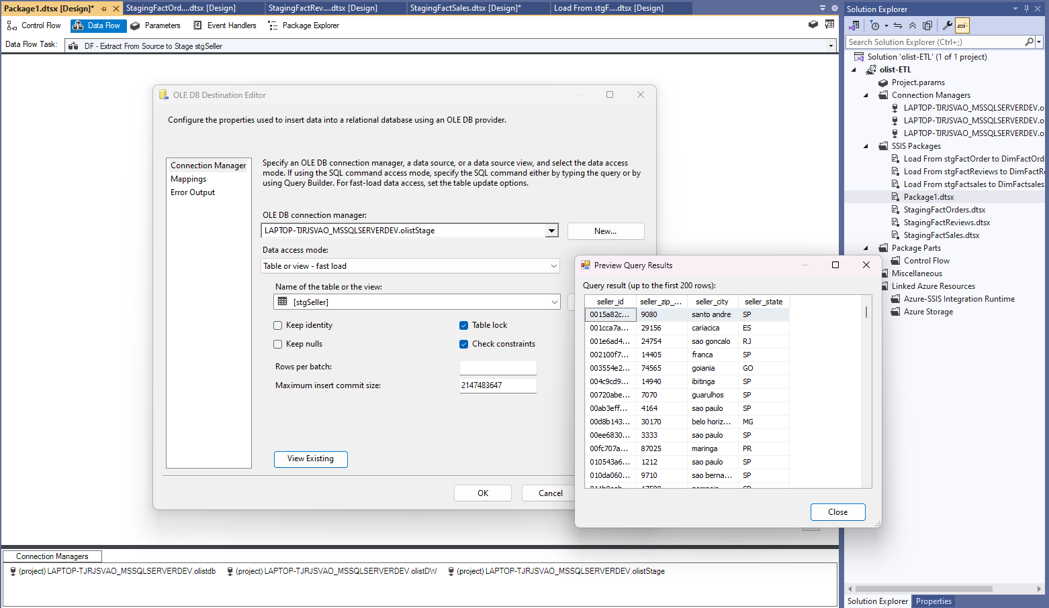
*DF - Load From StgSeller to DimSellers
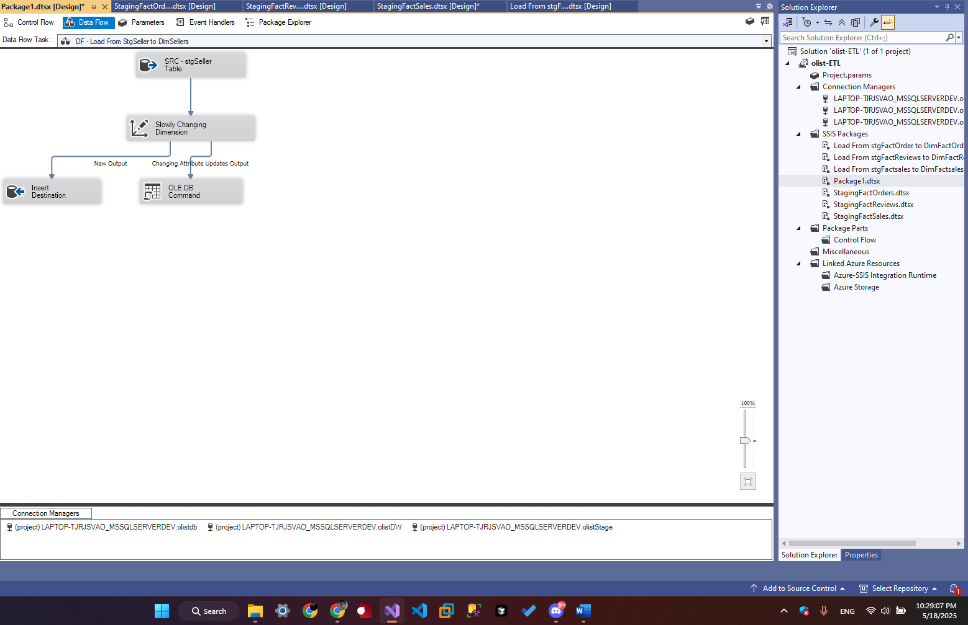
-SRC - stgSeller Table
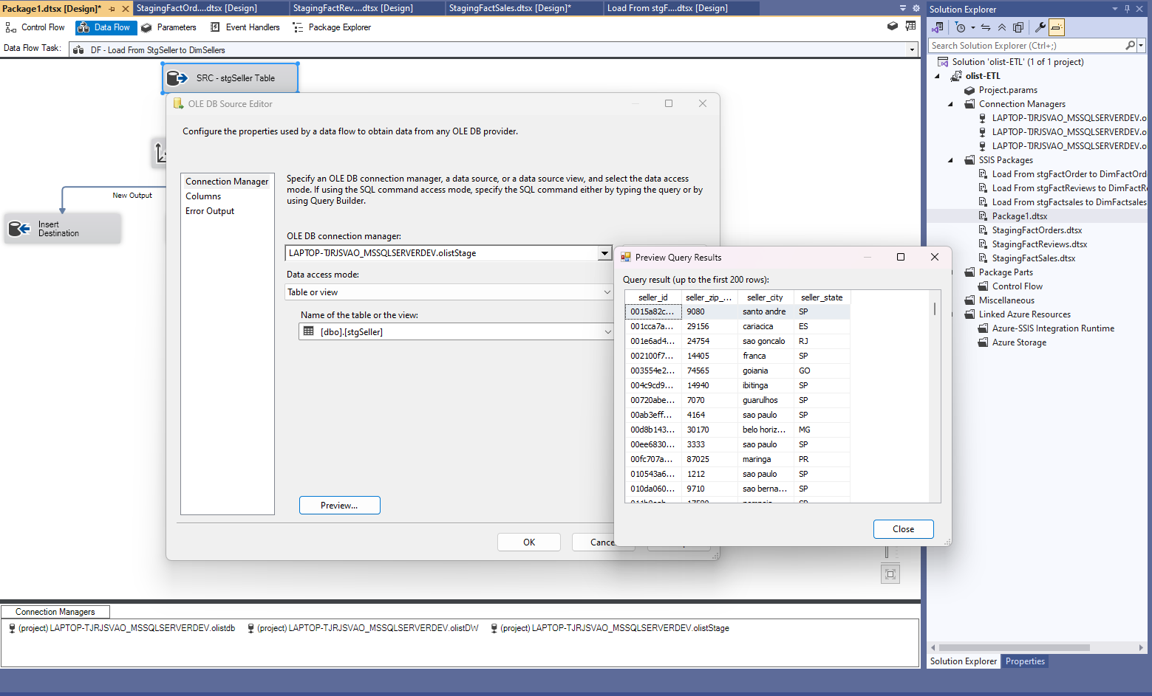
Slowly Changing Dimension
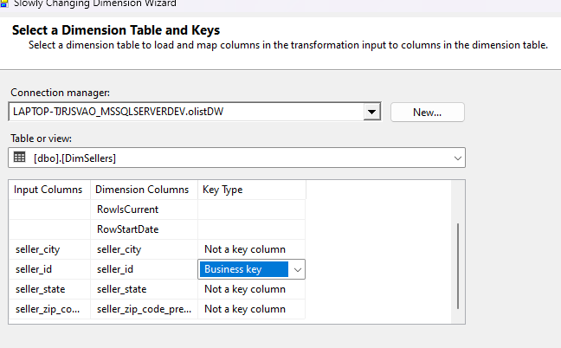

Quy trình ETL các bảng khác cũng tương tự khác ở chỗ chọn businesskey
DimDate
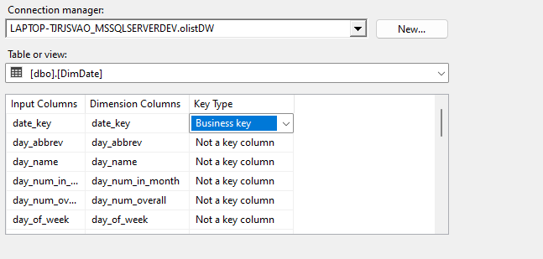
DimProducts
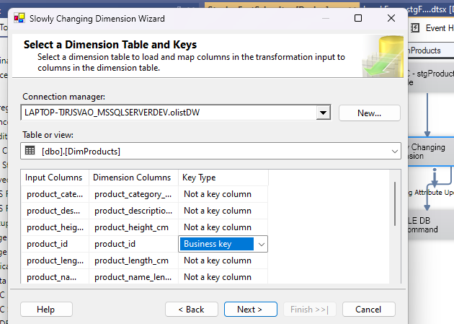
DimOrderPayment
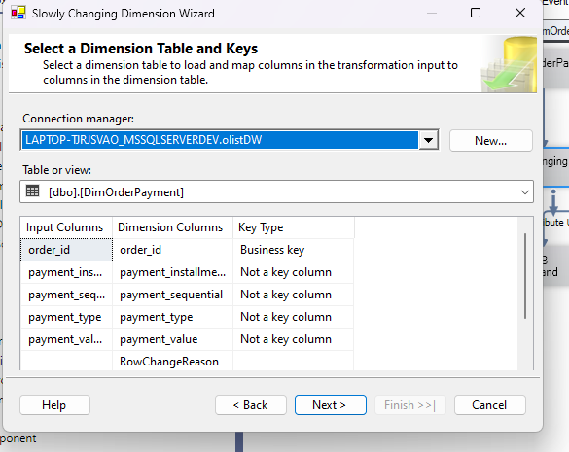

DimOrderItem
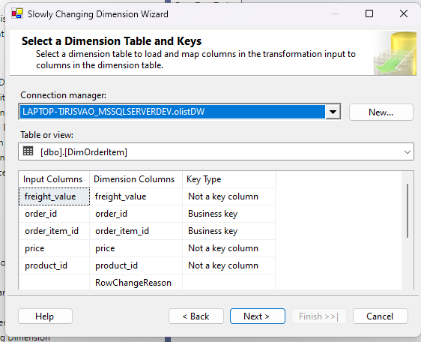

Sau khi đã ETL các bảng Dim ta tiến hành Staging bảng Fact từ Dim
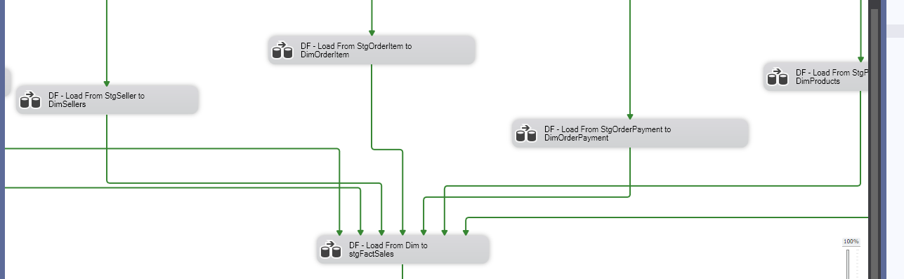
*DF - Load From Dim to stgFactSales
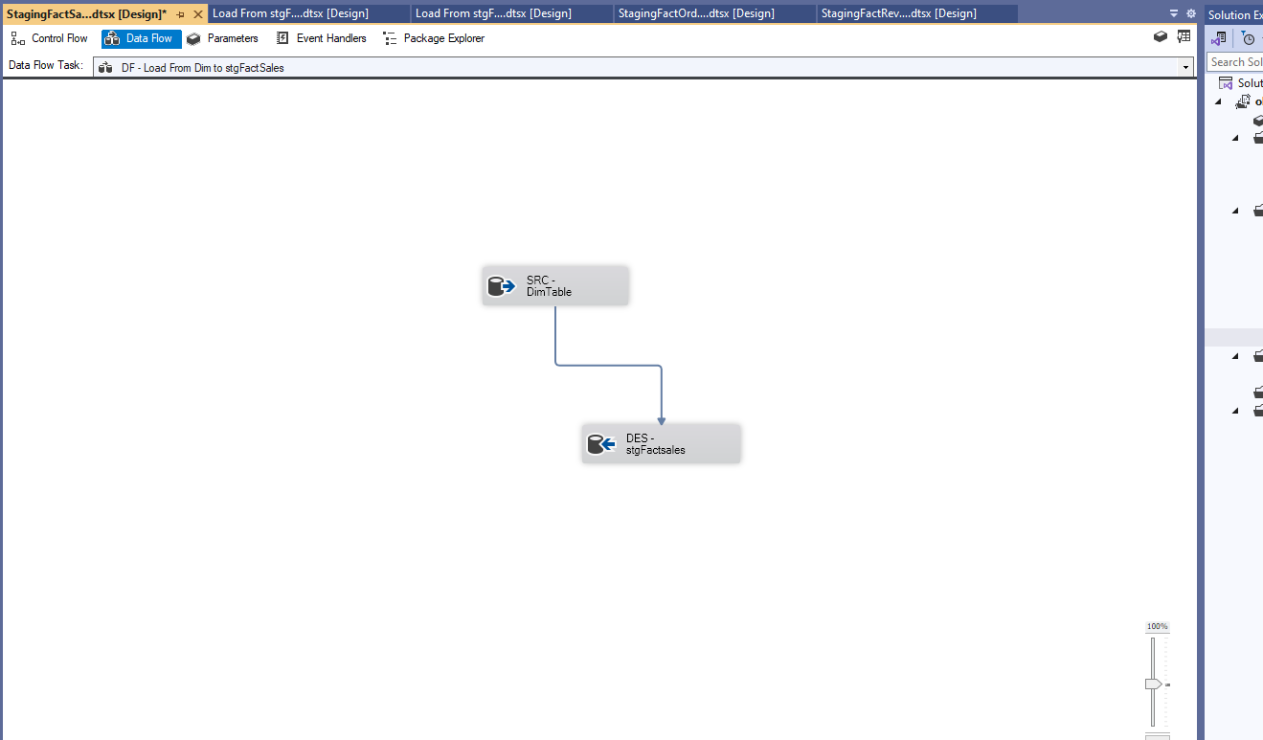

- SRC – DimTable
SELECT
ROW_NUMBER() OVER (
ORDER BY CAST(o.order_purchase_timestamp AS DATE), oi.orderItemKey
) AS salesKey,
op.orderPaymentKey,
p.productKey,
oi.orderItemKey,
s.sellerKey,
c.customerKey,
o.orderKey,
d.date_key,
CAST(oi.price AS DECIMAL(10,2)) AS price,
CAST(oi.price + oi.freight_value AS DECIMAL(10,2)) AS totalOrderValue
FROM dbo.DimOrderItem AS oi
JOIN dbo.DimOrders AS o ON oi.order_id = o.order_id
JOIN dbo.DimCustomers AS c ON o.customer_id = c.customer_id
JOIN dbo.DimSellers AS s ON oi.seller_id = s.seller_id
JOIN dbo.DimProducts AS p ON oi.product_id = p.product_id
JOIN dbo.DimOrderPayment AS op ON oi.order_id = op.order_id
JOIN dbo.DimDate AS d ON CAST(o.order_purchase_timestamp AS DATE)
= CAST(d.full_date AS DATE);

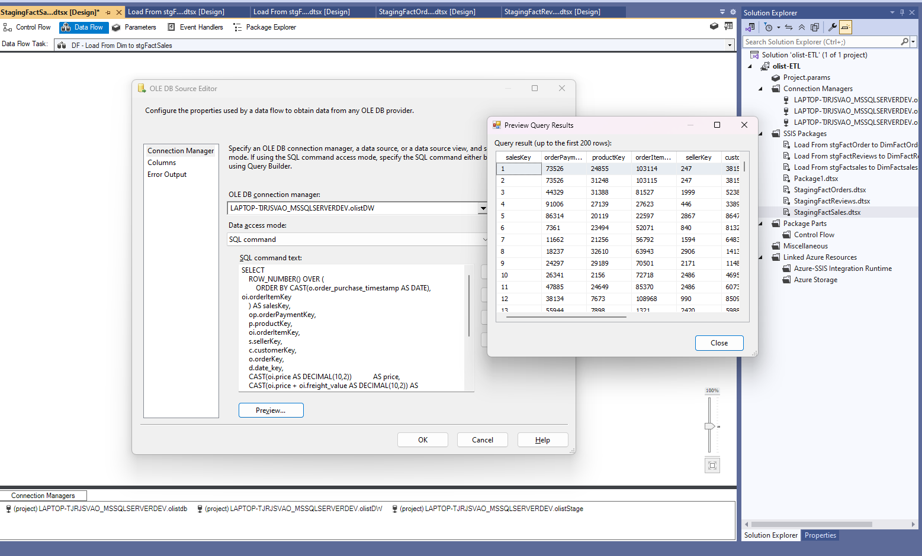
DES – stgFactsales
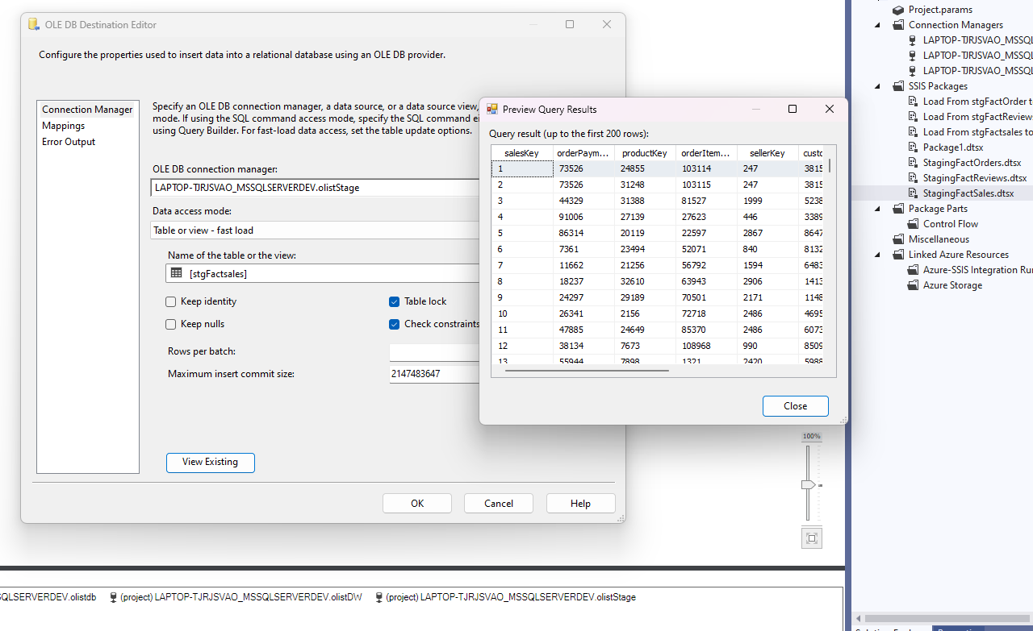

Sau khi Staging Factsales ta tiến hành load data từ stgFactSales vào FactSales
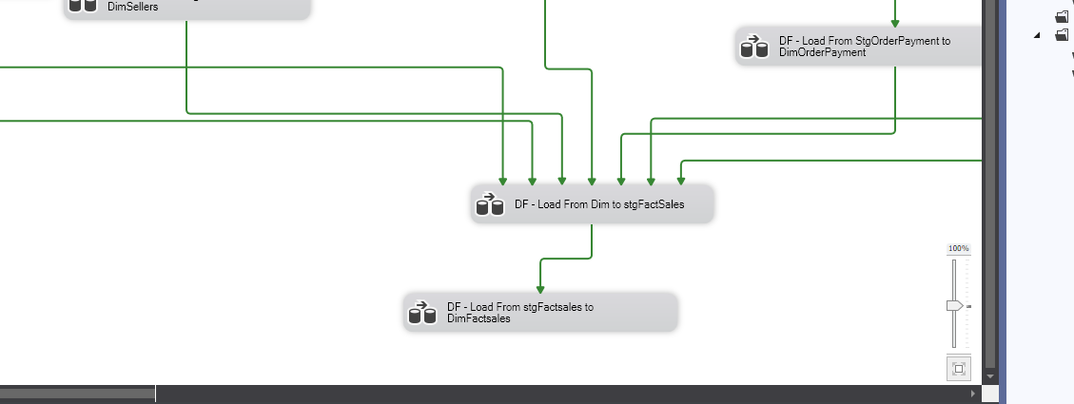
*DF - Load From stgFactsales to DimFactsales
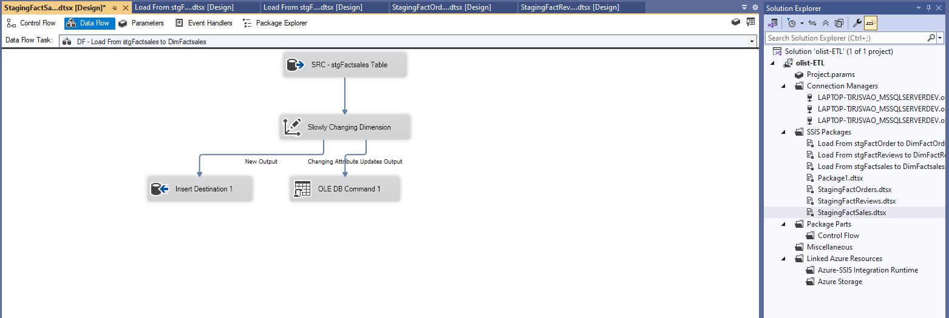
SRC - stgFactsales Table
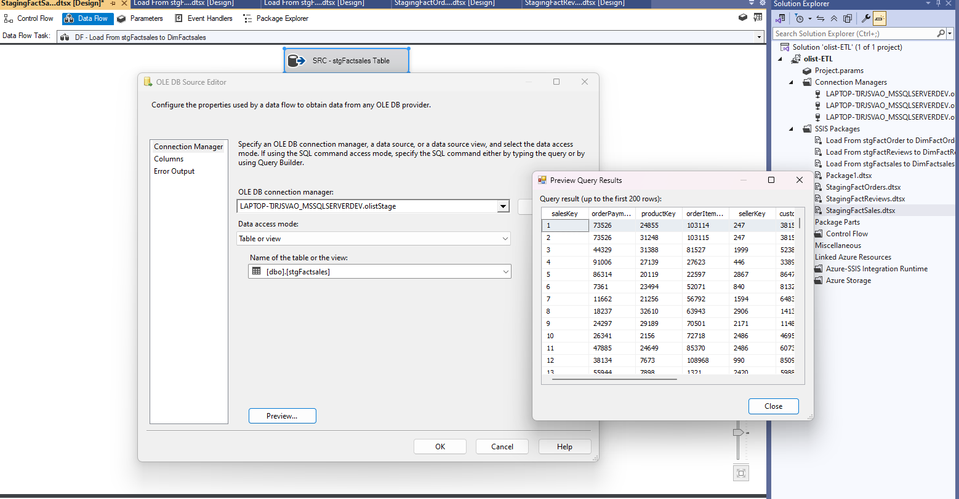
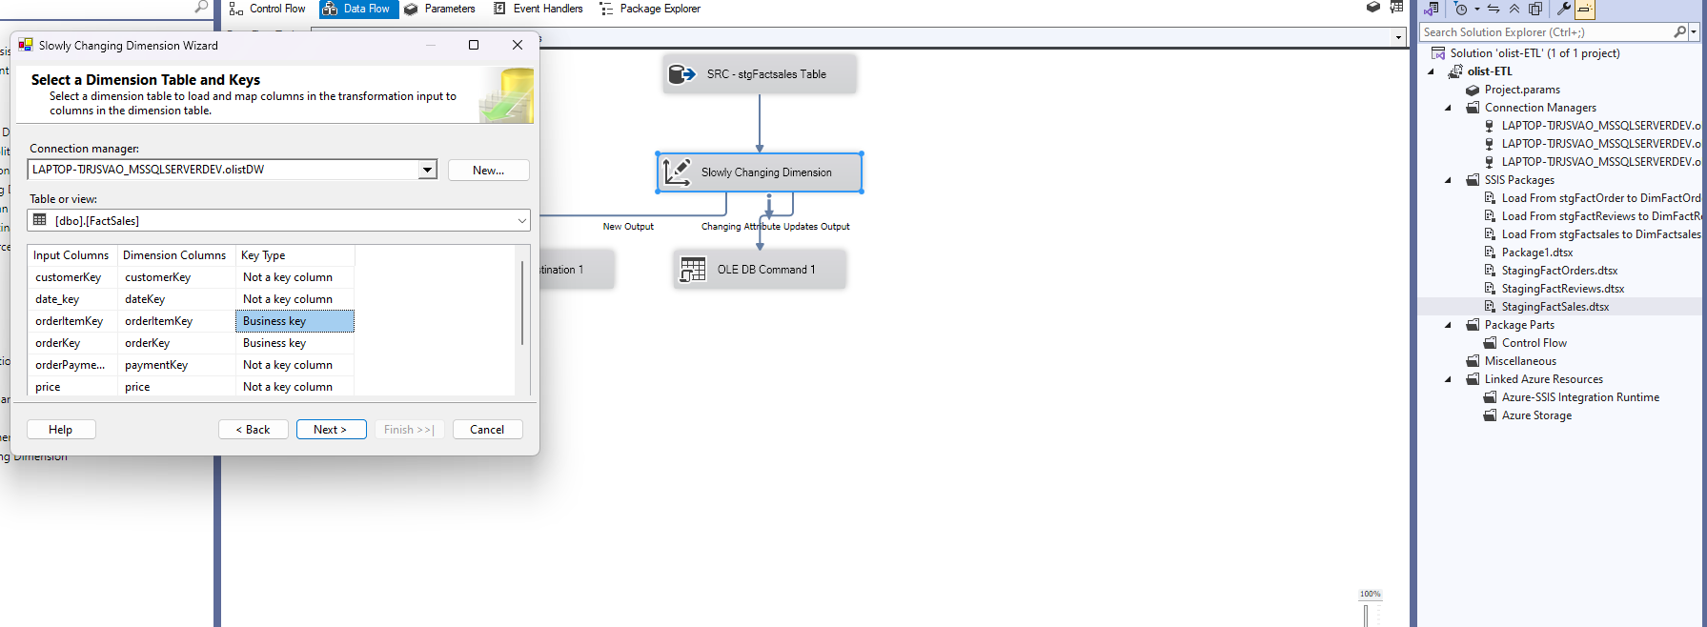
Khi load xong ta có data và vào SQL kiểm tra


5.3.2 Bảng FactOrders
CREATE TABLE FactOrders (
orderFactKey INT IDENTITY(1,1) PRIMARY KEY,
customerKey INT FOREIGN KEY REFERENCES DimCustomers(customerKey),
orderKey INT FOREIGN KEY REFERENCES DimOrders(orderKey),
dateKey INT FOREIGN KEY REFERENCES DimDate(date_key),
orderPaymentKey INT FOREIGN KEY REFERENCES DimOrderPayment(orderPaymentKey),

-- Measures from your design
delivery_time INT, -- delivered_customer_date - order_purchase_timestamp
order_processing_time INT, -- order_approved_at - order_purchase_timestamp
delivery_delay INT, -- delivered_customer_date - order_estimated_delivery_date
order_item_count INT -- Count(Distinct(order_id))
);

Mô tả:
Bảng FactOrders là bảng thực thể chính trong Data Warehouse dùng để lưu trữ dữ liệu chi tiết về các đơn hàng. Đây là bảng chứa các số liệu đo lường (measures) quan trọng liên quan đến quá trình xử lý và giao hàng của mỗi đơn hàng.
Bảng này gồm các trường khóa ngoại kết nối với các bảng dimension để cung cấp thông tin ngữ cảnh và cho phép phân tích đa chiều:
- DimCustomers: Cung cấp thông tin về khách hàng, bao gồm mã khách hàng và các đặc điểm liên quan như vị trí, vùng miền,...
- DimOrders: Chứa thông tin chi tiết về đơn hàng như mã đơn hàng, trạng thái đơn, ngày đặt hàng, ngày giao hàng,...
- DimDate: Bảng thời gian cung cấp dữ liệu về ngày tháng để phân tích theo nhiều khía cạnh thời gian như năm, tháng, quý, ngày trong tuần,...
- DimOrderPayment: Lưu trữ thông tin thanh toán đơn hàng như phương thức thanh toán, số lần trả,...
Các trường đo lường chính (Measures) trong bảng FactOrders:
- delivery_time: Thời gian giao hàng thực tế, tính bằng hiệu số ngày giữa ngày khách nhận hàng (delivered_customer_date) và ngày đặt hàng (order_purchase_timestamp).
- order_processing_time: Thời gian xử lý đơn hàng, tính bằng hiệu số ngày giữa ngày duyệt đơn (order_approved_at) và ngày đặt hàng (order_purchase_timestamp).
- delivery_delay: Độ trễ giao hàng so với dự kiến, tính bằng hiệu số ngày giữa ngày giao thực tế (delivered_customer_date) và ngày giao dự kiến (order_estimated_delivery_date).
- order_item_count: Số lượng mặt hàng trong đơn hàng, thường được tính bằng số dòng (distinct order_item) trong đơn.
Ý nghĩa liên kết dữ liệu:
Việc liên kết bảng FactOrders với các bảng dimension giúp chúng ta phân tích hiệu quả quy trình đặt hàng và giao hàng trên nhiều khía cạnh khác nhau, như:
- Phân tích thời gian giao hàng, trễ hạn theo khách hàng, khu vực địa lý (DimCustomers), theo thời gian (DimDate).
- Đánh giá hiệu quả xử lý đơn hàng, từ lúc đặt đến khi duyệt đơn.
- Theo dõi số lượng mặt hàng trong từng đơn để hiểu mức độ phức tạp của đơn hàng.
- Phân tích thanh toán qua các phương thức khác nhau với DimOrderPayment.
Từ đó, người quản trị dữ liệu và nhà phân tích có thể xây dựng các báo cáo chi tiết, biểu đồ và dashboard nhằm tối ưu hóa quy trình bán hàng, nâng cao chất lượng dịch vụ, giảm thiểu độ trễ giao hàng và cải thiện trải nghiệm khách hàng.

Đầu tiên
Tạo một SSIS Package tên là StagingFactOrders.dtsx

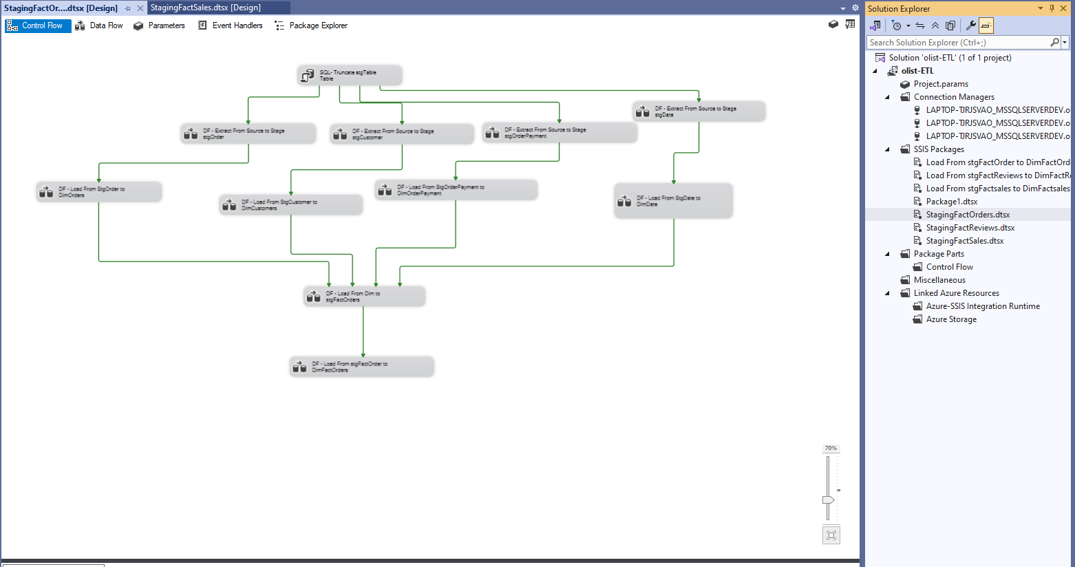
Xác định các bảng Dim Cần ETL
DimCustomers
DimOrders
DimDate
DimOrderPayment
Tiến Hành ETL các bảng đó ( làm tương tự như khi staging FactSales)
Tiếp theo là Staging bảng FactOrders
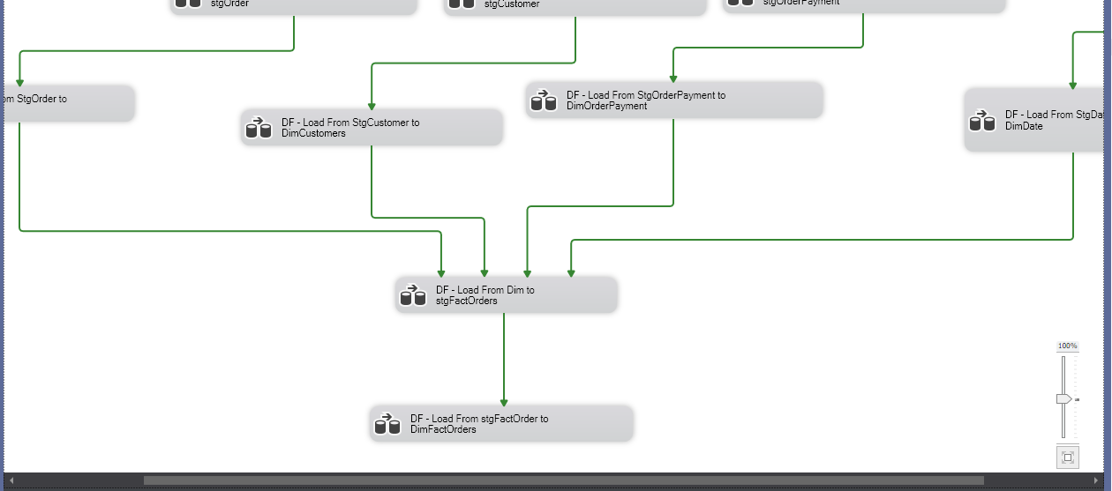
*DF - Load From Dim to stgFactOrders 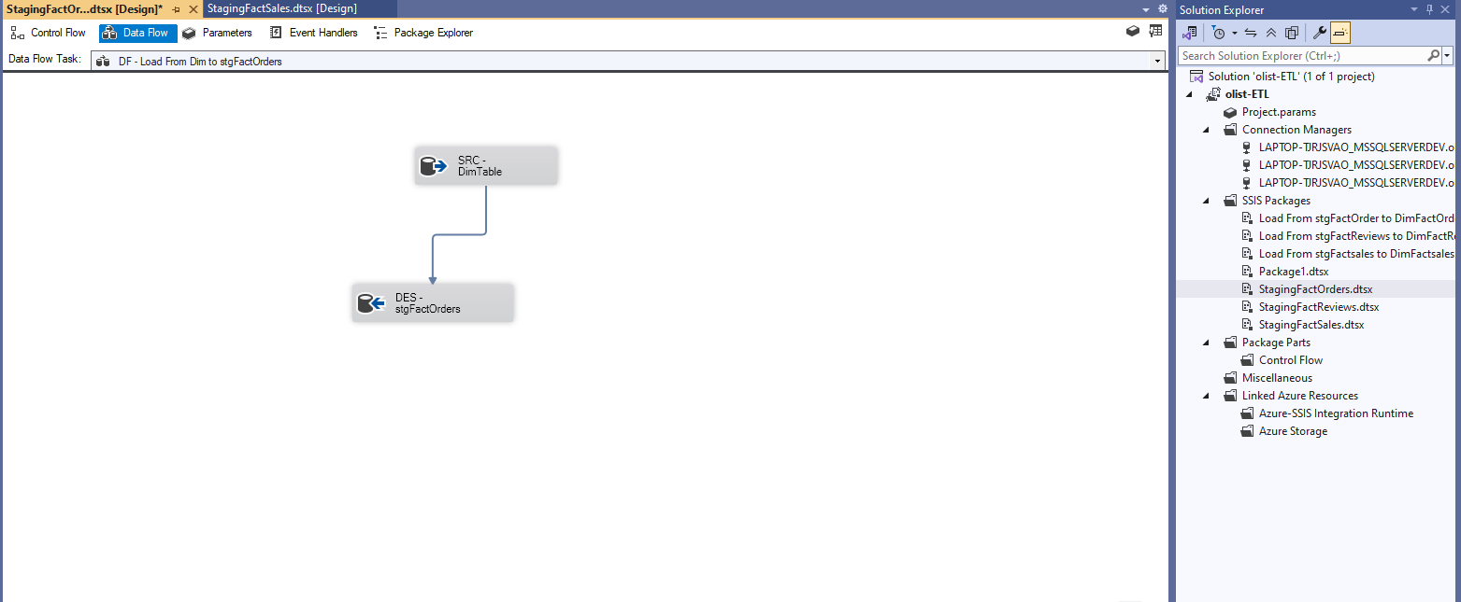
SRC – DimTable
SELECT
dbo.DimOrders.orderKey,
dbo.DimCustomers.customerKey,
DimDate_3.date_key AS dateKey,
dbo.DimOrderPayment.orderPaymentKey,

-- Tính delivery_time nếu có delivered_customer_date
CASE WHEN dbo.DimOrders.order_delivered_customer_date IS NOT NULL
THEN DATEDIFF(day, dbo.DimOrders.order_purchase_timestamp, dbo.DimOrders.order_delivered_customer_date)
ELSE NULL END AS delivery_time,

-- Tính order_processing_time nếu có order_approved_at
CASE WHEN dbo.DimOrders.order_approved_at IS NOT NULL
THEN DATEDIFF(day, dbo.DimOrders.order_purchase_timestamp, dbo.DimOrders.order_approved_at)
ELSE NULL END AS order_processing_time,

-- Tính delivery_delay nếu có cả estimated và actual
CASE WHEN dbo.DimOrders.order_delivered_customer_date IS NOT NULL AND dbo.DimOrders.order_estimated_delivery_date IS NOT NULL
THEN DATEDIFF(day, dbo.DimOrders.order_estimated_delivery_date, dbo.DimOrders.order_delivered_customer_date)
ELSE NULL END AS delivery_delay,

-- Đếm số lượng item trong mỗi đơn hàng
COUNT(DISTINCT dbo.DimOrderItem.order_item_id) AS order_item_count

FROM
dbo.DimOrders
LEFT JOIN dbo.DimDate ON CAST(dbo.DimOrders.order_delivered_customer_date AS DATE) = dbo.DimDate.full_date
LEFT JOIN dbo.DimDate DimDate_1 ON CAST(dbo.DimOrders.order_estimated_delivery_date AS DATE) = DimDate_1.full_date
LEFT JOIN dbo.DimDate DimDate_2 ON CAST(dbo.DimOrders.order_approved_at AS DATE) = DimDate_2.full_date
LEFT JOIN dbo.DimDate DimDate_3 ON CAST(dbo.DimOrders.order_purchase_timestamp AS DATE) = DimDate_3.full_date
JOIN dbo.DimCustomers ON dbo.DimOrders.customer_id = dbo.DimCustomers.customer_id
JOIN dbo.DimOrderPayment ON dbo.DimOrders.order_id = dbo.DimOrderPayment.order_id
JOIN dbo.DimOrderItem ON dbo.DimOrders.order_id = dbo.DimOrderItem.order_id

GROUP BY
dbo.DimOrders.orderKey,
dbo.DimCustomers.customerKey,
DimDate_3.date_key,
dbo.DimOrderPayment.orderPaymentKey,
dbo.DimOrders.order_purchase_timestamp,
dbo.DimOrders.order_delivered_customer_date,
dbo.DimOrders.order_estimated_delivery_date,
dbo.DimOrders.order_approved_at

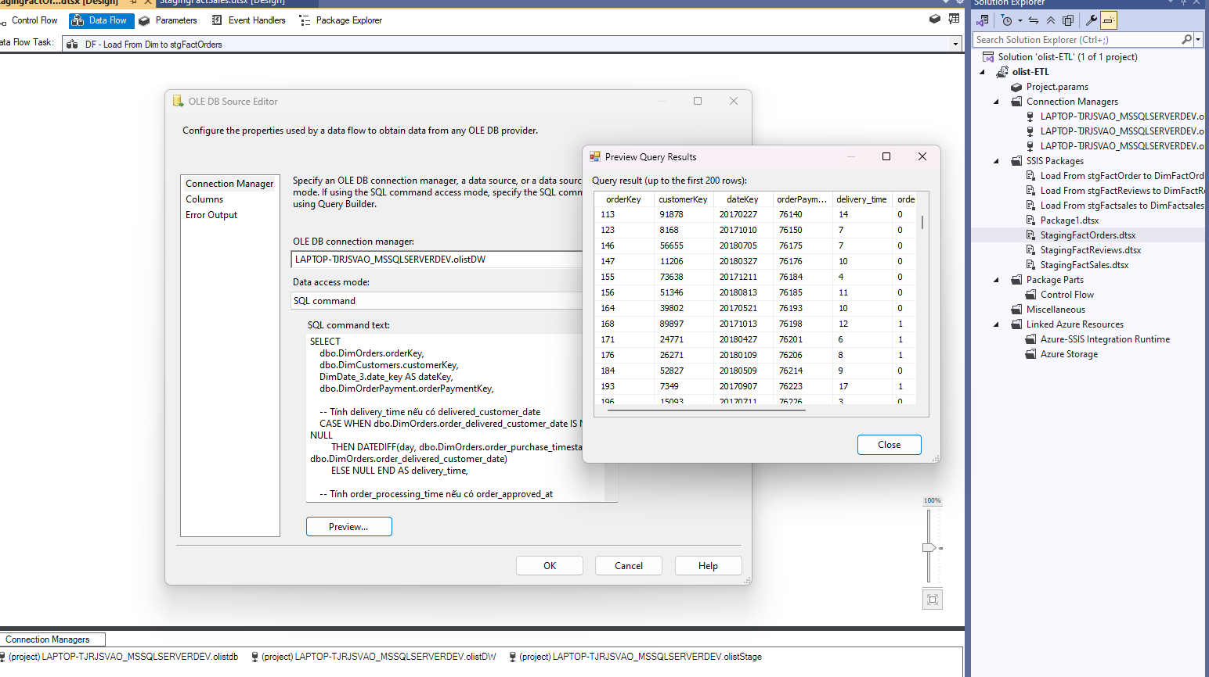
DES - stgFactOrders
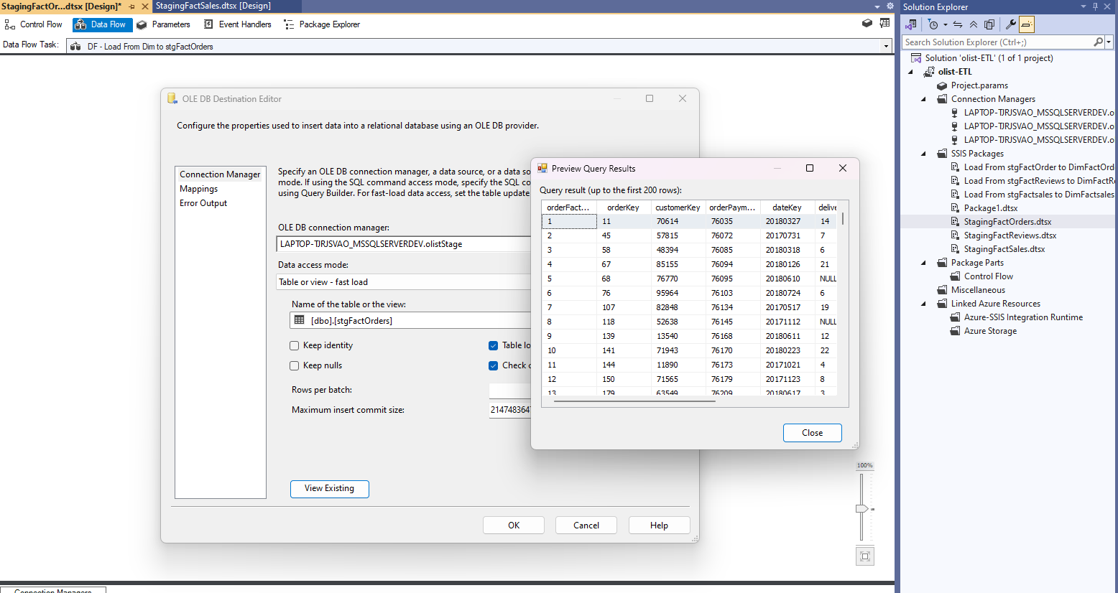
Khi đã có bảng Stage ta Tiến hành Load Data vào Fact
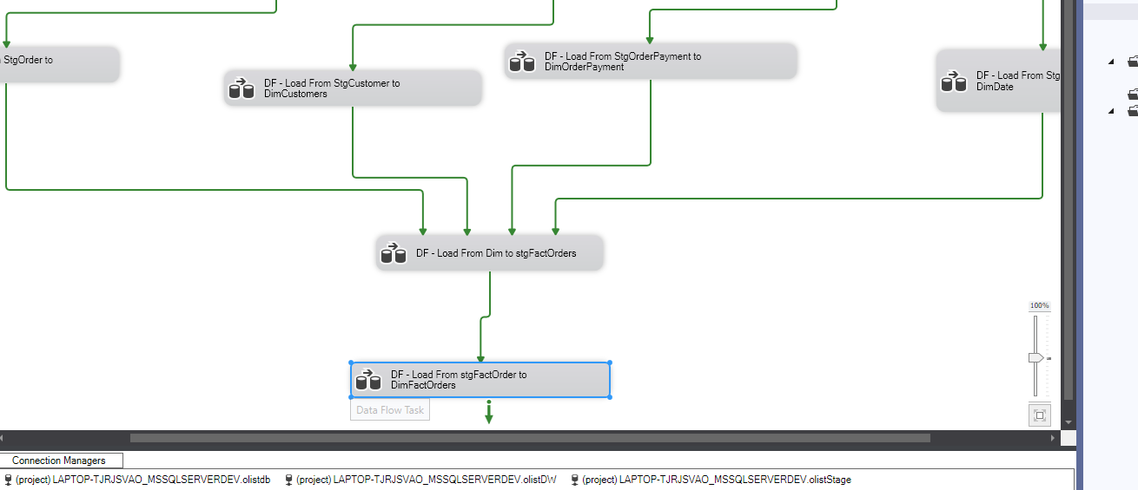
*DF - Load From stgFactOrder to DimFactOrders
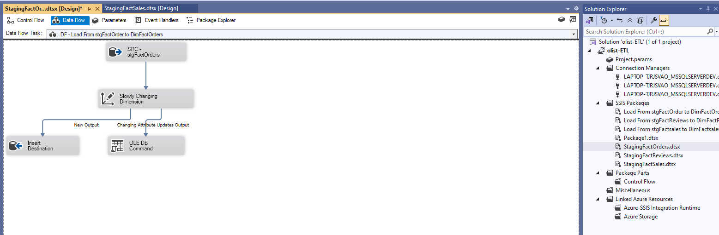
SRC - stgFactOrders 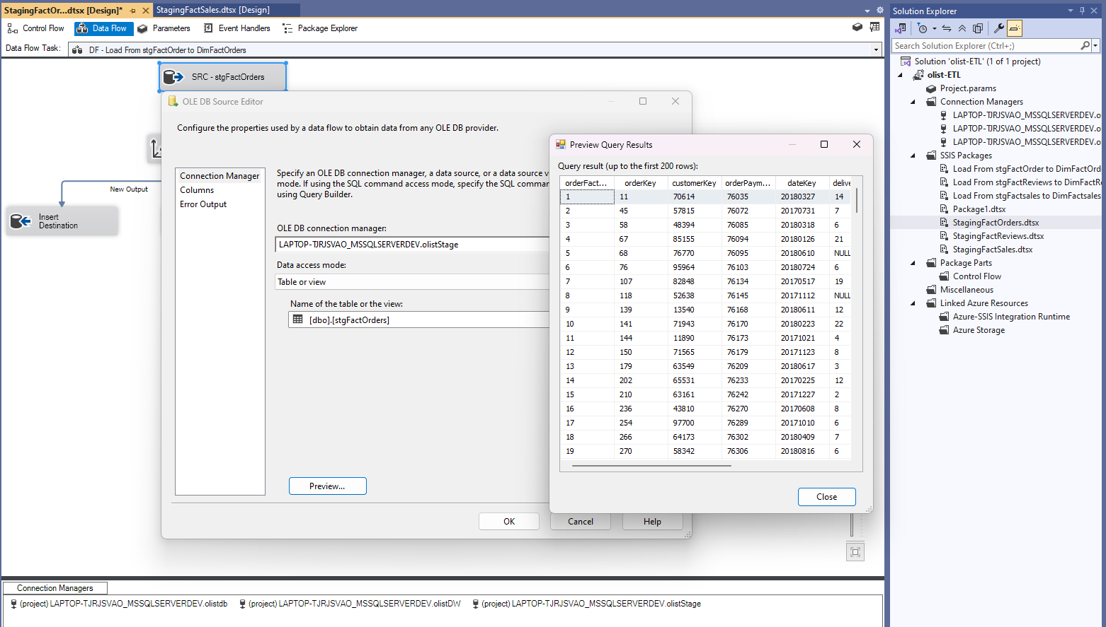
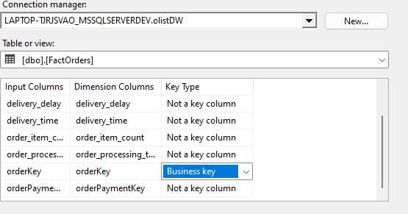

Run -> kiểm tra trong SQL
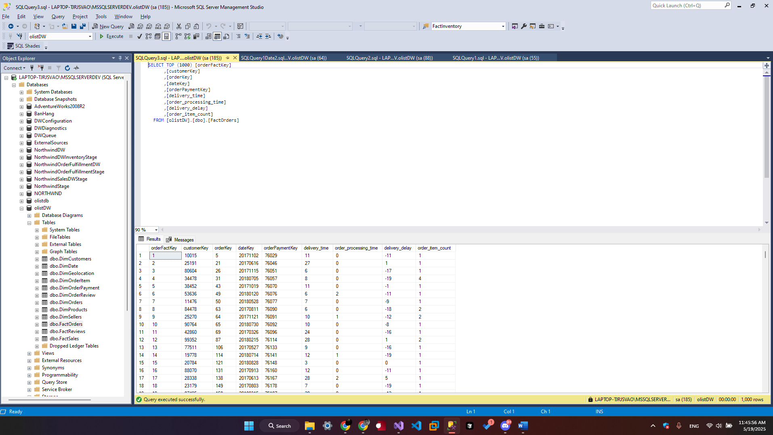

5.3.3 Bảng FactReviews
CREATE TABLE FactReview (
reviewFactKey INT IDENTITY(1,1) PRIMARY KEY,
reviewKey INT FOREIGN KEY REFERENCES DimOrderReview(reviewKey),
customerKey INT FOREIGN KEY REFERENCES DimCustomers(customerKey),
sellerKey INT FOREIGN KEY REFERENCES DimSellers(sellerKey),
productKey INT FOREIGN KEY REFERENCES DimProducts(productKey),
dateKey INT FOREIGN KEY REFERENCES DimDate(date_key),
orderKey INT FOREIGN KEY REFERENCES DimOrders(orderKey),

review_score TINYINT, -- 1–5
is_negative_review BIT, -- 1 nếu review_score <= 2
review_comment_length INT, -- Dài bao nhiêu ký tự
has_comment BIT -- 1 nếu có message
);

Mô tả:
Bảng FactReview là bảng thực thể chính trong Data Warehouse dùng để lưu trữ các thông tin chi tiết về đánh giá (review) của khách hàng liên quan đến đơn hàng, sản phẩm và người bán. Đây là bảng chứa các số liệu và thuộc tính liên quan đến các phản hồi của khách hàng nhằm phân tích chất lượng dịch vụ và sản phẩm.
Bảng này có các khóa ngoại liên kết đến các bảng dimension giúp cung cấp ngữ cảnh đa chiều cho dữ liệu review:
- DimOrderReview: Chứa thông tin chi tiết về từng đánh giá, định danh reviewKey.
- DimCustomers: Cung cấp thông tin khách hàng, hỗ trợ phân tích đánh giá theo nhóm khách hàng, khu vực,...
- DimSellers: Chứa thông tin về người bán, giúp đánh giá hiệu suất và chất lượng người bán dựa trên phản hồi.
- DimProducts: Lưu trữ thông tin sản phẩm, phân tích đánh giá theo từng sản phẩm hoặc danh mục.
- DimDate: Cung cấp thông tin thời gian giúp phân tích theo ngày, tháng, quý,...
- DimOrders: Kết nối đến đơn hàng liên quan đến từng đánh giá, giúp phân tích theo đơn hàng cụ thể.
Các trường đo lường và đặc tính trong bảng FactReview:
- review_score: Điểm đánh giá do khách hàng chấm, từ 1 đến 5.
- is_negative_review: Cờ chỉ định review tiêu cực, có giá trị 1 nếu điểm đánh giá nhỏ hơn hoặc bằng 2, ngược lại là 0.
- review_comment_length: Độ dài của bình luận đánh giá tính theo số ký tự, phản ánh mức độ chi tiết của phản hồi.
- has_comment: Cờ xác định có bình luận kèm theo review hay không, giá trị 1 nếu có nội dung bình luận, 0 nếu không.
Ý nghĩa liên kết dữ liệu:
Việc liên kết bảng FactReview với các bảng dimension cho phép phân tích sâu về phản hồi khách hàng, giúp đánh giá chất lượng sản phẩm, dịch vụ người bán và tổng thể trải nghiệm mua hàng. Cụ thể:
- Phân tích phân bố điểm đánh giá theo từng sản phẩm, người bán, khách hàng và theo thời gian.
- Xác định tỷ lệ đánh giá tiêu cực và phản hồi chi tiết để tập trung cải thiện.
- Theo dõi xu hướng đánh giá qua các khoảng thời gian khác nhau để phát hiện kịp thời các vấn đề.
- Hỗ trợ xây dựng báo cáo chất lượng dịch vụ, dashboard giám sát hiệu suất người bán và sản phẩm.
Từ đó, doanh nghiệp có thể đưa ra các biện pháp nâng cao trải nghiệm khách hàng, tối ưu quy trình chăm sóc và phát triển sản phẩm phù hợp với nhu cầu thực tế.

Đầu tiên
Tạo một SSIS Package tên là StagingFactReviews.dtsx
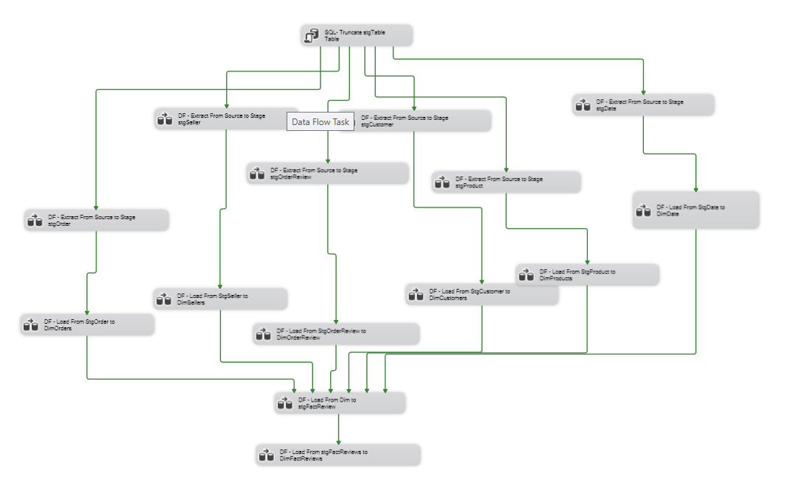
Xác định các bảng Dim Cần ETL
DimCustomers
DimOrders
DimSellers
DimProducts
DimDate
Tiến Hành ETL các bảng đó ( làm tương tự như khi staging FactSales)
Tuy nhiên có 1 bảng mới là DimOrderReview
Ta Tiến Hành ETL
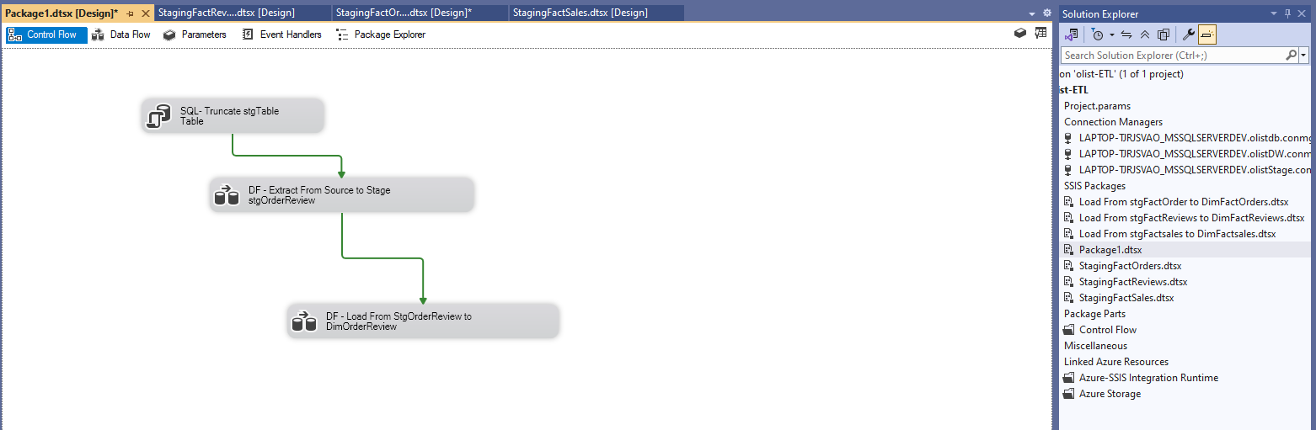
SQL- Truncate stgTable Table
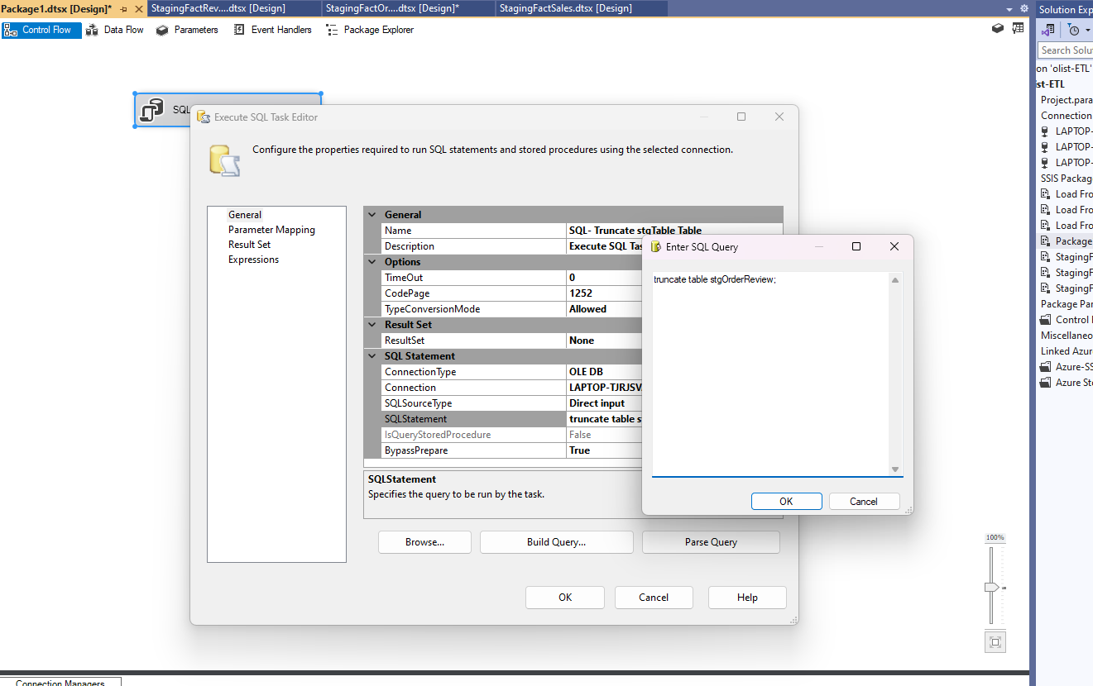
*DF - Extract From Source to Stage stgOrderReview
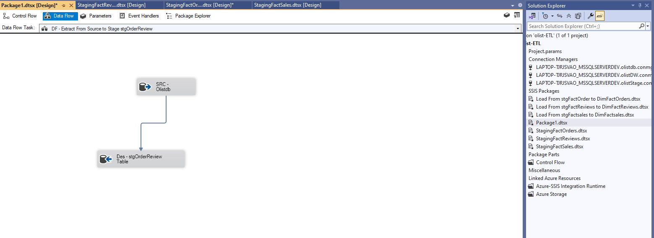
-SRC – Olistdb
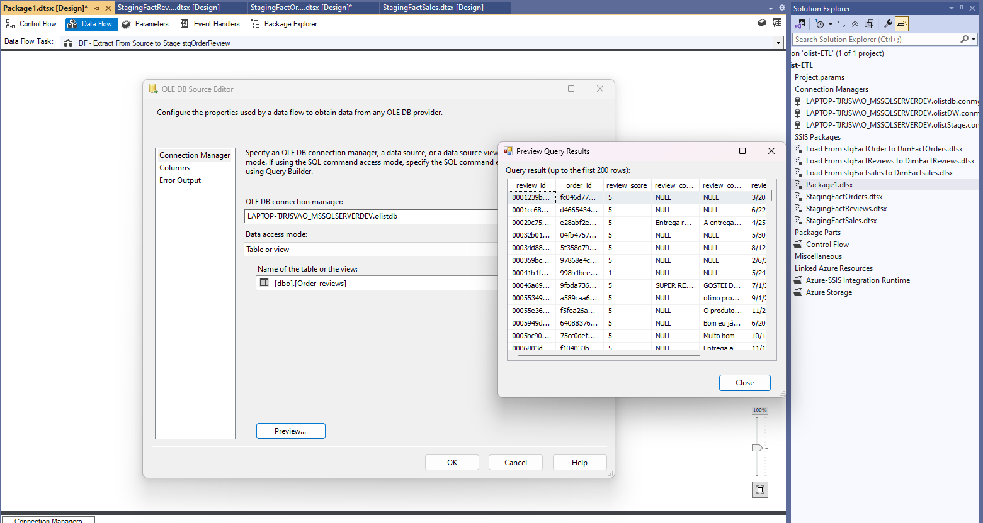
-Des - stgOrderReview Table
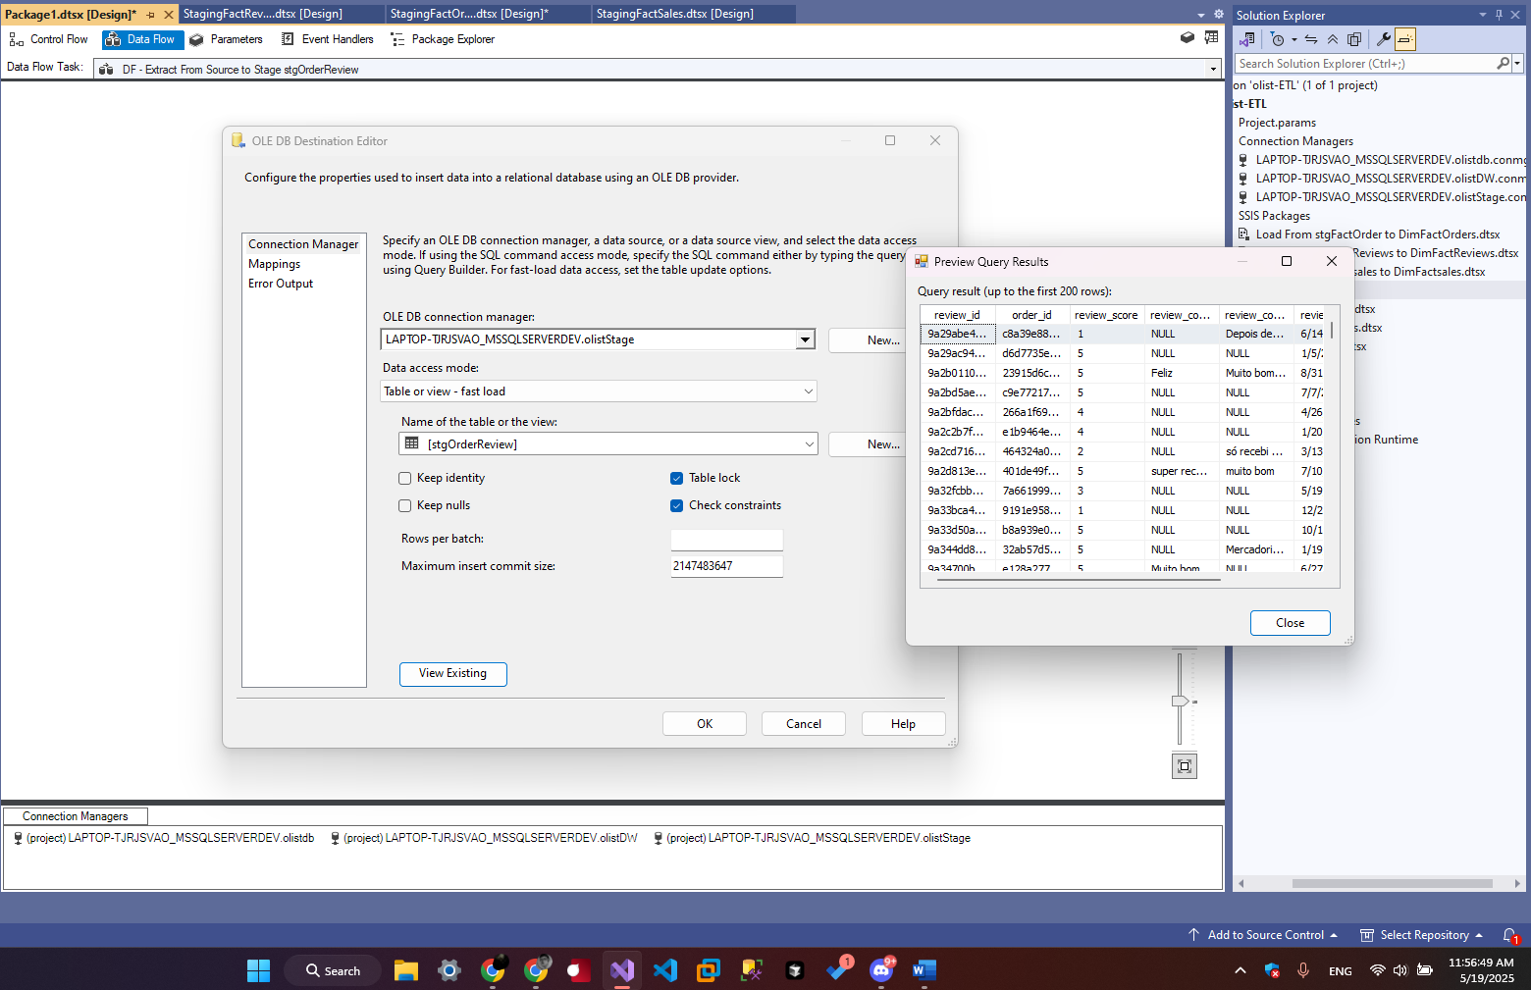
*DF - Load From StgOrderReview to DimOrderReview
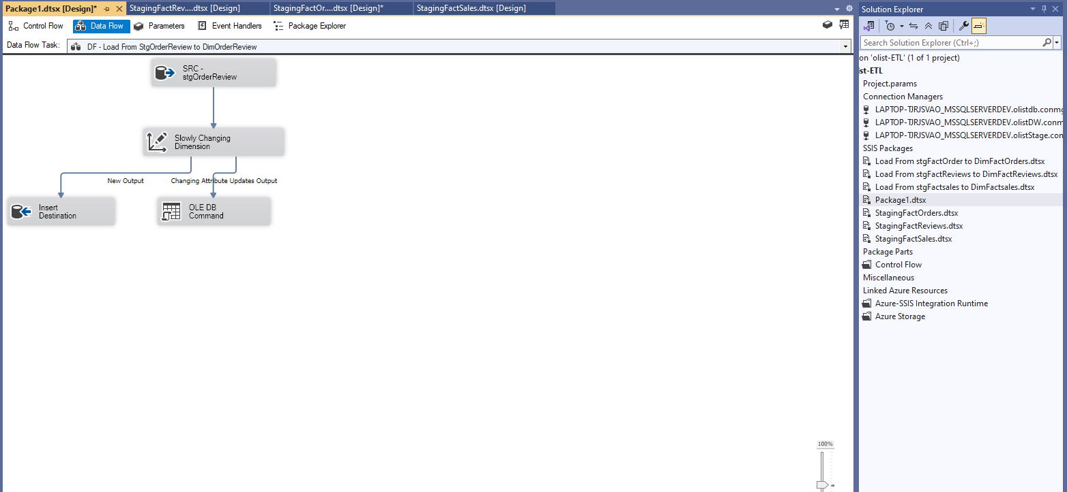
-SRC – stgOrderReview
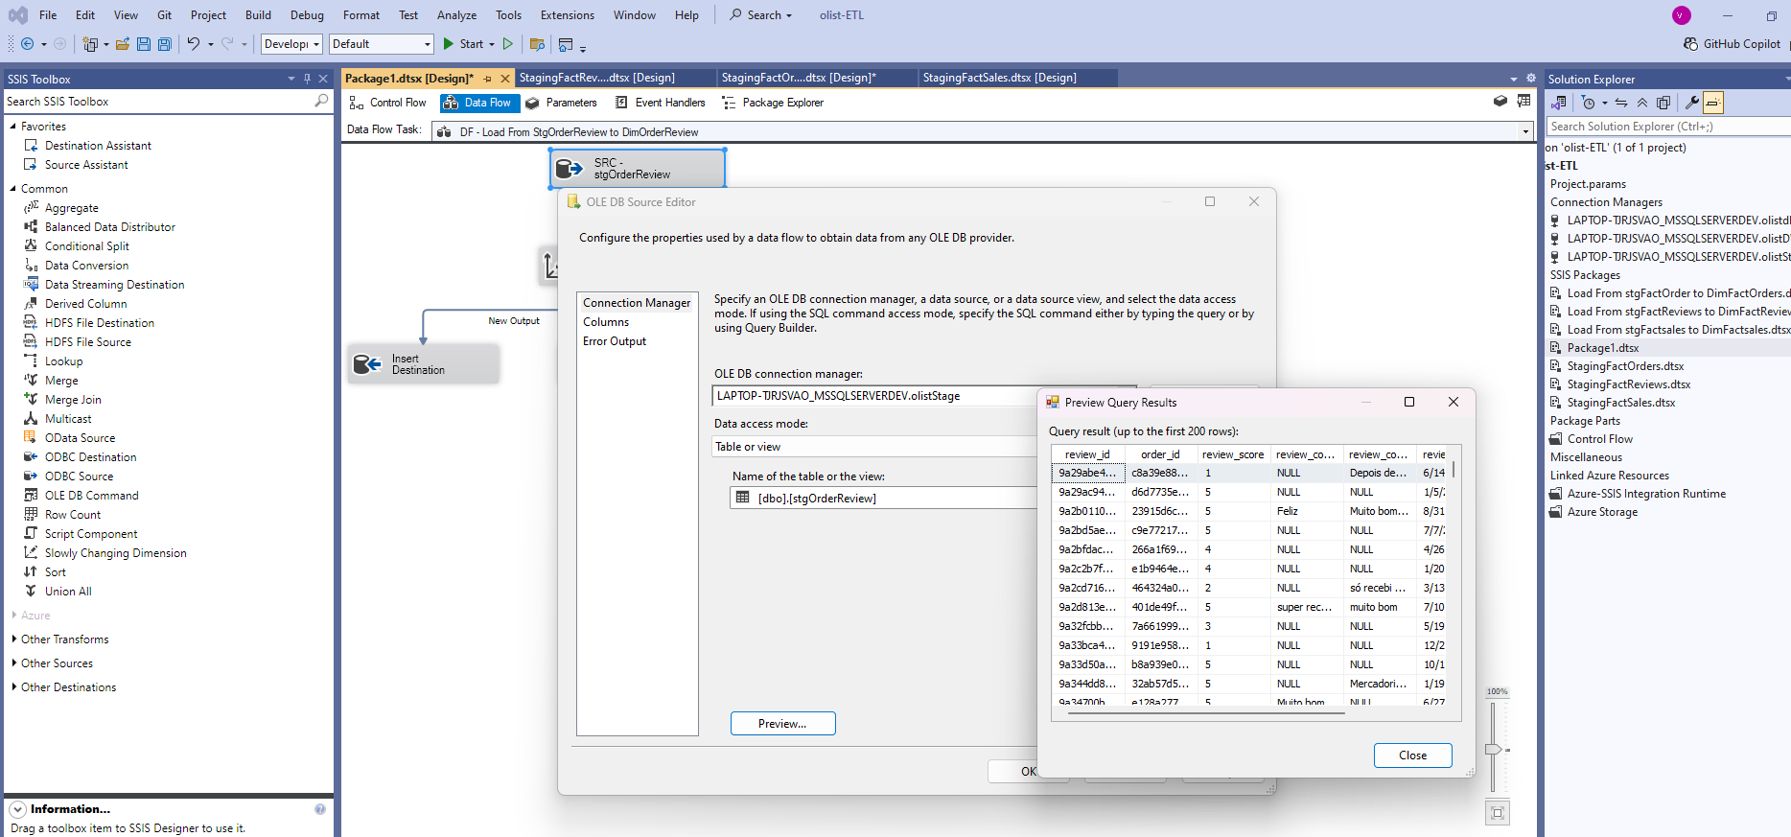
-Slowly Changing Dimension

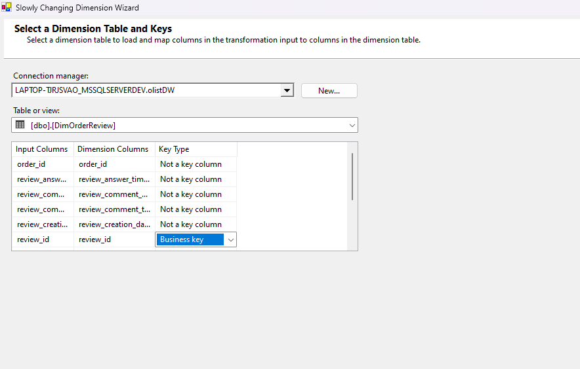
Sau khi đã ETL xong các bảng Dim ta Tiến Hành Staging bảng FactReviews
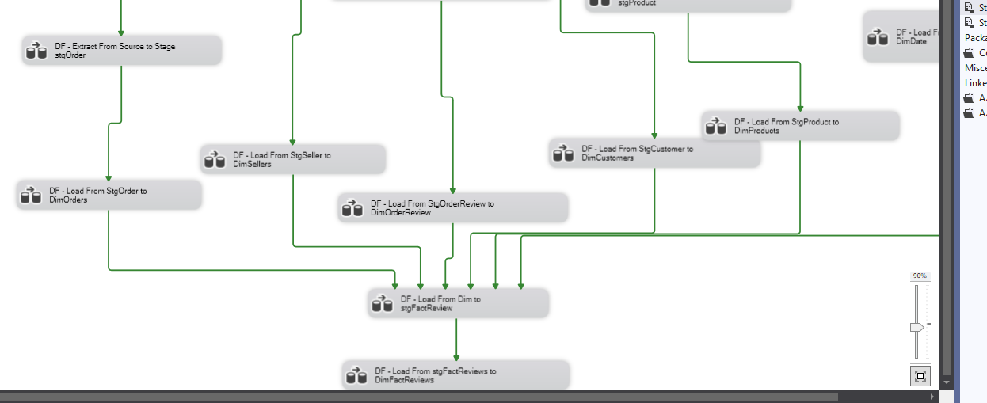
*DF - Load From Dim to stgFactReview
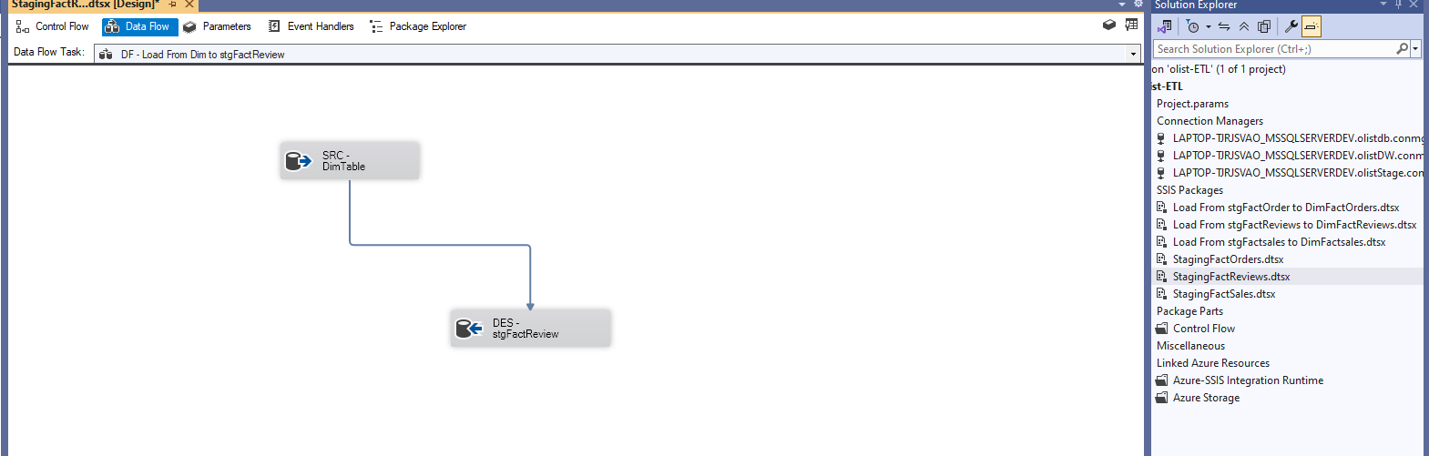
SRC – DimTable
SELECT
dd.date_key AS dateKey,
o.orderKey,
dc.customerKey,
dor.reviewKey,
dp.productKey,
ds.sellerKey,
dor.review_score,

-- CAST về BIT để SSIS/OLE DB Destination map đúng sang System.Boolean
CAST(
CASE WHEN dor.review_score <= 2 THEN 1 ELSE 0 END
AS BIT
) AS is_negative_review,
LEN(ISNULL(dor.review_comment_message, '')) AS review_comment_length,
CAST(
CASE
WHEN dor.review_comment_message IS NOT NULL
AND dor.review_comment_message <> ''
THEN 1 ELSE 0
END
AS BIT
) AS has_comment

FROM dbo.DimOrderReview AS dor
-- Join ngày tạo review (chỉ so DATE)
INNER JOIN dbo.DimDate AS dd
ON CONVERT(DATE, dor.review_creation_date)
= CONVERT(DATE, dd.full_date)

-- Join tới order
INNER JOIN dbo.DimOrders AS o
ON dor.order_id = o.order_id

INNER JOIN dbo.DimCustomers AS dc
ON o.customer_id = dc.customer_id

-- Nếu một order có nhiều items, ta chỉ chọn item nhỏ nhất để map product/seller:
INNER JOIN (
SELECT
order_id,
MIN(order_item_id) AS order_item_id
FROM dbo.DimOrderItem
GROUP BY order_id
) AS doi
ON o.order_id = doi.order_id

INNER JOIN dbo.DimOrderItem AS oi
ON oi.order_id = doi.order_id
AND oi.order_item_id = doi.order_item_id

INNER JOIN dbo.DimProducts AS dp
ON oi.product_id = dp.product_id

INNER JOIN dbo.DimSellers AS ds
ON oi.seller_id = ds.seller_id
;

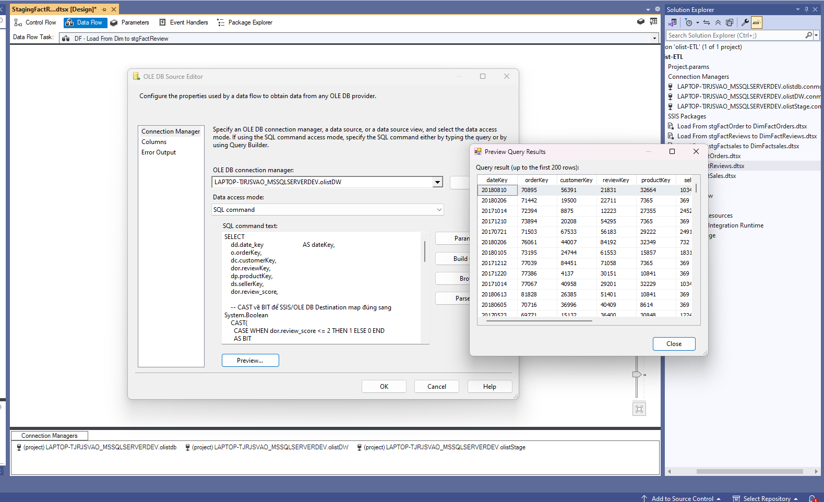
DES – stgFactReview
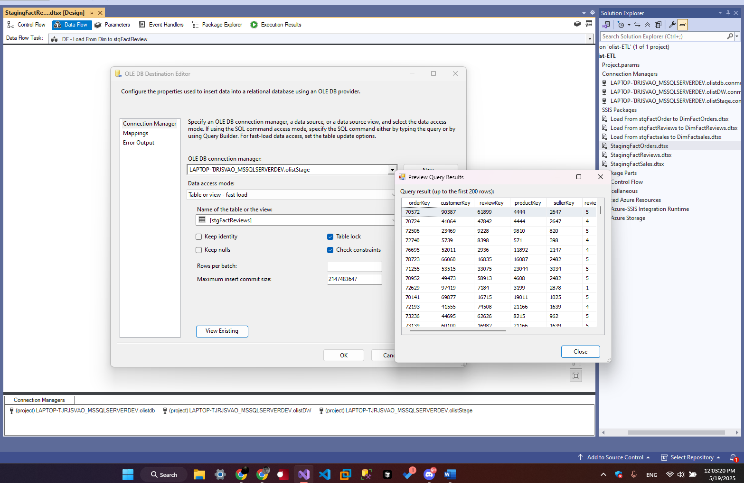

Sau Khi Staging xong FactReviews ta tiến hành Load Data vào Fact
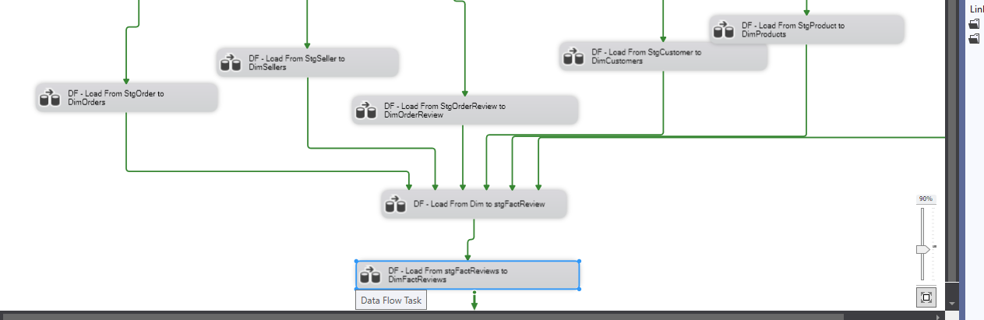

*DF - Load From stgFactReviews to DimFactReviews
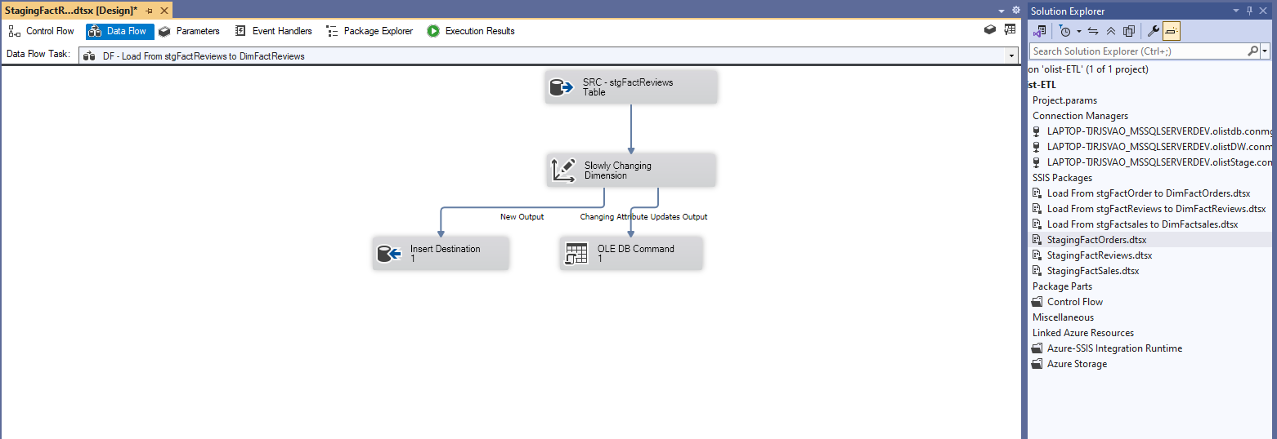

SRC - stgFactReviews Table
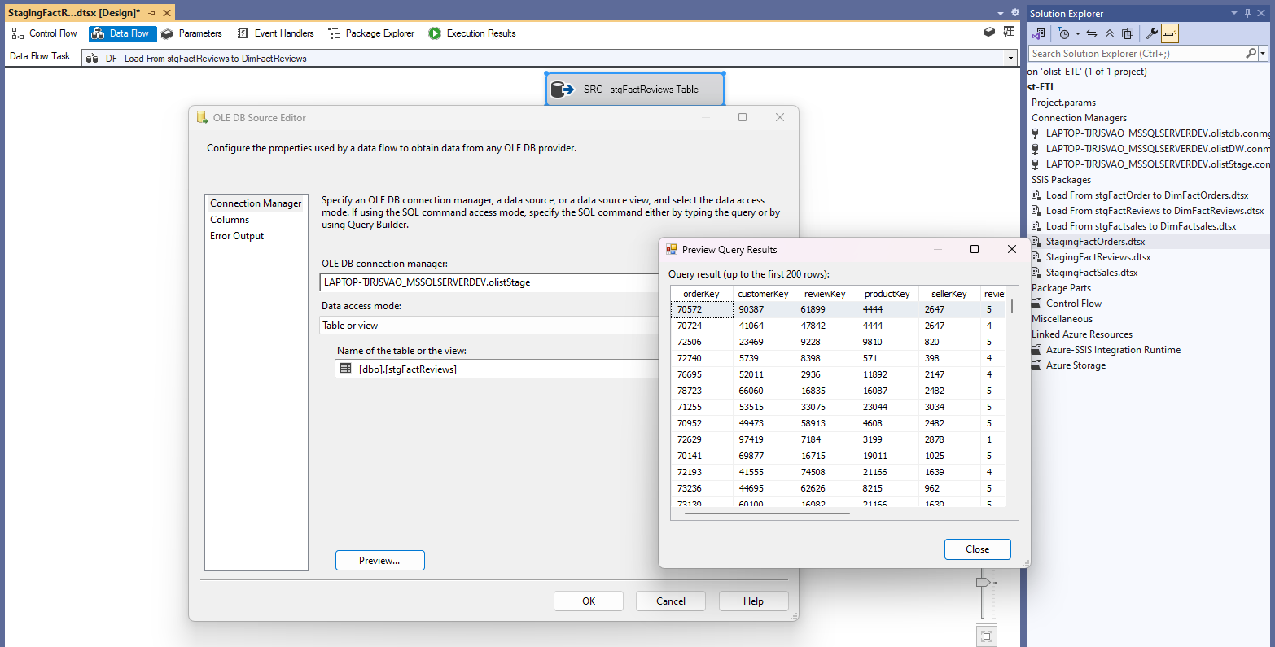
Slowly Changing Dimension
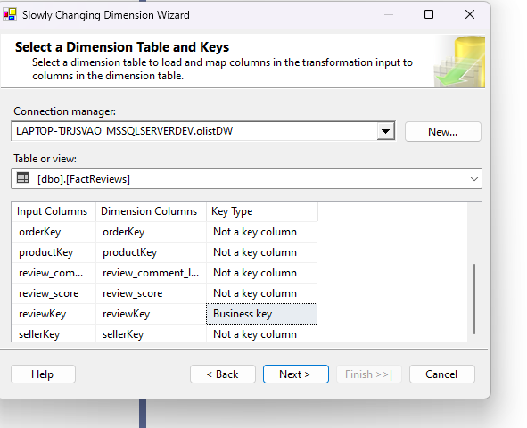

Sau đó Run và vào SQL kiểm tra


6. Triển khai dữ liệu & trực quan hoá

6.1 Thực hiện SSAS

6.1.1. Tạo một Analysis Services Project
Mở Visual Studio -> File -> New -> Project -> Analysis Services Multidimensional Project, đặt tên cho project và click OK.
Giao diện của SSAS sau khi tạo một project mới như hình bên dưới:

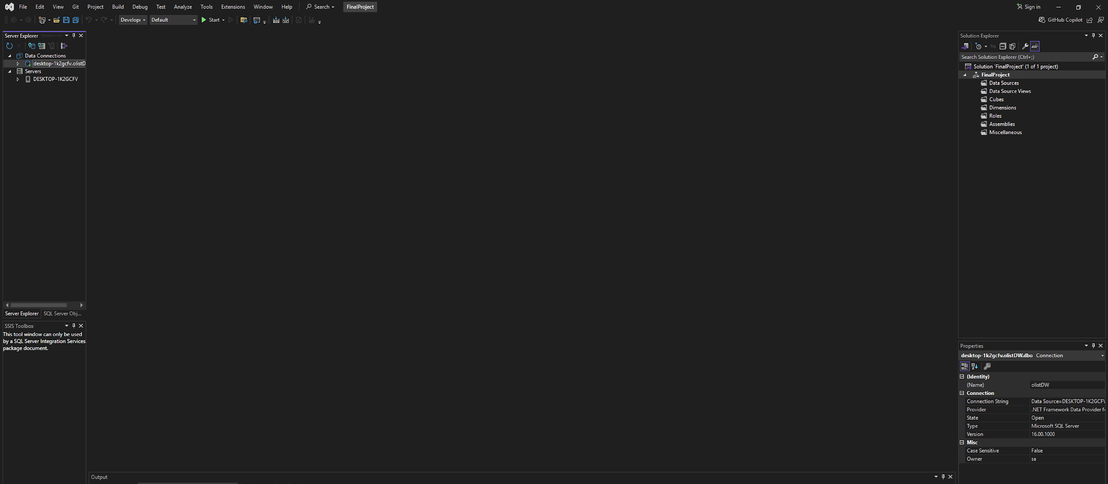6.1.2. Kết nối đến Analysis Services Server
Right click vào “Data Connections” ở mục Server Explorer chọn “Add Connection …” sẽ xuất hiện dialog “Choose Data Source”, chọn “Microsoft SQL Server” và click “Continue”.
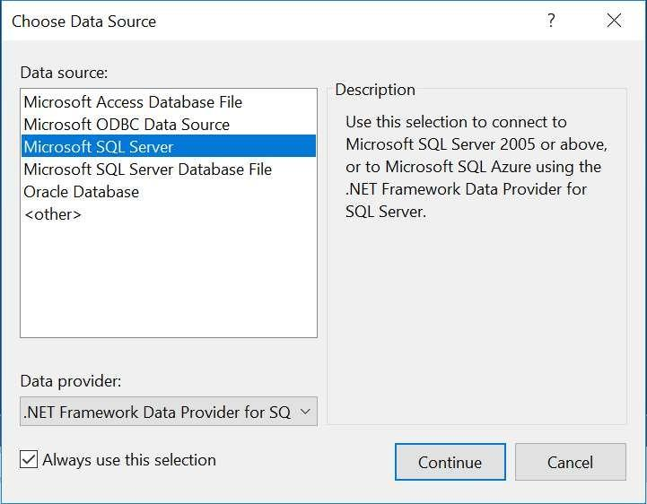
Xuất hiện dialog “Add Connection”, chọn “Data Source”, “Server name”, và “database name” phù hợp. Click OK.
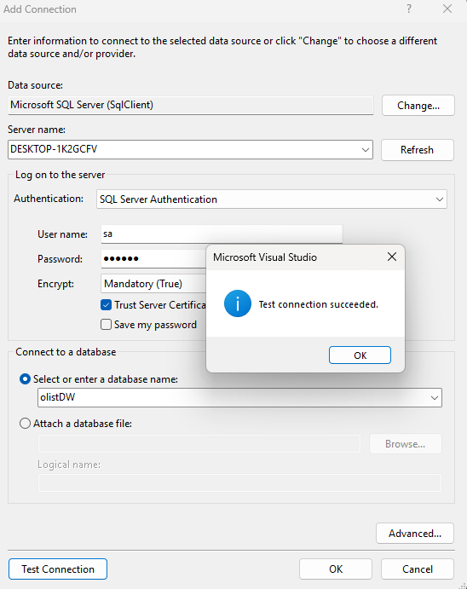
Trở lại màn hình chính, ta sẽ thấy thông tin về “Data Connections” được cập nhật và hiển thị như hình sau:
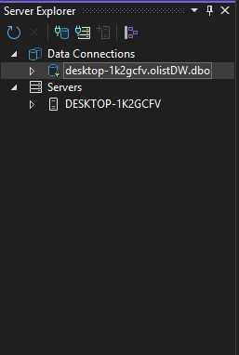

6.1.3. Tạo một Data Cube
a. Tạo một data source cho project
Right-click vào “Data Source” ở Solution Explorer và click New Data Source… sẽ xuất hiện
Data Source Wizard dialog.
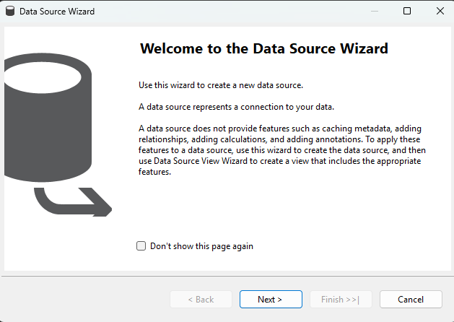
Click Next. Chọn option “Create a data source based on an existing or new connection” và click New…
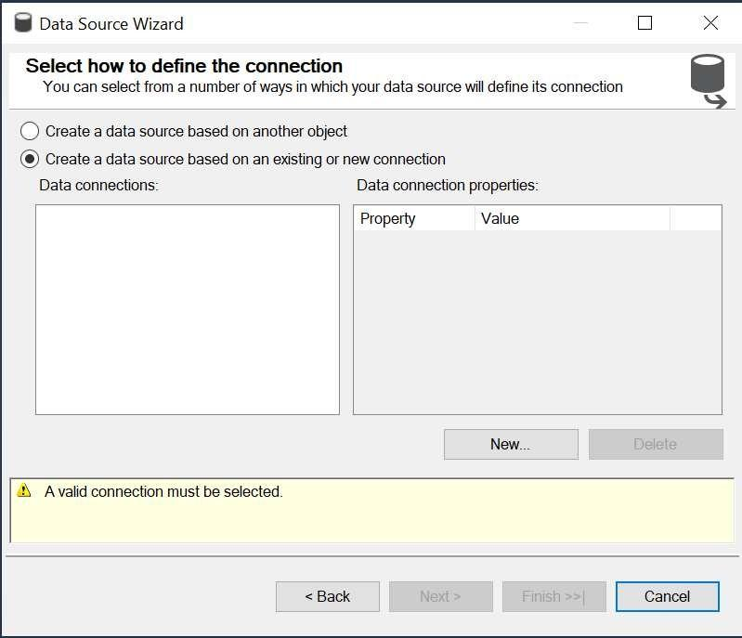
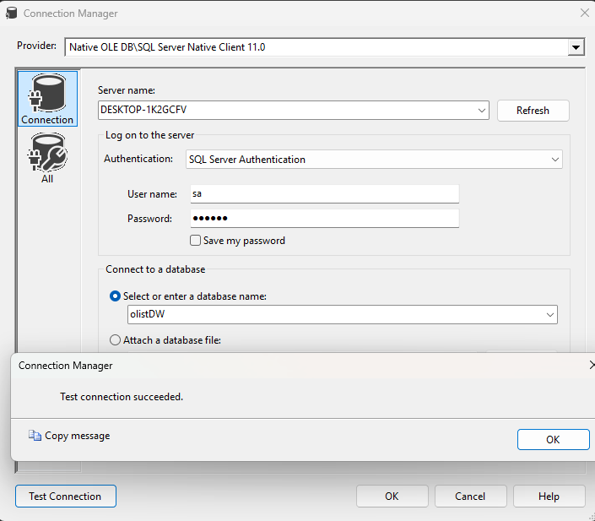

Điền thông tin Server name phù hợp và đặt tên database name (ví dụ CSDL StoreSalesDW của bài lab về SQL for DW) và click OK.
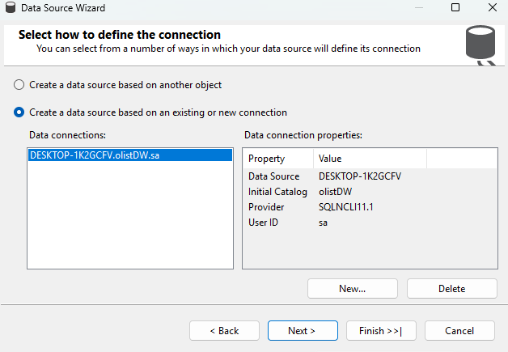
Chọn StoreSales connection vừa mới tạo và click Next
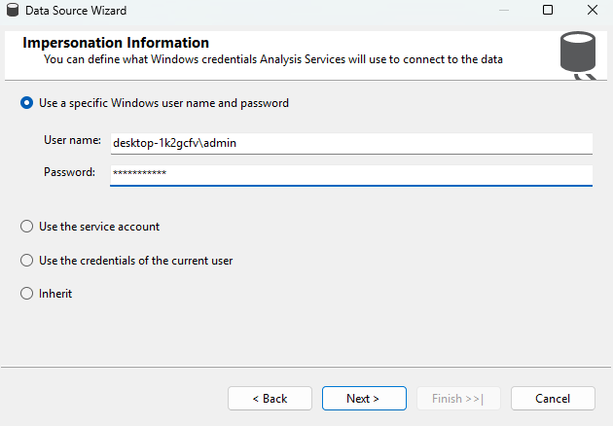
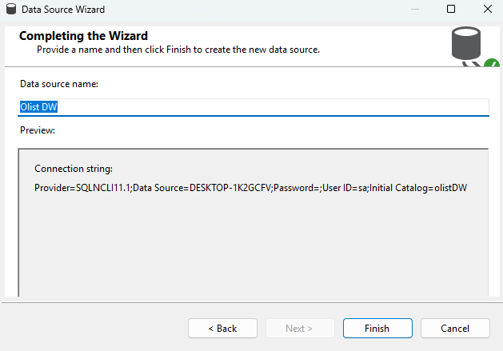
Click Finnish để hoàn thành việc kết nối. Sau khi hoàn thành bạn sẽ thấy thông tin về Data Source được hiển thị ở mục Solution Explorer như hình bên dưới.
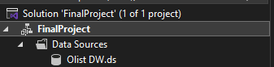

b. Tạo data source view
Data source view chứa logical model của CSDL (tables, keys, columns, và các constraints) sẽ được sử dụng bởi OLAP database để tạo các data cube.
Right-click vào Data Source Views từ Solution Explorer và click New Data Source View… sẽ xuất hiện Data Source View Wizard, click Next,
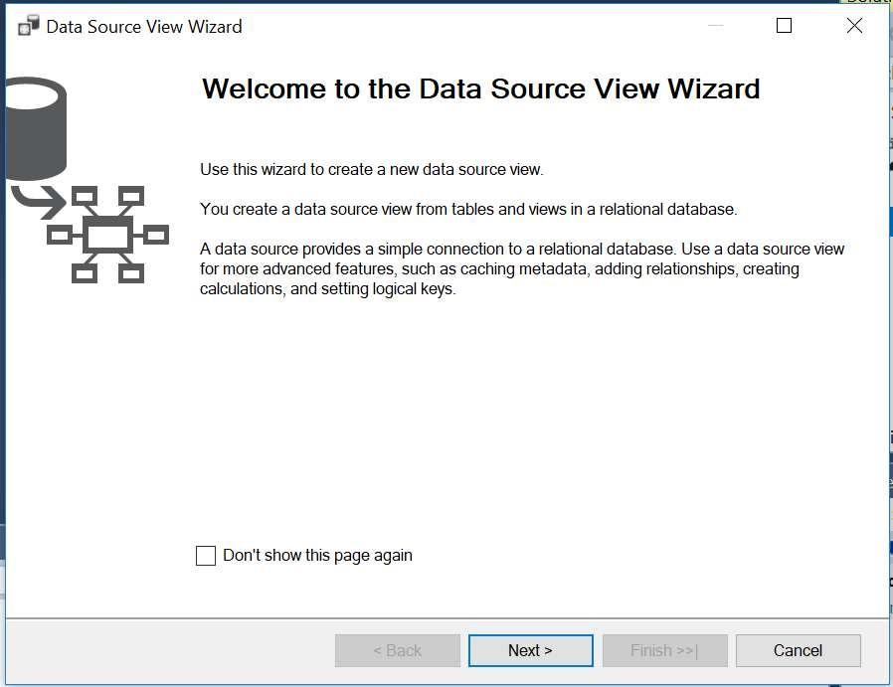
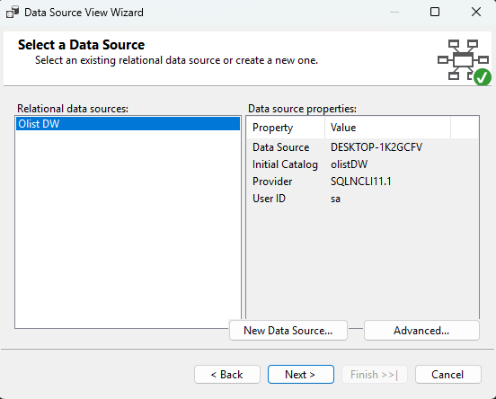
Click Next
Chọn tất cả các table cho dimensional model và click Next.
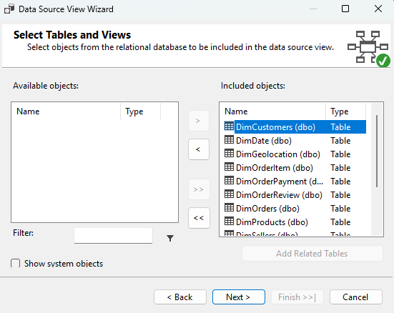

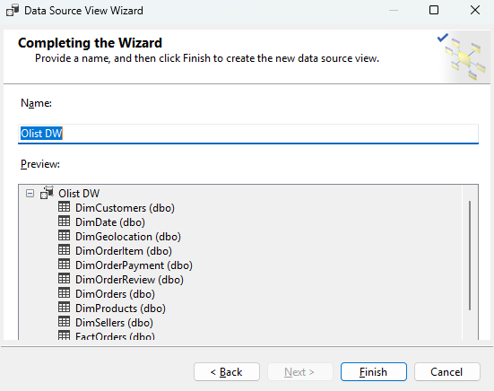
Click Finnish để kết thúc. Double-click vào Store Sales Data Source View vừa mới tạo ta sẽ thấy star schema ở Design surface như sau:
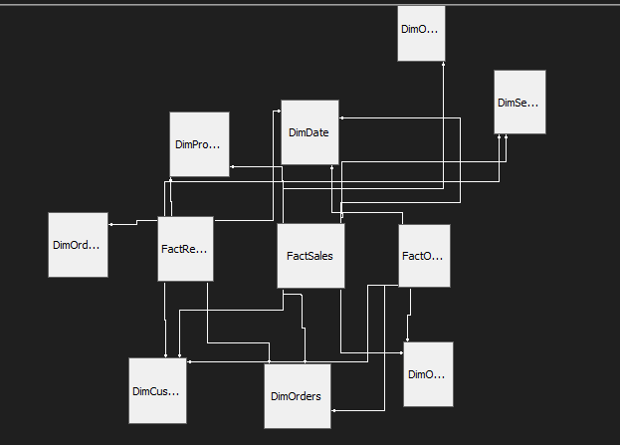

c. Tạo data cube
Tiếp theo, ta sẽ tao một data cube từ data source view.
Right-click vào Cubes từ Solution Explorer và chọn New Cube… sẽ xuất hiện Cube Wizard dialog. Click Next.
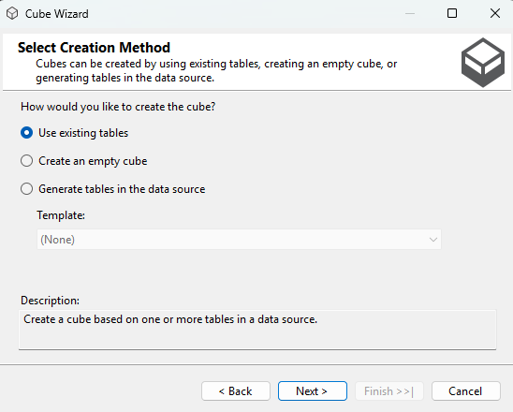
Click Next
Chọn fact table và click Next.
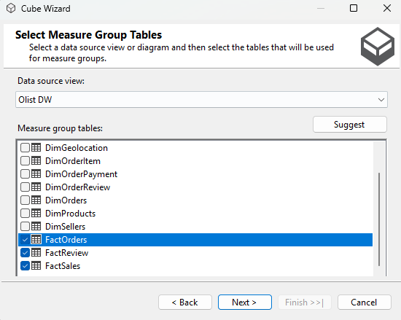

Chọn (tất cả) các measures từ fact table để đưa vào cube và click
Next.
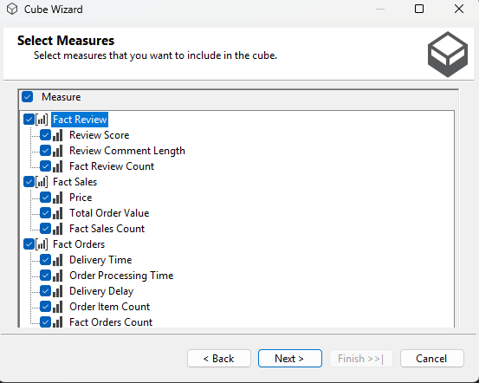Chọn tất cả các dimension và click Next.
`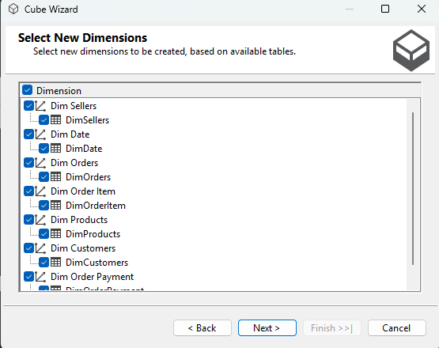
Đặt tên cho cube và click Finnish để kết thúc.
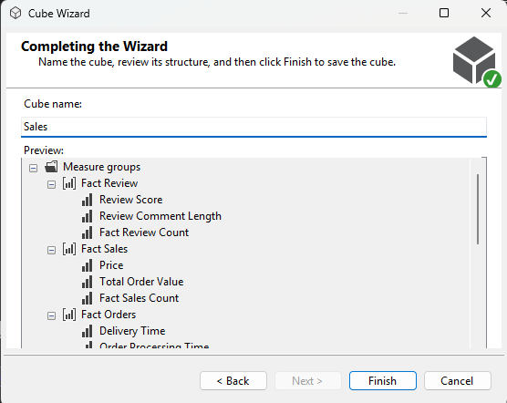
Sau khi kết thúc, màn hình của cube design sẽ như bên dưới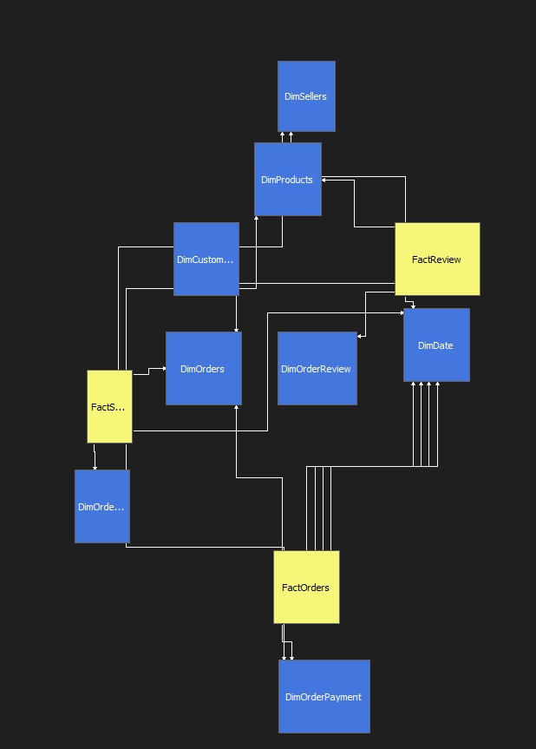

d. Cấu hình các dimension
Mặc dù Wizard ở bước trước đã tạo các dimension, ta cần chỉnh sửa lại chúng để có thể thay đổi các thuộc tính (attributes), các cây phân cấp (hierarchies), và các quan hệ (relationships).
Ta sẽ bắt đầu với Time Dimension.
Từ Solution Explorer, double-click vào DimDate.dim, màn hình Design cho Dime Date.dim sẽ hiển thị.
Kéo rê (drag and drop) các cột DayNumInMonth, Month, Quarter và Year từ mục
Data Source View vào mục Attributes.
Tiếp theo, kéo rê TimeYear từ mục Attributes vào mục the Hierarchies.
Đổi tên của Hierarchy thành DateHierarchy (right-click vào Hierachy và click Rename).
Cuối cùng, kéo rê the Quarter, Month và Day vào hierarchy. 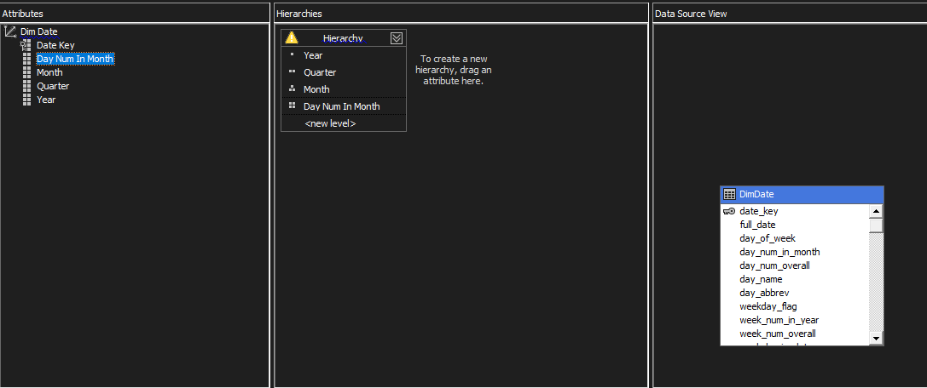
Click Process icon ( ) ở toolbar click Yes khi được hỏi để build và deploy project. Nếu build thành công, dialog sau sẽ xuất hiện
Click Run để thực thi. Nếu thành công, Process Progress dialog sau sẽ xuất hiện. 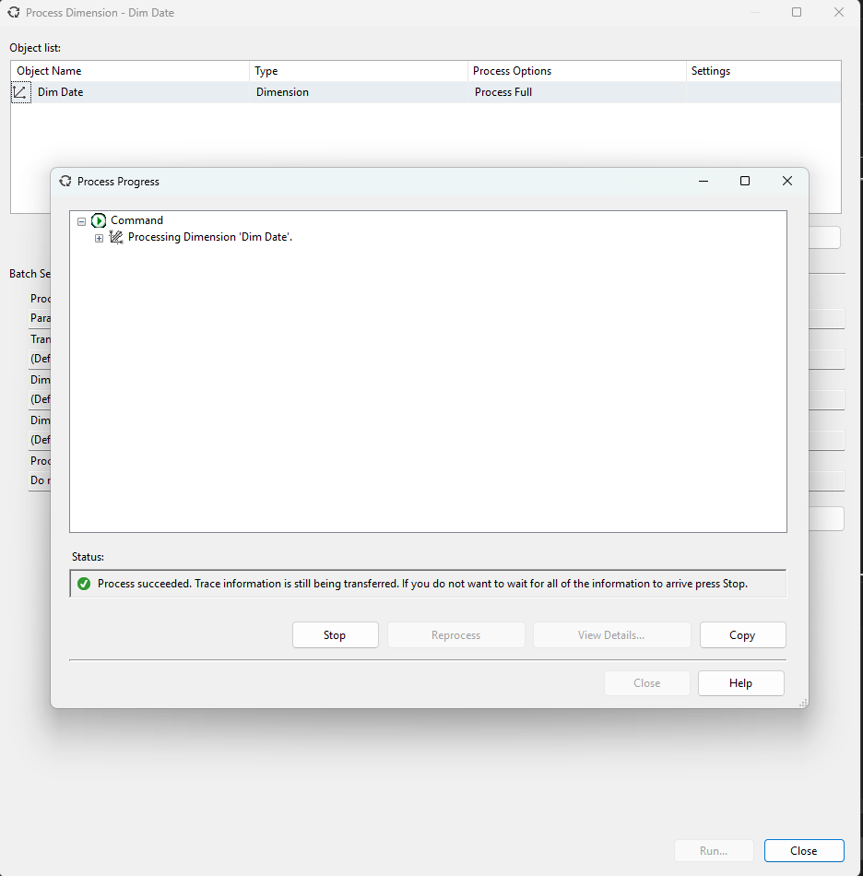

DimSeller
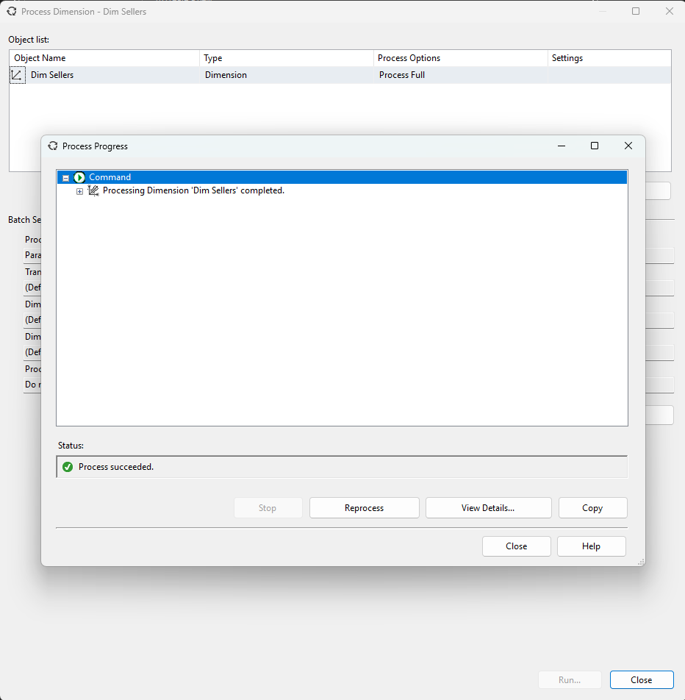
DimOrder
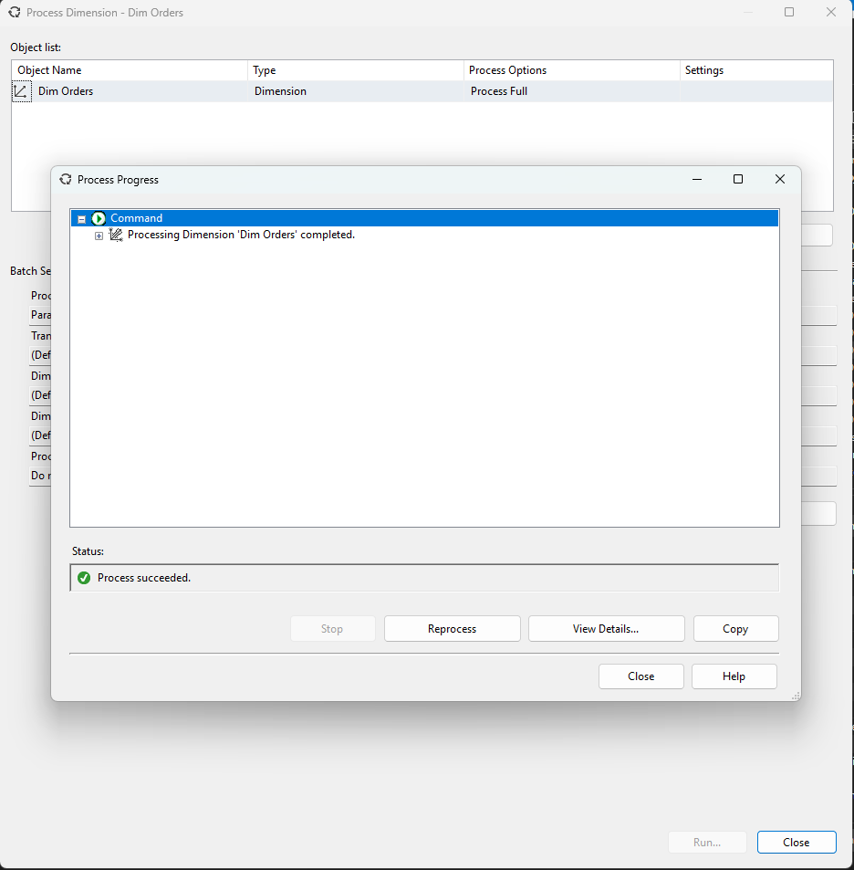

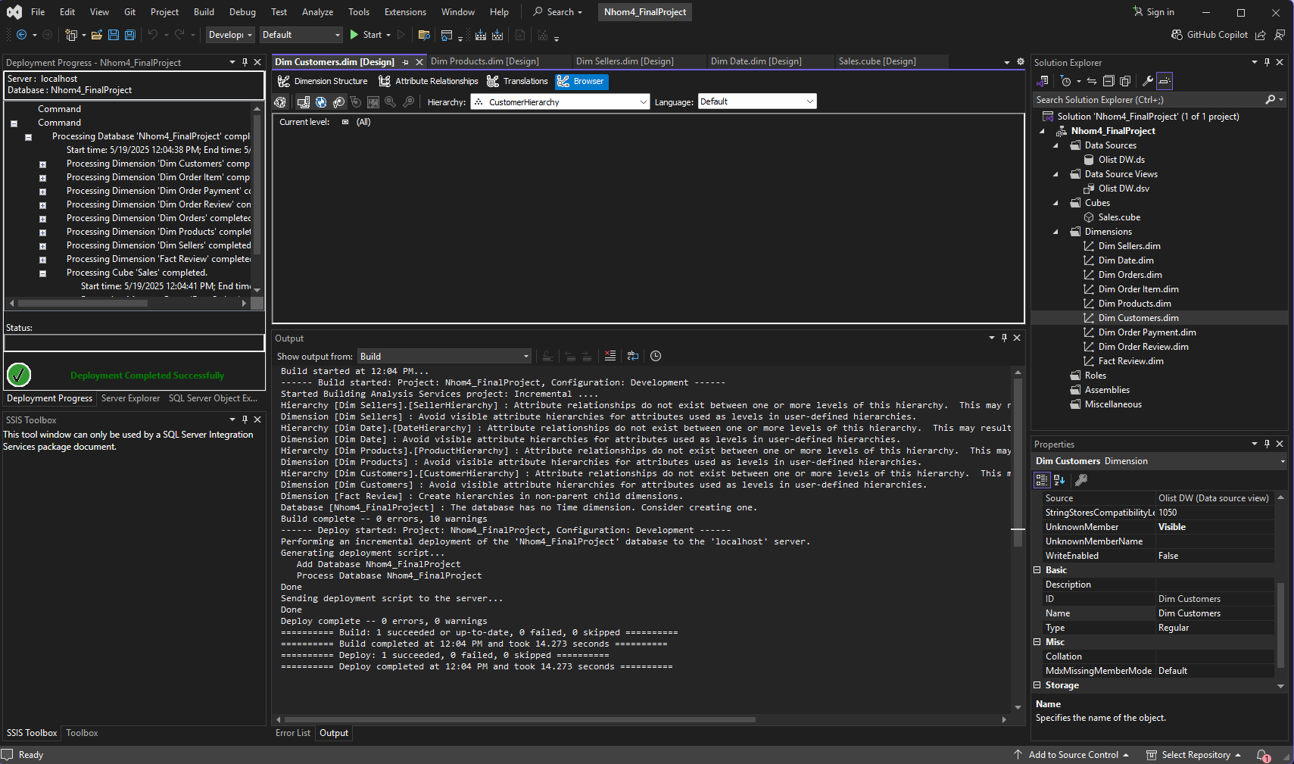

6.2. Trực quan hóa

6.2.1 Tổng quan doanh số bán hàng

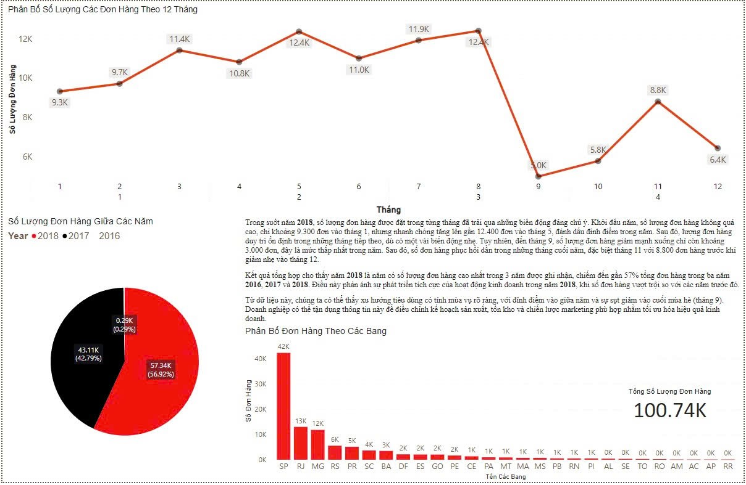

6.2.2 Phân phối đơn hàng theo từng khu vực

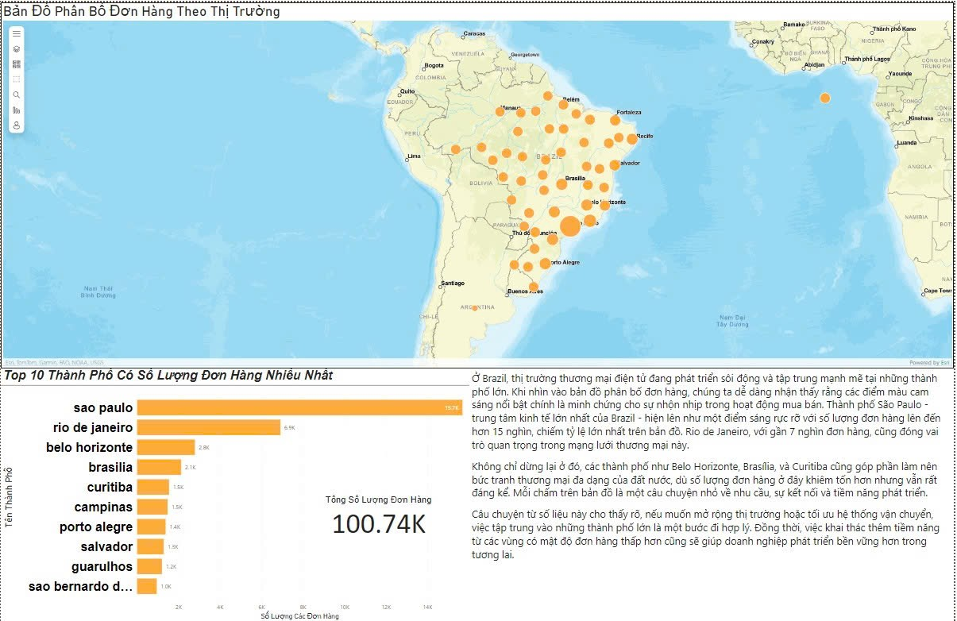

6.2.3 Phân phối sellers theo khu vực
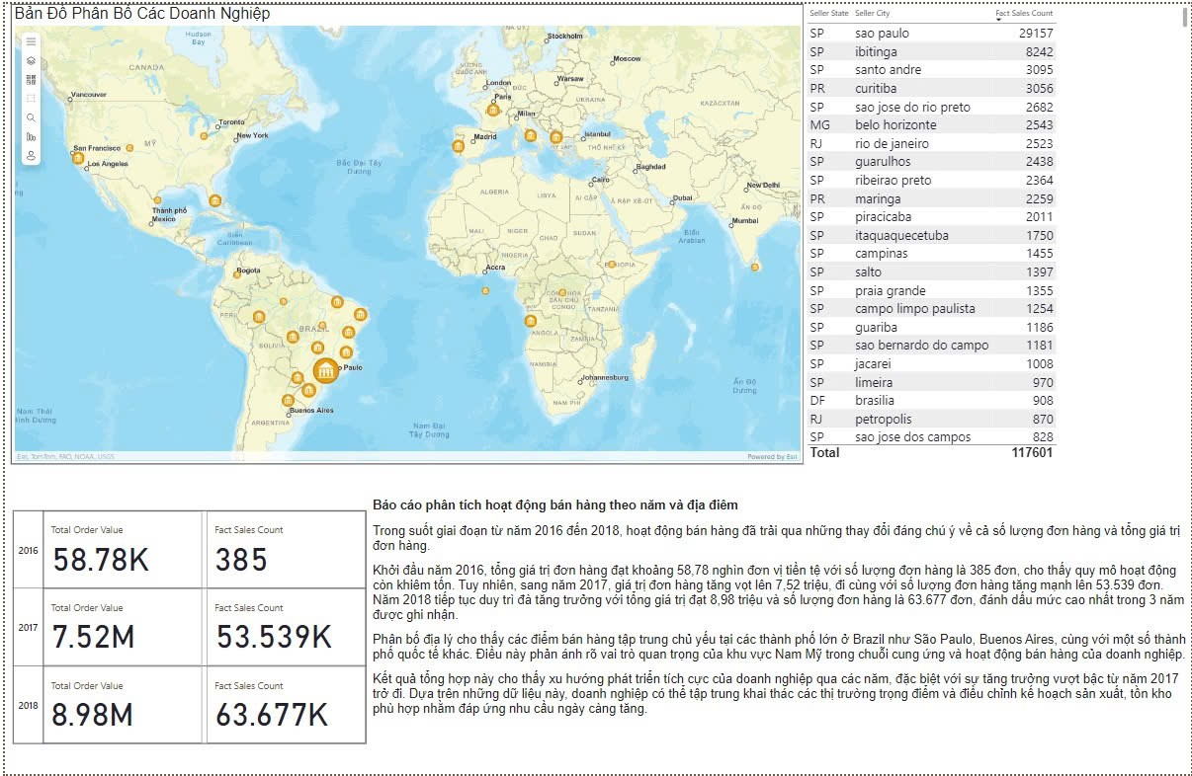
6.2.4 Doanh thu theo từng danh mục sản phẩm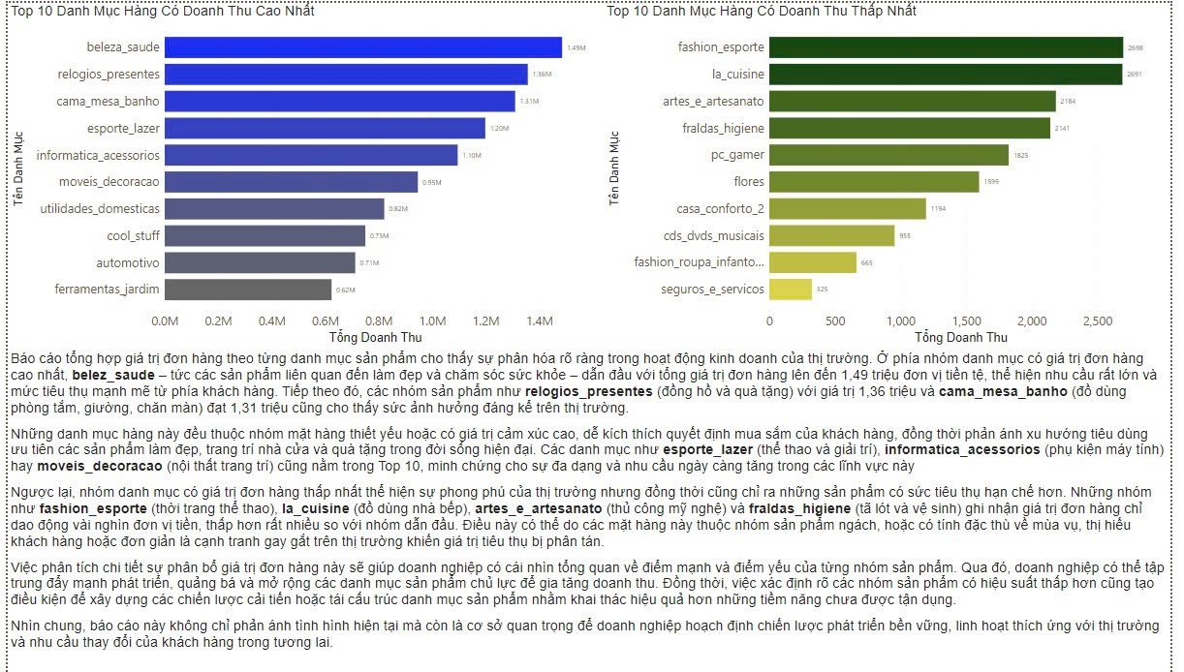

6.2.5 Đánh giá của khách hàng

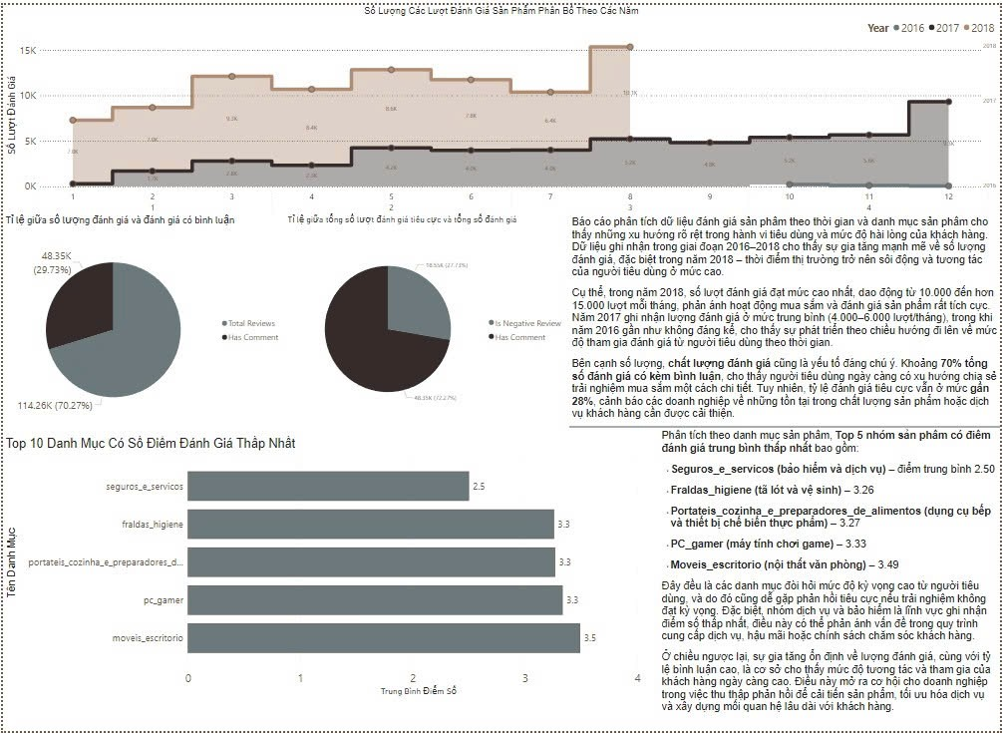
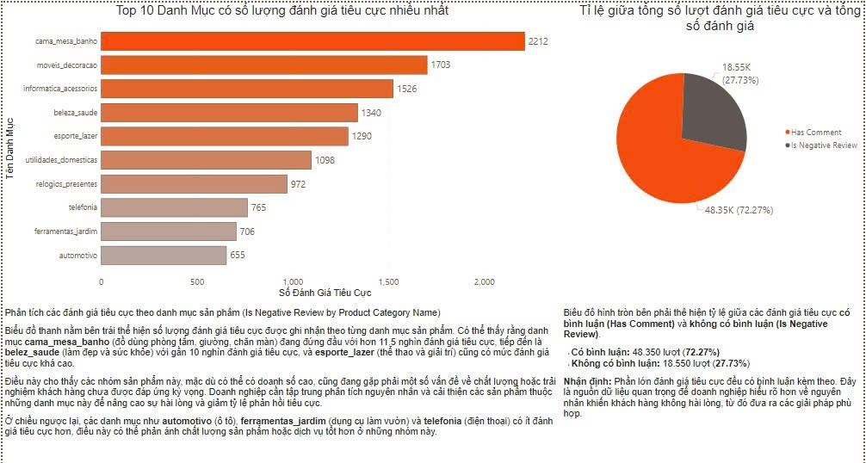

7. Kết luận & hướng phát triển

7.1. Tổng kết
Hệ thống kho dữ liệu (Data Warehouse) đã được xây dựng thành công dựa trên dữ liệu thực tế từ bộ dataset thương mại điện tử Olist. Kho dữ liệu này bao gồm các bảng fact chính như FactSales, FactOrders, FactReviews cùng với hệ thống bảng dimension đa dạng phục vụ phân tích toàn diện.
Hệ thống đáp ứng được mục tiêu ban đầu là:
- Tổ chức dữ liệu có cấu trúc rõ ràng, chuẩn hóa theo mô hình Star Schema giúp phân tích nhanh và hiệu quả.
- Cho phép theo dõi và phân tích doanh thu, hành vi khách hàng, cũng như đánh giá sản phẩm.
- Hỗ trợ xây dựng các báo cáo, dashboard trực quan trên Power BI để đưa ra insight về xu hướng bán hàng, chất lượng dịch vụ và hành vi khách hàng.

7.2. Điểm mạnh
- Dữ liệu thực tế: Sử dụng bộ dữ liệu thương mại điện tử thực tế, có độ phong phú và đa dạng, giúp mô hình kho dữ liệu sát với tình huống thực tế.
- Hệ thống logic rõ ràng: Mô hình dữ liệu được thiết kế bài bản, áp dụng kiến trúc Star Schema với các bảng fact và dimension rõ ràng, dễ mở rộng.
- Quy trình ETL chuẩn: Kết hợp cả SQL và SSIS để thực hiện ETL, đảm bảo dữ liệu được làm sạch, chuẩn hóa, đồng bộ và tải vào kho hiệu quả.
- Khả năng phân tích đa chiều: Dữ liệu được tổ chức hợp lý hỗ trợ các phân tích theo thời gian, địa lý, khách hàng, sản phẩm, giúp các bộ phận kinh doanh ra quyết định chính xác.

7.3. Hạn chế
- Dữ liệu thiếu một số cột quan trọng: Một số thông tin chi tiết có thể chưa được thu thập hoặc không có trong dataset gốc, ví dụ như dữ liệu chi tiết hơn về sản phẩm (thành phần, nguồn gốc), hoặc dữ liệu marketing, tồn kho.
- Chưa xử lý dữ liệu real-time: Hiện tại kho dữ liệu được xây dựng dựa trên batch ETL, chưa hỗ trợ cập nhật dữ liệu thời gian thực, do đó có thể không phản ánh kịp thời các biến động trong kinh doanh.
- Giới hạn về độ sâu phân tích nâng cao: Mặc dù có hệ thống báo cáo và dashboard, nhưng chưa áp dụng các kỹ thuật phân tích nâng cao như AI, Machine Learning để dự báo hoặc phân loại khách hàng.

7.4. Hướng phát triển trong tương lai
- Tích hợp dữ liệu real-time: Xây dựng hệ thống ETL/ELT hỗ trợ luồng dữ liệu thời gian thực hoặc gần thực thời gian, giúp cập nhật kho dữ liệu nhanh chóng, phục vụ các báo cáo và cảnh báo kịp thời.
- Bổ sung dữ liệu marketing và tồn kho: Mở rộng kho dữ liệu bằng cách tích hợp các nguồn dữ liệu khác như chiến dịch marketing, dữ liệu tồn kho, giúp đánh giá hiệu quả toàn diện hơn từ marketing đến bán hàng.
- Áp dụng trí tuệ nhân tạo (AI) và phân tích nâng cao: Phát triển các mô hình dự báo, phân loại khách hàng, phân tích hành vi mua sắm dựa trên dữ liệu đã có để tối ưu chiến lược kinh doanh và cải thiện trải nghiệm khách hàng.
- Tối ưu hóa ETL và bảo trì kho dữ liệu: Tự động hóa quy trình ETL, giám sát chất lượng dữ liệu và tối ưu hiệu suất truy vấn để đảm bảo kho dữ liệu luôn ổn định và hiệu quả khi mở rộng quy mô.
- Triển khai báo cáo nâng cao: Phát triển thêm báo cáo tương tác, dashboard nâng cao tích hợp AI giúp người dùng cuối dễ dàng khai thác và hiểu sâu hơn về dữ liệu.

